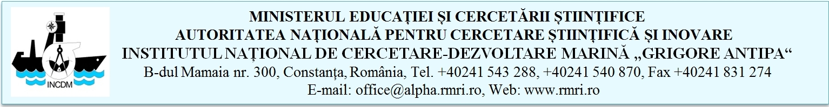

**MONITORINGUL DE MEDIU**

**PENTRU**

**EXECUTAREA LUCRĂRILOR DE ABANDONARE**

**A INTERVALULUI 2777- 1970 m ŞI**

**RE-SĂPARE A INTERVALULUI 1970- 4500 m,**

**ÎN SONDA 826 LEBĂDA VEST**

**PERIMETRUL DE EXPLORARE - EXPLOATARE - DEZVOLTARE**

**( pe intervalul 4020-4500 m sonda va avea caracter de**

**explorare –evaluare )**

**XVIII ISTRIA**

**DIRECTOR GENERAL, DIRECTOR ŞTIINŢIFIC,**

**Dr. Ing.Simion NICOLAEV Dr. Ing. Tania ZAHARIA**

**RESPONSABIL CONTRACT,**

**Dr. Ing. Cornel URSACHE**

**Colectiv:**

CS II dr.ing.Cornel URSACHE

CS III dr.Luminiţa LAZĂR

CS II dr. Andra OROS

CS II dr. Valentina COATU

CS III Daniela ŢIGĂNUŞ

CS II dr. Laura BOICENCO

CS II dr. Florin TIMOFTE





**Cuprins**

|  |  |  |
| --- | --- | --- |
| **I.** | **INTRODUCERE** | **1** |
| **II.** | **PROGRAMUL DE MONITORIZARE** | **9** |
| **III.** | **METODE DE ANALIZĂ** | **18** |
|  | **III. 1. Reţeaua de staţii şi parametri** | **18** |
|  | **III. 2. Colectarea probelor** | **20** |
|  | **III. 3. Conservarea probelor** | **21** |
|  | **III. 4.** **Metode de analiza** | **22** |
| **IV.** | **REZULTATE ŞI DISCUŢII** | **26** |
|  | **IV. 1. Caracteristicile zonei de studiu** | **28** |
|  | **IV. 2. Caracterizarea chimică a coloanei de apă** | **28** |
|  | **IV. 2. 1. Principalii parametri fizico-chimici şi indicatori de poluare** | **28** |
|  | **IV. 3. Caracterizarea sedimentelor** | **51** |
|  | **IV. 3.1. Caracterizarea macroscopică a sedimentelor** | **51** |
|  | **IV .3.2. Caracterizarea chimică a sedimentelor** | **52** |
|  | **IV. 4. Parametri biologici** | **62** |
|  | **IV. 4.1. Monitorizarea populaţiilor fitoplanctonice și** **clorofila a** | **62** |
|  | **IV. 4.2. Monitorizarea populaţiilor zooplanctonice** | **68** |
|  | **IV. 4.3. Starea ecologică a populaţiilor macrozoobentale** | **72** |
|  | **IV. 5. Păsări şi mamifere** | **85** |
| **V.** | **CONCLUZII** | **86** |
| **VI.** | **BIBLIOGRAFIE SELECTIVĂ** | **91** |

**I. Introducere**

Raportul de monitorizare a ecosistemului marin reprezintă o parte integrantă a documentație tehnice privind evaluarea condițiilor de mediu în perioada de exploatare a obiectivului. Pentru evaluarea presiunilor exercitate asupra ecosistemului marin de către activitățile desfășurate în procesul de deschidere-explorare a sondei 826A Lebăda Vest se va compara situația calității componentelor abiotice (parametri fizici -chimici) și biotice (parametri biologici) prin analiza eșantioanelor colectate în timpul funcționării sondei 826, înainte de începerea forajului, pe parcursul activității precum și după încheierea acestuia. Astfel, în vederea stabilirii influenței activităților de foraj și exploatare asupra ecosistemului marin din zonă, starea ecosistemului va fi analizată comparativ cu starea inițială.

Prezentul studiu analizează starea ecosistemului marin din zona PFSS 6 în starea inițială / funcționarea normală a sondei 826, înainte de începerea forajului, în timpul forajului și după terminarea forajului sondei sondei 826 A Lebăda Vest.

Obiectivele proiectului monitorizat au constat în executarea lucrărilor de abandonare intervalului 2777-1970 m şi re-săpare a intervalului 1970-4500 m, în sonda 826 A Lebăda Vest.

Locația forajului pentru sonda 826 A Lebăda Vest este amplasat pe platforma continentală românească a Mării Negre, în cadrul perimetrului de explorare - exploatare – dezvoltare XVIII Istria (concesionat în proporţie de 100 % de către OMV PETROM S.A.), într-o zonă cu adâncimea apei cuprinsă între 45 și 47 m (Figura nr.1.1.).

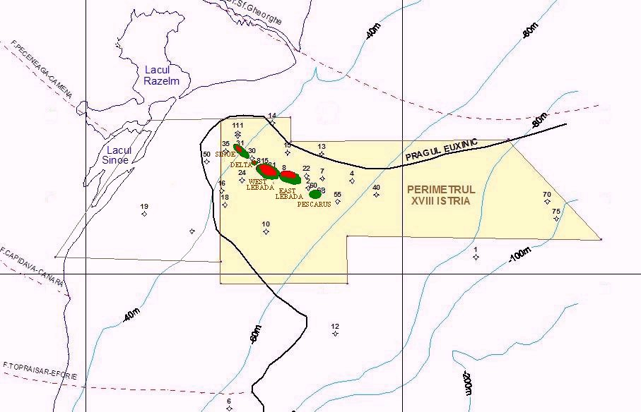

**77 Km**

Strucrura Lebăda Vest

Figura nr. 1.1. Perimetrul de exploatare – dezvoltare Lebăda Vest, din cadrul

perimetrului de Explorare - Exploatare - Dezvoltare XVIII Istria

Coordonatele proiectate la suprafață, și la talpă, proiecție UTM-30 (elipsoid WGS84) şi STEREO 70 (elipsoid Krasovski) pentru sonda 826 Lebăda Vest (conform Proiectului Geologic) sunt prezentate în tabel nr. 1.1.

Tabel nr. 1.1. Coordonatele proiectate pentru noul traiect – 826A Lebada Vest

|  |  |  |  |  |  |  |  |
| --- | --- | --- | --- | --- | --- | --- | --- |
|  | **Adâncimi**  **(m)** | | | **ELIPSOID WGS84**  **(UTM 30)** | | **ELIPSOID KRASOVSKI**  **(STEREO 70)** | |
|  | Pe traiect | Pe verticală | Izobatice | Est | Nord | Est (Y) | Nord (X) |
| La suprafaţă | 0 | 0 | +24 | 457749,42 | 4931154,72 | 855156,261 | 346807,558 |
| La talpă | 4050,00 | 2054,00 | 2030,00 | 460507,58 | 4930150,50 | 857974,257 | 345975,083 |

Distanțele la care se află locația sondei 826 Lebăda Vest fată de țărmurile statelor riverane sunt următoarele: România 77 km (Constanta), Bulgaria 113,5 km, Ucraina 76,7 km (Figura nr.1. 2).

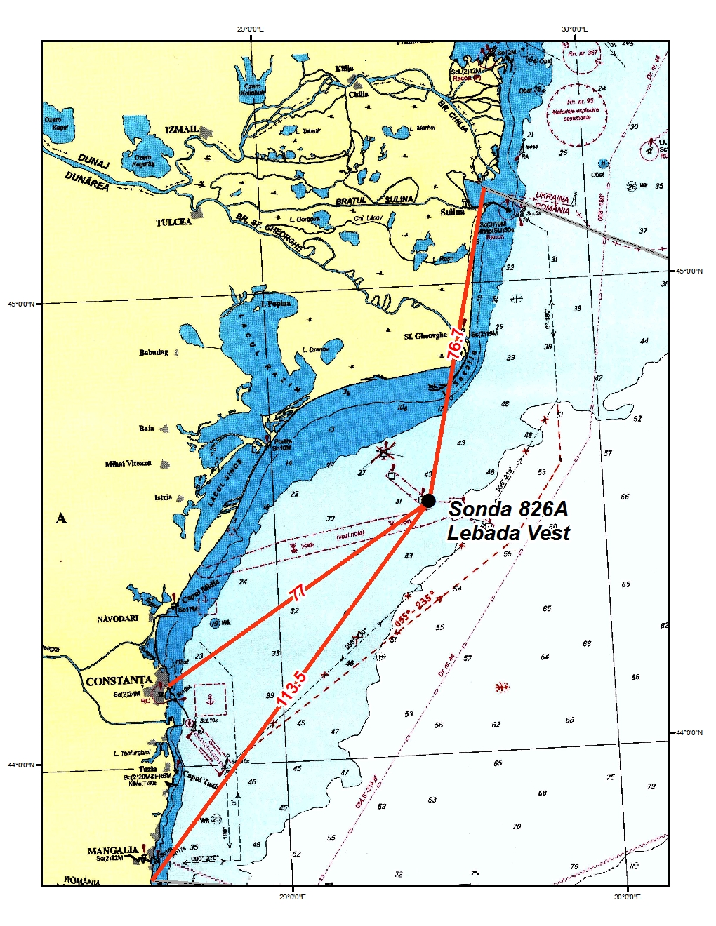

Figura nr.1.2. Schița cu localizarea amplasamentului sondei 826 Lebăda Vest

Amplasamentul sondei 826 A Lebada Vest se află în afara limitelor ariilor naturale protejate **Marea Neagră (ROSPA 0076)** şi **Delta Dunării-zona marină (ROSCI 0066) -** cea mai apropiată de aceasta fiind **Aria Specială de Protecție Avifaunistică Marea Neagră** ROSPA0076. **Distanța minimă** de la extremitatea vestică a perimetrului, situat la est de rezervație, până la limita estică a acesteia este de **aproximativ 18 km.**

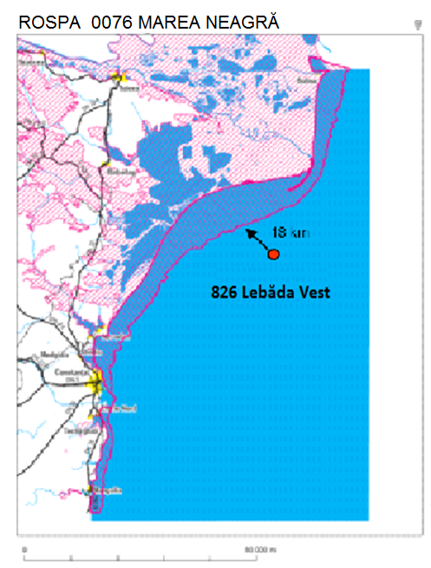

Figura nr.1. 3 Schița cu localizarea amplasamentului sondei 826 Lebăda Vest față de ariile protejate

Lucrările de foraj se înscriu în programul național de prospectare, explorare şi exploatare a zăcămintelor de hidrocarburi de pe platoul continental românesc al Mării Negre.

Lucrările de abandonare a intervalului intervalului 2777-1970 m şi re-săpare a intervalului 1970-4500 m, în sonda 826 Lebăda Vest (sub numele de sonda 826 A), din cadrul perimetrului de explorare - dezvoltare şi exploatare petrolieră XVIII Istria, se vor executa în baza **Avizelor Agenţiei Naţionale pentru Resurse Minerale : Aviz ANRM de Abandonare nr.555-ab/29.09.2014 si Aviz ANRM de săpare nr.556-C/29.09.2014**

**Proiectul nu a presupus execuția unei sonde noi, ci re-săparea unei sonde existente (respectiv sonda 826** - forata la o adâncime finală de 2777 m pe traiect, respectiv 1097 m pe verticală, atingând o deplasare orizontală la talpă de 1520 m, pe un azimut de 790**) sub numele de sonda 826A**, care se va realiza cu platforma de foraj marin Uranus de pe locaţia PFS6A - slot B( Figura nr.1.4).



Figura nr. 1.4 . Platforma de foraj marin Uranus de pe locaţia PFSS/6

Sonda 826A va fi săpată prin utilizarea unui fluid de foraj sintetic (Synthetic-based mud - *SBM*, în care fluidul de bază este **un ulei sintetic**) care îndeplineste cerinţele tehnologice. Volumul estimat de fluid utilizat fiind de cca **305 m3**.

Volumul total de detritusul rezultat în urma executării lucrărilor de foraj este estimat la cca. **52 - 55 m3.**

**Se face precizarea că în timpul lucrărilor dr foraj, în Marea Neagră nu se deversează absolut nimic, atât fluidul de foraj și detritusul excavat sunt recuperate depozitate în containere etașe sunt transprtate în port pentru tratare/recuperare.**

Abandonare a intervalului 2777-1970 m şi re-săpare în deviaţiei pe intervalului 1970-4500 m, se va realizarea prin utilizarea unui dispozitiv numit *”panăde deviatie*” Traiectul deviat al noii gauri de sonda este redat in Figura.nr.1.5.

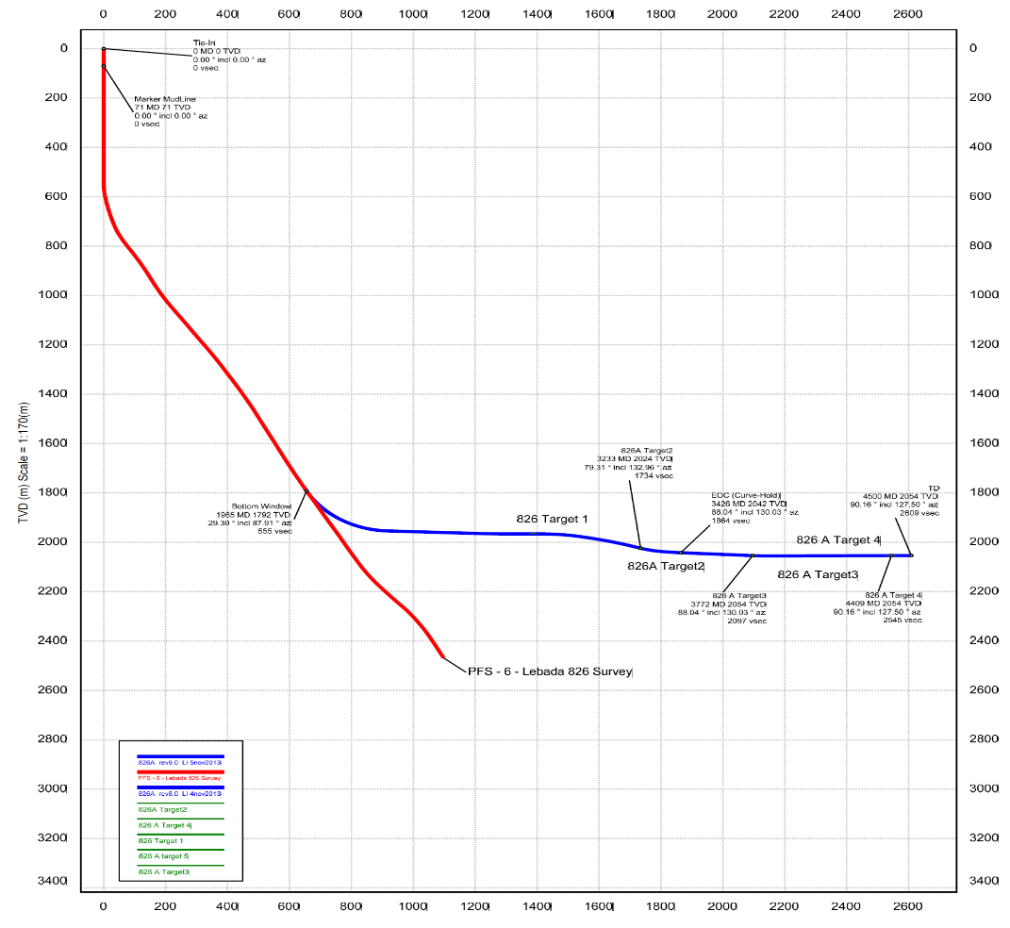

Figura nr. 1.5 Schema de realizare a sondei 826A

Sonda se va săpa utilizând platforma de foraj marin Uranus, capabilă să opereze în ape cu adâncimi până la 100 m şi având o adâncime maximă de foraj de 7620 m, amplasată la PFS6A - slotul B (slotul sondei 826)

Lucrările din cadrul proiectului au comportat mai multe etape:

1. Omorârea sondei urmată de extragerea țevilor de extracție şi frezarea packerului permanent plasat la adâncimea de 1946m.
2. Plasarea unui dop de ciment ( sau unui packer tip dop ) şi a penei de deviere care să permită realizarea noului traiect
3. Realizarea unei ferestre în coloana de 7in şi 9 5/8 in la adâncimea de aprox. 1970m (cap Cretacic Superior) în vederea re-săpării sondei.
4. Re-săparea sondei pe intervalul **1970-4500m.**
5. Echiparea sondei cu liner de 4 ½ in , packere de teren şi porturi pentru a permite efectuarea unor operaţii de stimulare selectivă, cu material de susținere a unui număr de **10 intervale**. În funcție de informațiile obținute în timpul forajului, operaţia de stimulare cu susținere a fost planificată a se realiza în două etape respectiv :
   * + 1. 2 stagii în partea inferioară a drenei corespunzătoare zonei de extindere a zăcământului (**caracter de explorare-evaluare**)
       2. 8 stagii în partea superioară a drenei corespunzătoare zonei cu rezerve „dovedite”.

În funcţie de informaţiile obţinute în timpul forajului, operaţia de stimulare cu susţinere a fost planificată a se realiza în două etape a câte 5 stagii fiecare (5 stagii în partea inferioară a drenei şi 5 stagii în partea superioară a drenei).

Lucrările pe locația 826 A Lebăda Vest , aferente acestor etape au avut loc între 11 02 2015 și 01.04. 2015.

In vederea protejării ecosistemului marin din zona de lucru s-a fost realizat un program de monitorizare acoperind următoarele componente de mediu: apa marină, sedimentele şi biota.

**II. Programul de monitorizare**

La stabilirea rețelei de stații de prelevare a probelor de apa si sediment din zona sondei 826A Lebada Vest s-au avut în vedere urmatorii factori: dinamica curenților marini din zonă, particularitatile naturale ale ecosistemului din zonă, caracteristicile activităților de foraj precum şi acoperirea unei suprafețe cât mai întinse pentru a obține informații concludente şi concise asupra ecosistemului din zonă.

Proprietatile fizico – chimice ale apelelor în zona de larg sunt condiţionate de procesele de amestec şi de difuzie turbulentă care au loc în apele de mică adâncime: viteza, direcţia curenţilor şi influenţa Dunării. Debitul sezonier fluvial (Figura nr. 2.1.), precum şi corelarea circulaţiei cu distribuţia salinităţii la suprafaţa mării pentru condiţiile aportului de apă dulce scăzut (toamna), cât şi ridicat (Figura nr.2.3.) sunt discutate în primul rând.

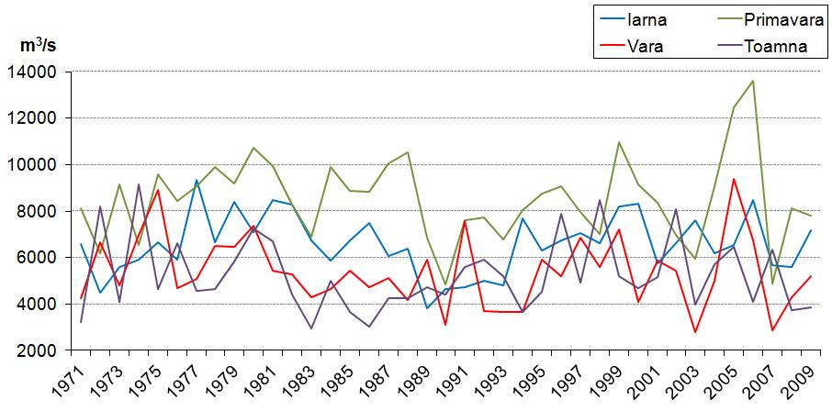

Figura nr. 2.1. Debitul sezonier al Dunării (m3/an) în perioada 1971 – 2009 (Mihailov et al., 2013)

În condiţiiile de debit mare (10.190 m3/s) în luna mai 1973, salinitatea la Sfântu Gheorghe, la suprafaţa mării prezintă gradienţi puternici de la nord spre vest, ceea ce relevă faptul că amestecul avut loc în apropierea ţărmului, sub influenţa curenţilor caracteristici (Figura nr.2.2.a). Lângă Gurile Dunării in conditii de debit scăzut (de exemplu în timpul toamnei 1973 cu 4.093,3 m3/s) salinitatea a fost de aproximativ 16,0 PSU datorită influenţei puternice a apelor marine de larg, vântului şi a circulaţiei regionale orientată de la nord la vest (Figura nr.2.2.b).

Primăvara, distribuţia salinităţii este un rezultat al două acţiuni opuse: convecţie termică şi debitul Dunării (Figura nr.2.2. si 2.3.). Influenţa convecţiei termice influenţează amestecul omogen pe verticală a maselor de apă, cu salinităţi ridicate, şi aportul de apă dulce afectează stratul superior determinând o stratificare puternică în apele de adâncime mică.

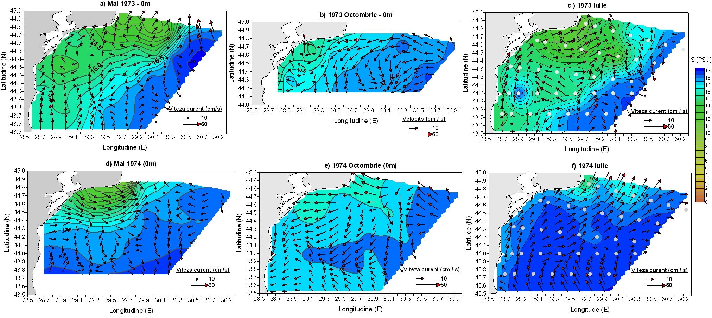

Figura nr.2.2. Influenţa circulaţiei regionale asupra distribuţiei salinităţii pe platoul continental de vest al Mării Negre: primăvara şi vara – debit mare al Dunării (a,c) sau scăzut (d, f) şi toamna – debit scăzut (b, e) (Mihailov et al., 2013)

Caracteristic pentru sezonul de toamnă este debitul relativ scăzut a Dunării (Figura nr.8) şi suprapunând cu activitatea dinamică a curentului de la nord la sud, rezultă o distribuţia omogenă pe verticală în stratul superior, format prin convecţie.

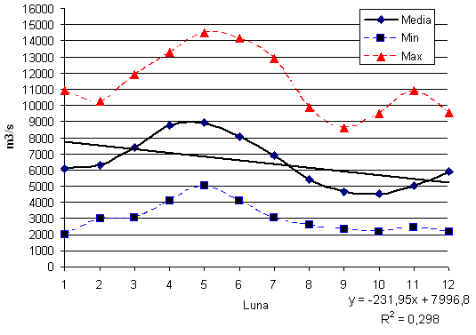

Figura nr. 2.3. Distribuţia debitului mediu, minima şi maxima lunară a fluviului Dunărea, măsurat la Ceatal Ismail, 1971 – 2009 (Mihailov et al., 2013)

**Condiţii de climă şi meteorologice în zonă**

Bazinul Mării Negre, situată la latitudini boreal-subtropicale, la granița dintre Europa și Asia (Drozdov et al., 1991) prezintă o circulație generală atmosferică în largul mării determinată în special de activitatea ciclonică și anticiclonică peste Europa Centrală, influențat de mase de aer de origine Atlantică.

**Acoperirea cu nori** Transmiterea de energie de la soare la pământ și pământ în spațiu este puternic influenţată de procesele complexe din atmosferă. În functie de grosime, norii reflectă 40-80% din radiația solară în spațiu. Radiația terestră este absorbită semnificativ de nori. Consistența și procentul de acoperire cu nori are o mare influență asupra caracteristicilor sinoptice.

Domeniul de temperatură terestru şi marin depinde de stratul de nori, precum și de evaporarea și difuzia de poluanți atmosferici. Procesele fotochimice din atmosfera inferioară, cum ar fi producția de ozon, sunt de asemenea controlate de nori.

În cadrul zonei de NV a Mării Negre, acoperirea cu nori pe tot parcursul anului 2014 din datele NOAA (<http://www.nco.ncep.noaa.gov/>) este reprezentată de <20% (Tabel nr. 2.1.) reprezentând o zonă fără precipitații si fenomene meteorologice extreme.

Tabel nr. 2.1.

Acoperirea cu nori în ZONA GURILOR DUNĂRII

(2014 – , date <http://www.nco.ncep.noaa.gov/>)

|  |  |  |
| --- | --- | --- |
| **Interval** | **Nr. date** | **Frecvenţa (%)** |
| 0 - 20 | 1088 | 42.92 |
| 20 - 40 | 290 | 11.44 |
| 40 - 60 | 286 | 11.28 |
| 60 - 80 | 276 | 10.89 |
| 80 - 100 | 595 | 23.47 |

**Umiditatea atmosferică** În zona de coastă, umiditatea atmosferică este în general de 80-90% pe timpul sezonului rece şi de 70-80% pe timpul celui cald. În larg, umiditatea aerului variază între 80-90% pe tot timpul anului, maxima extremă înregistrându-se de mult mai multe ori decât în zona de uscat.

**Precipitatii** În zona de influență a Dunării, cantitățile lunare de precipitatii se prezintă în normele climatologice in estul țării (Figura nr.2.4.).

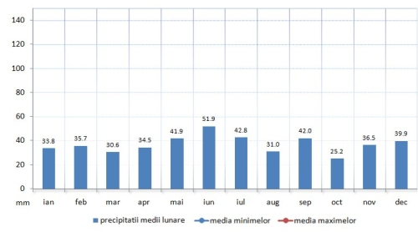

Figura nr.2.4. Cantitatea de precipitații la Tulcea, perioada 1961- 2014

(sursa: ANM, <http://www.meteoromania.ro/>)

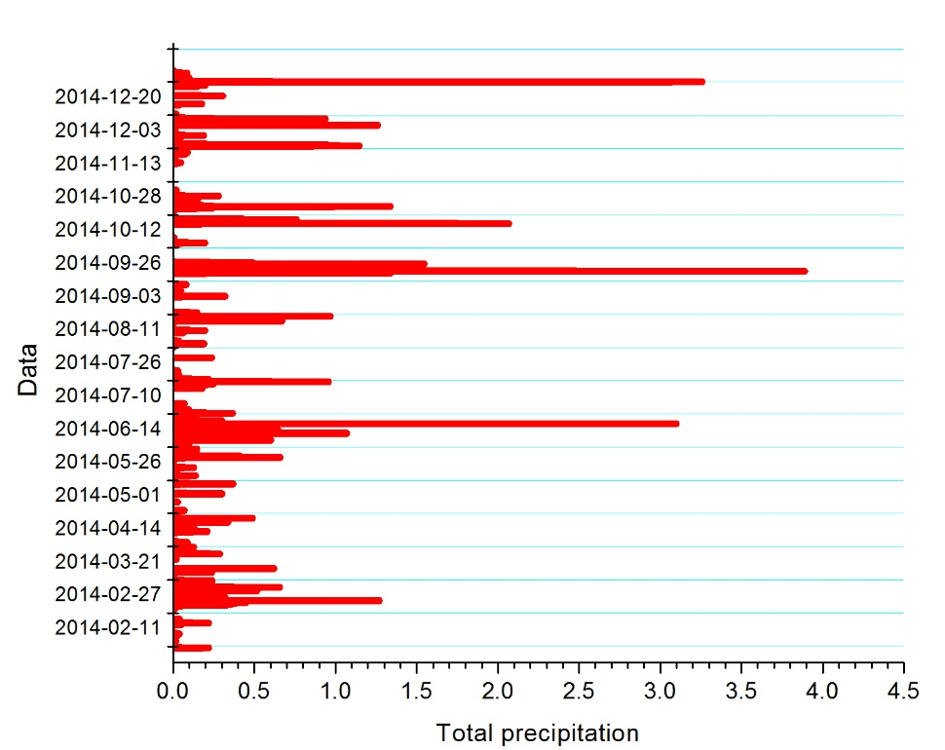

Figuranr.2.5. Cantitatea de precipitații în zona Gurilor Dunării, anul 2014 (<http://www.nco.ncep.noaa.gov/>)

Precipitaţiile atmosferice (mm/h) au prezentat un maxim de 3,89mm/h înregistrat toamna (Figura nr.2.5.), iar cantitatea totală pentru întreaga perioadă este de 118,1l/m2. Din punct de vedere statistic, din 2679 valori, perioada poate fi încadrată in limite apropiate de valorile normale, din punct de vedere cantitativ (Figura nr.9 si 10)

**VÂNTUL**

Situată la latitudini boreal-subtropicale, la frontiera dintre Europa şi Asia, Marea Neagră este influenţată de masele de aer nordice şi izolat, de circulaţia subtropicală (mediteraneană). În sezonul rece bazinul hidrografic al Mării Negre este expus permanent influenţelor marilor arii de presiune maximă din zona polară şi vara de cea de presiune minimă din zona ecuatorială (ciclonul islandic, anticiclonul Azorelor din Oceanul Atlantic).

Poziţia geografică între circulaţia Atlantică şi Siberiană dar şi întinderea sa pe latitudine, determină instabilitatea meteorologică în diferite părţi ale bazinului. Datorită configuraţiei ţărmului şi a reliefului, sistemul circulaţiei maselor de aer este intens variabil în zonele de coastă şi mai puţin stabil în largul mării.

Stratul limită atmosferic de la suprafaţa mării are proprietăţi particulare faţă de cel de deasupra uscatului.

Vânturile predominante în bazinul hidrografic sunt: austrul, care bate de la vest la est şi crivăţul de la nord-est spre sud-vest, producând viscole iarna şi secetă primăvara şi vara.

Direcţia şi puterea vântului deasupra bazinului sunt determinate de tipul de circulaţie produs de procesele sinoptice, care corespund în general unui câmp baric întins asupra Europei.

Pentru partea de vest a Mării Negre, la Gurile Dunării, au fost utilizate datele NOAA (<http://www.nco.ncep.noaa.gov/>) pentru direcţia predominantă a vântului la 10m deasupra suprafeţei mării(U10). Pe durata unui an, 2014, direcţia predominantă a vântului a avut o frecvenţă de ~55,69% din sector N – E –ic, din sector S - E (~31%) ) conform Tabelul nr.2. 2. Viteza medie a fost de 5,708m/s. Maxima a fost înregistrată în sezonul rece – decembrie 2014, de 18,2 m/s din VNV.

Tabelul nr. 2.2.

Frecvenţa vântului în zona Gurilor Dunării, anul 2014

|  |  |
| --- | --- |
| **Interval** | **Frecvenţa vântului (%)** |
| 0 - 45 | 18,00 |
| 45 - 90 | 26,83 |
| 90 - 135 | 8,01 |
| 135 - 180 | 12,39 |
| 180 - 225 | 12,65 |
| 225 - 270 | 5,88 |
| 270 - 315 | 5,39 |
| 315 - 360 | 10,85 |
|  | **100,00%** |

**VALURILE**

Datorită configuraţiei variate a ţărmului, vânturile formează câmpuri diferite de valuri în porţiunile Jibrieni - Sfântu Gheorghe, Sfântu Gheorghe – Chituc şi Capul Midia – Vama Veche, astfel că sub acţiunea vânturilor de SV, zona dintre Sfântu Gheorghe şi Portiţa devine o zonă forte agitată în timp ce restul litoralului românesc (datorită orientării generale a ţărmului NS) este ferit de acţiunea vântului. Sub acţiunea vânturilor de nord întreg litoralul din partea de vest a Mării Negre devine foarte agitat, cu excepţia Băii Portiţa (Bondar et al., 1963).

Datorită variabilităţii considerabile a regimului vânturilor, caracteristicile câmpurilor valurilor existente în zona studiată se modifică semnificativ în decursul unui an.

Parametrii valurilor sunt extrași din modelul FNMOC-WW3-MEDIT (WW3 – MEDIT, grid 0,2°x0,2°, prognoză 3 zile și pas de timp 6 ore, pentru Marea Mediterană, Marea Neagră, NE Ocean Atlantic, Marea Baltică). Pentru partea de Vest a Mării Negre datele sunt prelucrate utilizând programul MATLAB® şi NCTOOLBOX.

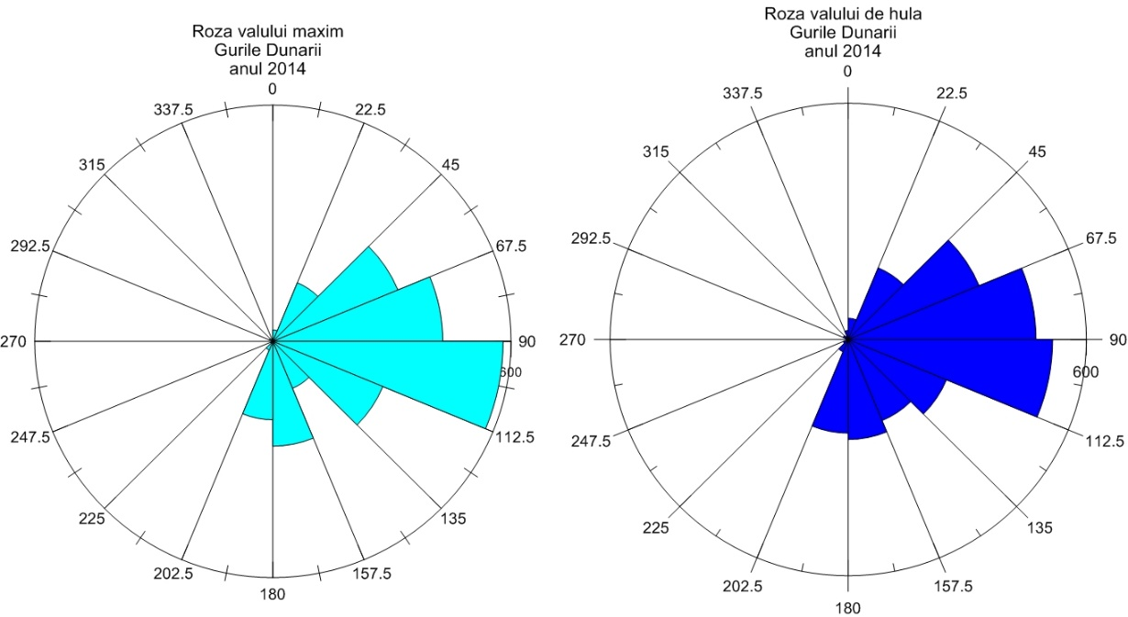

Figura nr.2.6. Distribuţia frecvenţelor direcţiei de propagare a valurilor în partea de NV a Mării Negre – zona Gurilor Dunării, pe durata anului 2014

Pe durata unui an, 2014, direcţia predominantă a valului maxim în partea de NV a Mării Negre, a avut o frecvenţă de ~35,4% din SE, din E ~31% (Figura nr.2.6.). Înălțimea medie în a fost de 0,74m. Maxima a fost înregistrată în octombrie - noiembrie 2014, de 4,3m din ESE.

Valurile care s-au deplasat în-afara ariei de generare (unde se aflau sub influenţa imediată a vântului), prezintă o formă mai regulată (uniforme) - cu creste mai lungi şi bine definite - având perioadele cuprinse între 10 – 30s sunt numite valuri de *hulă* . În cadrul zonei de interes, valurile de hulă au prezentat o direcţie predominantă din sector N - E (Figura nr.2.6. **,** Tabelul nr **.**2. 3.).

Tabelul nr.2. 3.

Frecvenţa valului de hulă în partea de NV a Mării Negre, anul 2014

|  |  |
| --- | --- |
| **Interval** | **Frecvenţa val hulă(%)** |
| 0 - 45 | 8,75 |
| 45 - 90 | 30,68 |
| 90 - 135 | 30,01 |
| 135 - 180 | 17,66 |
| 180 - 225 | 10,30 |
| 225 - 270 | 0,67 |
| 270 - 315 | 0,76 |
| 315 - 360 | 1,19 |

**CURENȚII MARINI.**

În zona de influență a Dunării, intensitatea proceselor de amestec și difuzie turbulentă este condiționată în special de viteza de deplasare a apelor. Zona predeltaică de la gurile Dunării reprezintă locul unde procesele de amestec (orizontal și vertical) au cea mai mare amploare, cu particularităși distincte determinate de condiții meteorologice și hidrologice și debit fluvial.

Din datele disponibile (model matematic P.O.M. – NV Mării Negre, INCDM) s-a putut determina climatologia componentelor curenților (direcția și viteza) de la suprafață până în stratul de fund (~50m) pentru *Perimetrul de explorare – exploatare-dezvoltare XVIII Istria, offshore România* (Figura nr.11.). Perioada climatologică analizată este reprezentată de media vectorială a componentelor curenților, iunie 2013 – iunie 2015, necesar stabilirii stării generale a dinamicii apelor din zona analizată.

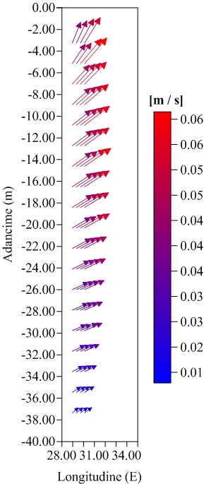

Figura nr 2.7. Distribuța mediei vectoriale, climatologică, a curenților, 2013 – 2015, în cadrul *Perimetrului de explorare – exploatare-dezvoltare XVIII Istria, offshore România (model POM-NV-Marea Neagra, INCDM)*

Trebuie menționat faptul că, direcția de curgere a curenților de suprafață se realizează la un unghi de 45 ° față de vântul predominant din cauza unui echilibru între forța Coriolis și de rezistența generată de vânt și de apă. Deoarece Marea Neagră este împărțită pe verticală în straturi distincte din punct de vedere chimic și biologic, magnitudinea vitezei (viteza) scade de la un maxim la suprafață până când se disipează. Direcția de asemenea, se deplasează ușor peste fiecare strat următor. Aceasta se numește spirala Ekman. Stratul de apă de la suprafață la punctul de disipare a acestei spirale este cunoscut ca strat Ekman. Astfel, în straturile de adâncime viteza curenților scade.

În zona perimetrului de interes (Figura nr.2.7. ), s-au determinat viteze de maxim 0,68 m/s în stratul de suprafață acestea scăzând până la 0,07 m/s la adâncimea de 40m în condiții de debit fluvial ridicat și vanturi puternice. În condiții de calm (viteza vântului de la calm la moderat și debit scăzut al Dunării) curenții, în cadrul perimetrului, în stratul de suprafață atinge viteze de 0,03m/s scăzând la 40m la 0,0003m/s.

Pentru perioada 2013 – 2015, au fost determinate, în acest perimetru, o direcție predominantă din sector V a curentului superficial determinând o deplasare spre larg a apelor de suprafață (Figura A) și pătrunderea spre țărm a apelor de adâncime datorită circulației Ekman.

*Perimetrul de explorare – exploatare-dezvoltare XVIII Istria, offshore România* este situat la frontiera de vest a zonei de convergență dintre meandrele Curentul Principal al Mării Negre (meandre cu dimensiuni de ordinul a 100 km iar CPMN – situat în partea de vest la aprox. 200 km distanță de țărm), debitul fluvial (care are o curgere în formă de evantai la gurile Dunării) și marginea platoului continental. Aceste caracteristici singulare determină formarea unor turbioane anticilonice legate de caracteristicile batimetrice (Figura nr.2.7.).

Tabelul nr.2.3.

**Frecvența direcției si a vitezei de propagare a curenților marini**

|  |  |  |  |
| --- | --- | --- | --- |
| **Tabel A. Frecvența direcției de propagare a curenților (conform Figura nr.2.7.)** | | **Tabel B. Frecvența vitezei curenților (conform Figura nr.2.7.)** | |
| **Frecvența direcție (%)** | **Direcție** | **Viteza curenți (m/s)** | **Frecvența**  **Viteza (%)** |
| 6,01 | NNE |
| 7,88 | NE | 0.025_0.075 | 78.37556 |
| 4,52 | ENE | 0.075_0.125 | 13.26577 |
| 1,56 | E | 0.125_0.175 | 4.86768 |
| 1,05 | ESE | 0.175_0.225 | 1.80462 |
| 1,03 | SE | 0.225_0.275 | 0.83896 |
| 0,79 | SSE | 0.275_0.325 | 0.36881 |
| 0,68 | S | 0.325_0.375 | 0.20552 |
| 1,21 | SSW | 0.375_0.375 | 0.09009 |
| 4,58 | SW | 0.425_0.425 | 0.07038 |
| 5,72 | WSW | 0.475_0.525 | 0.06475 |
| 53,31 | W | 0.525_0.575 | 0.02252 |
| 2,45 | WNW | 0.575_0.6 | 0.01126 |
| 2,44 | NW | 0.6_0.675 | 0.01126 |
| 6,77 | N | 0.675_0.7 | 0.00282 |

Curentul dominant din zona litoralului românesc de la nord–sud reprezintă o circulație medie a maselor de apă și este rezultatul acțiunii combinate a mai multor factori şi anume: dominaţia vânturilor din sectorul nordic, aportul mare în ape fluviale dulci din partea nord-vestică Mării Negre, diferenţele de densitate dintre nord–vestul şi sud–vestul Mării Negre, evacuarea surplusului de ape prin Bosfor şi forța Coriolis.

Deplasarea spre sud a apelor dulci deversate de Dunăre, în raport cu vânturile dominante, produce permanente şi mari oscilaţii ale condiţiilor chimice ale apei marine, modifică calitativ şi cantitativ planctonul şi acţionează direct asupra populaţiilor de organisme marine epibionte filtratoare.

Stații pentru prelevarea probelor chimice și biologice a fost stabilite în zona de sud vest faţă de punctul de foraj sonda 826 A Lebada Vest care are urmatoarele coordonatele plane:

Latitudine (N) 44°31’38,6”,

Longitudine (E) 29°32’55,5"

Programul de monitorizare a inclus patru etape de probare:

– Etapa I de premonitorizare a fost efectuată în timpul funcționării sondei 826, în data de 11 ianuarie 2014;

* Etapa Il a fost efectuată înaintea începerii lucrărilor, pe locația sondei 826 , pe 15 decembrie 2014;

– Etapa IIl efectuată în timpul lucrărilor de foraj, pe data de 28 februarie 2015,

* Etapa IV realizată la un interval de timp după încheierea lucrărilor pe locaţie, pe data de 26 aprilie 2015.

In cadrul fiecărei etape s-au efectuat lucrări de prelevare a probelor chimice și biologice după direcţia curentului din zonă în ziua respectivă.

**III MATERIAL ŞI METODE**

**III. 1. Reţeaua de staţii şi parametri**

La stabilirea rețelei de staţii s-au avut în vedere: dinamica curenţilor marini din zonă, adâncimea apei şi caracteristicile naturale ale ecosistemului din zonă, caracteristicile activităților de foraj precum şi acoperirea unei suprafeţe cât mai întinse pentru a obţine informaţii concludente şi concise asupra ecosistemului din zonă.

Pentru o precizia cât mai mare a datelor rezultate din analizele chimice și biologice, pe parcursul celor patru etape monitorizare s-a încercat, în măsura posibilului, obținerea unei precizii cât mai mari în poziționarea navei în stațiile de prelevare a probelor. Diferenţele înregistrate au fost în general minore (Tabelul nr.2.4). Datorită prezenței platformei de foraj pe locație, cea mai mare diferența a fost înregistrată între poziția navei în locaţie, în etapa II, şi poziţiile ei în în etapele I şi III.

Tabelul nr.3.1

Coordonatele staţiilor de monitoring pentru forajul sondei 826 A Lebada Vest

|  |  |  |  |  |  |
| --- | --- | --- | --- | --- | --- |
| **Nr./crt.** | **Etapa** | **Statia** | **Latitudine**  **ddmm.mmm N** | **Longitudine**  **ddmm.mmm E** | **H apa**  **(m)** |
| 1. | Etapa I | 1 PFSS /VI | 44°31’39,034”, | 29°32’54,789 " | 46 |
| 2. | Etapa Il | 2 PFSS /VI | 44°31’39,096”, | 29°32’56,139" | 47 |
| 3. | Etapa IlI | 3 PFSS /VI | 44°31’38,154”, | 29°32’54,841" | 46 |
| 4. | Etapa IV | 4 PFSS /VI | 44°31’38,126”, | 29°32’56,128" | 46 |

Monitorizarea parametrilor fizico-chimici şi biologici se realizează prin colectarea probelor din coloana de apă (pe orizonturile 0, 10, 20, si 40m) din zona de lucru.

Colectarea probelor de apă s-a realizat de la imersiunile cele mai semnificative /suprafață; 10m; 20m și 40 m, cu ajutorul unei butelii Niskin de 10l Parametrii analizaţi sunt:

**- Parametri fizico-chimici și de poluare:** Temperatura, Salinitatea, pH-ul, Oxigenul dizolvat, Oxidabilitatea, Suspensiile totale, Metale grele (Cu, Cd, Cr, Ni, Pb, Ba), conţinutul total în hidrocarburi petroliere (HPT) şi Hidrocarburi aromatice polinucleare (HAP).

**- Parametri biologici:** Clorofila a, Fitoplancton, Zooplancton.

In toate stațiile s-au colectat probe de apă, probe de sedimente și probe de zooplancton prin filtrarea unor coloane de apă între anumite orizonturi.

**III.2. Colectarea probelor**

Probele de apă şi biota s-au prelevat de către personalul specializat din INCDM, cu dispozitive proprii - batometre Niskin şi s-au păstrat în recipiente de plastic etichetate, în genţi frigorifice.

Probele de apă pentru determinarea oxigenului dizolvat s-au prelevat în sticle incolore, Winkler, cu dop rodat. Fiecare sticlă are volumul propriu inscripţionat iar prelevarea s-a efectuat cu atenţie pentru a nu contamina proba cu oxigen din atmosferă. Probele s-au fixat cu reactivii specifici, imediat după prelevare.

Probele de zooplancton s-au colectat cu un fileu de tip Juday cu diametrul intern de 36 cm, sită filtrantă de 150 µm şi lungime de 1,5 m. Colectarea s-a executat prin tractarea pe verticală, cu o viteză de 0,5-1 m/s, a fileului în masa apei, pe orizonturi standard: 10-0 m, 25-10 m, 50-25 m şi 100-50 m. Pentru asigurarea unei poziţii cât mai verticale a fileului în apă s-au utilizat lesturi de 25 kg. După colectare, fileul s-a ridicat pe puntea navei şi s-a spălat cu un jet uşor de apă de mare pentru eliberarea organismelor care au rămas blocate în sita filtrantă. Pentru determinarea volumului de apă filtrată s-a folosit lungimea cablului.

Probele primare de sedimente au fost prelevate cu un boden-greifer de tip Van Veen, cu o suprafaţă de probare de 0,135 m2.

După dechiderea bodenului, fotografierea şi descrierea probei primare, jumătate din aceasta a fost recoltată pentru determinarea asociaţiilor faunistice macrobentale. Materialul colectat a fost prelevat integral în vederea spălării pe două site granulometrice cu ochiul de 1 mm si 0,5 mm pentru reducerea volumului de probă şi facilitarea triajului organismelor conţinute.

Materialul biologic a fost conservat cu formaldehidă 4% tamponată cu apă de mare şi stocat în pungi şi containere din plastic. Conservarea şi procesarea la bordul navei a materialului biologic a fost realizat după metodele standard (Băcescu et al., 1971; Holme, McIntyre, 1971; Todorova, Konsulova, 2005).

A doua jumătate a probei primare de sedimente a fost utilizată pentru prelevarea de probe pentru analize de laborator anorganice şi organice (HPT şi HAP).

Probele de sedimente superficiale pentru analize de laborator s-au colectat în recipiente care au fost pregătite corespunzător, aparţinând INCDM, şi au fost prelucrate imediat după prelevare şi introducere în laborator. Prelucrarea preliminară a **sedimentelor** s-a efectuat conform metodelor de referinţă recomandate in studiul poluării marine. Probele au fost liofilizate, fragmentele grosiere (> 0.5 mm) îndepărtate prin sitare, eşantioanele fiind ulterior bine omogenizate.

**III.3. Conservarea probelor**

Probele de apă s-au prelevat de către personalul specializat din INCDM, cu dispozitive proprii: batometre Nansen dotate cu termometre reversibile şi s-au păstrat în recipiente de plastic etichetate, în genţi frigorifice. Probele de apă pentru determinarea oxigenului dizolvat s-au prelevat în sticle incolore, Winkler, cu dop rodat. Fiecare sticlă are volumul propriu inscripţionat, iar prelevarea s-a efectuat cu atenţie pentru a nu contamina proba cu oxigen din atmosferă. Probele s-au fixat cu reactivii specifici, imediat după prelevare.

Conservarea probelor - cu excepţia probelor pentru oxigen dizolvat care se fixează cu reactivi specifici conform metodei de lucru, probele de apă destinate analizelor chimice nu necesită conservare dacă sunt analizate în cel mai scurt timp de la prelevare. Ele s-au colectat în recipiente care au fost pregătite corespunzător, aparţinând INCDM, și au fost prelucrate imediat după prelevare și introducere în laborator.

Probele de fitoplancton s-au conservat în soluţie tampon, formaldehidă 4%. Probele de zooplancton, s-au depozitat în borcane de plastic de 500 ml, şi s-au conservat în soluţie tampon, formaldehidă 4%. Toate probele au fost păstrate la loc întunecos şi rece până la efectuarea analizelor, în cel mai scurt timp de la prelevare.

**III.4. Metode de analiza**

**TEMPERATURA** s-a măsurat in-situ cu dispozitiv automat CTD model YSI Cast Away.

**Salinitatea** s-a determinat prin metoda Mohr-Knudsen conform manualului „Methods of Seawater Analysis” (Grasshoff, 1999). Precizia metodei, exprimată ca deviaţie standard este ± 0,001Cl- (‰) (Grasshoff, 1999).

**Oxigenul dizolvat** s-a determinat prin metoda Winkler conform manualului „Methods of Seawater Analysis” (Grasshoff, 1999). Metoda se bazează pe capacitatea oxigenului dizolvat din probă de a oxida în trepte reactivii adăugaţi şi foloseşte titrarea iodometrică. Oxigenul dizolvat se fixează imediat, după prelevarea în flacoane cu volum cunoscut – Winkler, cu soluţie MnCl2 (3M) şi soluţie de iodură alcalină. Calitatea datelor este asigurată prin determinarea factorului soluţiei de tiosulfat de sodiu înainte de fiecare set de analize.

**Consumul Biochimic de Oxigen (CBO5)** s-a determinat prin metoda Winkler conform manualului „Methods of Seawater Analysis” (Grasshoff, 1999) după incubarea probei timp de 5 zile la 20oC.

**Consumul Chimic de Oxigen (CCO-Mn)** s-a determinat prin metoda CCO-Mn prin care permanganatul de potasiu în prezența acidului sulfuric, oxidează substanţele organice din apă în mediu acid şi la cald, excesul fiind titrat cu tiosulfat de sodiu.

**Nutrienți**

Nutrienţii dizolvaţi în apa de mare au fost cuantificaţi prin metode analitice spectrofotometrice, validate în laborator şi având ca referinţă manualul “Methods of Seawater Analysis”, (Grasshoff, 1999), limitele de detecţie şi incertitudinile relative extinse, k=2, factor de acoperire, 95,45% regăsindu-se în Tabelul nr. 3.1. Ca echipament s-a utilizat spectrofotometrul UV-VIS Shimadzu având interval de măsură: 0-1000 nm.

Tabelul nr.3.1.

Limite de detecţie şi incertitudini relative pentru determinarea concentraţiilor nutrienţilor dizolvaţi în apa de mare

|  |  |  |  |  |
| --- | --- | --- | --- | --- |
| **Nr.**  **crt.** | **Parametrul măsurat** | **UM** | **Limita de detecţie**  **(µmol/dm3)** | **Incertitudinea relativă, U (c) extinsă (%) k=2, factor de acoperire 95,45%** |
| 1. | Azotați, (NO3)- | µM | 0,12 | 8,4 |
| 2. | Azotiți, (NO2)- | µM | 0,03 | 6,6 |
| 3. | Amoniu, (NH4)+ | µM | 0,12 | 7,1 |
| 4 | Fosfați, (PO4)3- | µM | 0,01 | 14,0 |
| 5. | Silicați, (SiO4)4- | µM | 0,20 | 3,3 |

**Metalele totale** au fost determinate în probe de apă marină nefiltrate, acidifiate până la pH = 2 cu HNO3 Ultrapur. Acidul azotic are rol nu numai în conservarea probelor şi solubilizarea metalelor particulate, ci şi ca modificator de matrice, diminuând interferenţele provocate de săruri.

Determinarea analitică a conţinutului de cupru, cadmiu, plumb, nichel**,** crom si bariu s-a efectuat prin metoda spectrometriei cu absorbţie atomică, folosind un instrument model SOLAAR M6 DUAL Zeeman, Thermo Electron – UNICAM. Calibrarea s-a efectuat cu standarde de lucru preparate pentru fiecare element, pornind de la soluţii stoc de 1000 μg/L (Merck). Domeniile de lucru sunt următoarele: Cu 0-50 μg/L; Cd 0-10 μg/L; Pb 0-25 μg/L; Ni 0-50 μg/L; Cr 0-100 μg/L; Ba 0-150 μg/L. S-au efectuat cel puţin 3 citiri instrumentale pentru fiecare probă, fiind raportată valoare medie. S-au aplicat proceduri standard de analiză a metalelor grele, recomandate în studiile de poluare marină (IAEA-MEL, Monaco, 1999) şi de manualul „Methods of Seawater Analysis” (Grasshoff, 1999).

**TPH – Conţinutul total în hidrocarburi petroliere –** Extracţia hidrocarburilor petroliere s-a efectuat cu un amestec de hexan/diclormetan: 7/3 (v/v). Determinarea de fluorescenţă s-a realizat cu analizorul de lichide Fluorat-02-3M, domeniu 200 - 950 nm (Manualul de instruire asupra măsurării compuşilor organocloruraţi şi a hidrocarburilor din petrol în probele de mediu, IAEA-MEL/Marine Environmental Studies Laboratory, 1995).

**Hidrocarburile Aromatice Polinucleare (HAP)**

Determinararea HAP-urilor se efectuează în următoarele etape: extracţie, purificare-concentrare şi analaiza gaz cromatografică a extractelor obţinute cu un echipament Clarus 500 cu spectrometru de masa (detector). Pentru calibrare s-a utilizat un standard -100 µg/ml care conţine un amestec de 16 HAP-uri: naftalină, acenaftilen, acenaften, fluoren, fenantren,antracen, fluoranten, piren, benzo[a]antracen, crisen,benzo[b]fluoranten, benzo[k]fluoranten, benzo[a]piren, benzo(g,h,i)perilen, dibenzo(a,h)antracen, indeno(1,2,3-c,d)piren şi 9,10 dihidroantracen ca standard intern.

Analiza conţinutului de **poluanţi organocloruraţi** s-a făcut prin metoda gas-cromatografică, cu un gas-cromatograf Perkin Elmer CLARUS 500 prevăzut cu detector cu captură de elctroni.

Extracţia poluanţilor din eşantioanele de apă s-a făcut cu amestec hexan/diclorometan = 3/1, în pâlnie de separare. Prelucrarea ulterioară a probelor a parcurs, următoarele etape: concentrarea extractelor la rotoevaporator, tratarea probelor cu cupru pentru îndepărtarea compuşilor cu sulf, separare pe coloană de fluorisil şi concentrarea probelor folosind concentratorul Kuderna-Denish şi la flux de azot.

**Metale grele.** Prelucrarea sedimentelor a constat în tratamentul cu acid concentrat (HNO3 Suprapur), urmată de procesul de digestie in cuptor cu microunde. La terminarea mineralizării, probele au fost reluate in balon cotat de 100 ml, cu apa deionizată.

Determinarea analitică a conţinutului de cupru, cadmiu, plumb, nichel**,** crom si bariu s-a efectuat prin metoda spectrometriei cu absorbţie atomică, folosind un instrument model SOLAAR M6 DUAL Zeeman, Thermo Electron – UNICAM. Calibrarea s-a efectuat cu standarde de lucru preparate pentru fiecare element, pornind de la soluţii stoc de 1000 μg/L (Merck). Domeniile de lucru sunt următoarele: Cu 0-50 μg/L; Cd 0-10 μg/L; Pb 0-25 μg/L; Ni 0-50 μg/L; Cr 0-100 μg/L; Ba 0-150 μg/L. S-au efectuat cel puţin 3 citiri instrumentale pentru fiecare probă, fiind raportată valoare medie. S-au aplicat proceduri standard de analiză a metalelor grele, recomandate în studiile de poluare marină (IAEA-MEL, Monaco, 1999) şi de manualul „Methods of Seawater Analysis” (Grasshoff, 1999).

Probele de sedimente superficiale au fost prelevate utilizând un boden-greifer de tip van Veen. Ele s-au colectat în recipiente care au fost pregătite corespunzător, aparţinând INCDM și au fost prelucrate imediat după prelevare și introducere în laborator.

Prelucrarea preliminară a **sedimentelor** s-a efectuat conform metodelor de referinţă recomandate in studiul poluării marine. Probele au fost liofilizate, fragmentele grosiere (> 0.5 mm) îndepărtate prin sitare, eşantioanele fiind ulterior bine omogenizate.

**TPH – Conţinutul total în hidrocarburi petroliere –** Extracţia hidrocarburilor petroliere s-a efectuat cu un amestec de hexan/diclormetan: 7/3 (v/v). Determinarea de fluorescenţă s-a realizat cu analizorul de lichide Fluorat-02-3M, domeniu 200 - 950 nm (Manualul de instruire asupra măsurării compuşilor organocloruraţi şi a hidrocarburilor din petrol în probele de mediu, IAEA-MEL/Marine Environmental Studies Laboratory, 1995).

**Hidrocarburile Aromatice Polinucleare (HAP)** Determinararea HAP-urilor se efectuează în următoarele etape: extracţie, purificare-concentrare şi analaiza gaz cromatografică a extractelor obţinute cu un echipament Clarus 500 cu spectrometru de masa (detector). Pentru calibrare s-a utilizat un standard -100 µg/ml care conţine un amestec de 16 HAP-uri: naftalină, acenaftilen, acenaften, fluoren, fenantren,antracen, fluoranten, piren, benzo[a]antracen, crisen,benzo[b]fluoranten, benzo[k]fluoranten, benzo[a]piren, benzo(g,h,i)perilen, dibenzo(a,h)antracen, indeno(1,2,3-c,d)piren şi 9,10 dihidroantracen ca standard intern.

**Pesticide organoclorurate.** Analiza conţinutului de poluanţi organocloruraţi s-a făcut prin metoda gas-cromatografică, cu un gas-cromatograf Perkin Elmer CLARUS 500 prevăzut cu detector cu captură de elctroni. Extracţia poluanţilor din eşantioanele de sediment s-a făcut cu hexan, în aparate Soxhlet. Prelucrarea ulterioară a probelor a parcurs următoarele etape: concentrarea extractelor la rotoevaporator, tratarea probelor cu cupru pentru îndepărtarea compuşilor cu sulf, separare pe coloană de fluorisil şi concentrarea probelor folosind concentratorul Kuderna-Denish şi la flux de azot.

**FITOPLANCTON –** Analiza cantitativă a fitoplanctonului s-a realizat conform SR EN 15204:2007 (metoda Utermöhl) și a constat în sedimentarea microalgelor dintr-un volum cunoscut (10ml) în camere de sedimentare, urmată de analiza probelor cu ajutorul microscopului inversat. După sedimentare (cel puțin 8 ore), a urmat identificarea și numărarea speciilor fitoplanctonice, folosind obiective de 40x pentru formele mici (mai mici de 15-20 µm) şi de 10x sau 20x pentru formele de dimensiuni mai mari. Biovolumul celulei s-a calculat prin măsurarea celulelor fitoplanctonice şi asimilarea lor figurilor geometrice corespondente (Edler, 1979).

**CLOROFILA**  **a**  s-a determinat prin metoda bazată pe extracţia pigmentului cu acetonă 90% (după separarea pe filtru din fibră de sticlă) şi măsurarea absorbanţei probei la trei lungimi de undă (λ = 630nm; λ = 645nm şi λ = 663nm). Calculul concentraţiei clorofilei a se face după ecuaţiile tricromatice SCOR-UNESCO :



Unde: 11,64; 2,16; 0,10 – coeficienţi molari de extincţie;  *v* - volumul extractului în acetonă 90%; V - volumul probei de apă de mare luat în lucru.

**ZOOPLANCTON -** Odată aduse în laborator probele de zooplancton s-au lăsat la sedimentat pentru o perioadă de cel puţin o săptămână. Pentru prelucrarea la microscop s-a eliminat surplusul de apă din borcan până s-a ajuns la un volum de aproximativ 100 ml sau mai mare, în funcţie de densitatea organismelor din probă. După concentrarea probei, s-a realizat triajul taxonomic al acestora sub lupa binoculară şi microscop invers. Triajul s-a realizat prin extragerea din probă a unei subprobe de 5 ml din care s-au numărat organismele. Numărarea organismelor s-a făcut într-o cameră de numărare tip Bogorozov. Acest proces s-a repetat până când s-au numărat cel puţin 100 de exemplare din trei specii dominante. Pentru restul organismelor rare sau de dimensiuni mai mari, probele s-au examinat în întregime.

**ZOOBENTOS -** In laborator, din probă s-a eliminat surplusul de formaldehidă prin spălare sub jet de apă dulce pe o sită cu ochiul de 0,5 mm. Ulterior, materialul biologic a fost sortat manual la un microscop binocular pe grupe taxonomice mari şi conservat în alcool etilic. Datele preliminare rezultate au fost înregistrate pe fişe de sortare.

Analiza taxonomică, pentru cele mai multe grupe de nevertebrate bentale, se realizează până la nivel de specie conform determinatoarelor şi bazelor de date recunoscute la nivel internaţional. Nemertea şi Oligochaeta au fost identificate doar la nivel de grup supraspecific.

Indivizii aparţinând diferitelor specii au fost număraţi integral. Densitatea acestora a fost exprimată în indivizi la m2. Pentru calculul greutăţii a fost adoptată metoda biomasei umede prin care unul sau mai mulţi indivizi din aceeaşi specie sunt cântăriţi imediat după înlăturarea excesului de lichid (apă) prin tamponare pe hârtie de filtru şi exprimată în grame la m2. Cântărirea s-a realizat la o balanţă electronică.

1. **REZULTATE ŞI DISCUŢII**

**IV. 1.Caracteristicile zonei de studiu**

Marea Neagră este un sistem puternic stratificat. Având salinitatea medie între 17-18 g/L, apele Mării Negre sunt ape salmastre tipice, reprezentând cel mai mare bazin cu apă salmastră al lumii. Biogeochimia stratului superior situat deasupra apelor permanent anoxice şi lipsite de viaţă (cu excepţia bacteriilor anaerobe) implică patru straturi distincte (BSC, 2008, Sorokin, 2002, Konovalov, 2000):

**Stratul oxic** – are grosimea maximă de aproximativ 50m (până la aproximativ 1% lumină) şi este caracterizat de procesele biologic active (de ex. preluarea nutrienţilor, înfloririle fitoplanctonice, respiraţia, mortalitatea etc.), concentraţii mari de oxigen (în jurul valorii de 300 µM) şi variaţii sezoniere ale concentraţiilor nutrienţilor şi substanţei organice provenite din aport fluvial şi costier sau de la adâncimi de peste 50m prin amestecare verticală. Concentraţiile oxigenului din stratul eufotic suferă variaţii sezoniere pronunţate în domeniul 250-450µM. În lunile ianuarie-martie concentraţiile ating 300-350µM ca urmare a amestecării verticale. Rata aportului de oxigen atmosferic din procesul de ventilaţie este proporţională cu excesul saturaţiei în oxigen de la suprafaţă. Contribuţia maximă la saturaţia în oxigen este realizată la sfârşitul lunii februarie, odată cu straturile de amestec cele mai reci ce coincid cu concentraţiile cele mai mari ale oxigenului din întreg anul. Odată cu începerea sezonului cald, la începutul lunii martie începe scăderea valorilor oxigenului dizolvat în stratul 0-10m până la 250 µM în lunile de primăvară-vară. Ca urmare, un trend liniar crescător leagă zona inferioară a stratului de amestec de concentraţiile relativ mari de sub termoclină. Concentraţiile de sub termoclină depind de intensitatea productivităţii fitoplanctonice şi pot depăşi vara 350 µM.

**Oxiclina** - limita superioară a oxiclinei, unde concentraţiile oxigenului încep să scadă de la aproximativ 300 µM, corespunde adâncimilor de 35-40m în zonele ciclonice şi 70-100m în zonele costiere anticiclonice. Limita inferioară a oxiclinei este definită de concentraţii de aproximativ 10µM şi localizată la adâncimi de 50-100m.

**Stratul suboxic** - stratul deficitar în oxigen (cu concentraţii mai mici de 10 µM este localizat în general la adâncimi de 100-130m şi are grosimea cuprinsă între 20-40m, la limita inferioară a nitraclinei. În acest strat concentraţiile de oxigen scad în timp ce concentraţiile hidrogenului sulfurat cresc, cei doi compuşi coexistând. Structura lui este variabilă spaţio-temporal în timpul intensificării înfloririlor din stratul de suprafaţă.

**Stratul anoxic** - oxigenul dispare deasupra interfaţei anoxice, la adâncimi de peste 150-200m. Este lipsit de viaţă (cu excepţia bacteriilor sulfo-reducătoare) ca urmare a existenţei hidrogenului sulfurat şi a lipsei oxigenului dizolvat.

Probele de apă analizate în scopul prezentului studiu s-au prelevat din stratul oxic-suboxic al coloanei de apă (0 - 100m) dintr-o zonă (adâncime 119m) în care, conform caracteristicilor naturale ale Mării Negre, apele sunt permanent hipoxice.

În Marea Neagră regiunile costiere şi marine reprezintă ecosisteme distincte a căror productivitate este influenţată de diferiţi factori. Producţia şelfului continental este legată de aportul fluvial şi schimbările climatice (Bodeanu et al., 2002 şi 2004) în timp ce apele marine sunt predominant influenţate de factori climatici care controlează stratificarea, circulaţia maselor de apă (Lehmann, 2008).

Variațiile intra şi interanuale ale concentraţiilor clorofilei a în Marea Neagră sunt neuniforme, cu diferențe nete între zonele costiere foarte productive şi cele marine, mai puţin productive. Ciclul sezonier al clorofilei a în apele Mării Negre nu este distribuit spaţial uniform. Astfel, în apele marine, maximul de clorofilă a se regăseşte toamna şi iarna iar minimul în timpul verii. Înfloririle încep în apropierea platoului continental, din zona Nord Vestică în septembrie şi înaintează spre Est acoperind întreaga mare în lunile octombrie şi noiembrie. Ciclul înfloririlor din zona marină reprezintă principalul efect al eroziunii picnoclinei sezoniere care împrospătează zona fotică cu nutrienţi din stratul de amestec. Înfloririle se încheie o dată cu apariţia stratificării, consumul de nutrienţi şi creşterea biomasei de consumatori de fitoplancton (Yunev et al., 2002).

**IV. 2. Caracterizarea chimică a coloanei de apă**

Caracterizarea chimică a coloanei de apă se bazează pe rezultatele analizelor în laboratoarele INCDM „ Grigore Antipa” Constanta

**IV. 2. 1. Principalii parametri fizico-chimici şi indicatori de poluare**

Principala particularitate a factorilor de mediu în zona litoralului românesc o constituie variabilitatea naturală, apele marine din acest sector marin fiind puternic afectate de aportul fluvial din partea de nord-vest a bazinului, de regimul curenţilor şi vânturilor precum şi de succesiunea sezoanelor.

Rezultatele investigațiilor eșantioanelor de apă marină se regăsesc în Tabelul nr. 4.2.1.

Tabelul nr. 4.2.1.

**Parametrii fizico-chimici și de poluare ai eșantioanelor de apă marină prelevate din zona sondei 826 A Lebăda Vest**

| **Parametrul** | **UM** | **Φ - 44° 31’ 56.9’’(N)**  **Λ - 29 °28’ 5.6’' (E)** | | | | | | | | | | | | | | | | | |
| --- | --- | --- | --- | --- | --- | --- | --- | --- | --- | --- | --- | --- | --- | --- | --- | --- | --- | --- | --- |
|  |  | **Ianuarie 2014** | | **Decembrie**  **2014** | | | | **Martie**  **2015** | | | | **Aprilie**  **2015** | | | | **Mai**  **2015** | | | |
|  |  | **0m** | **47m** | **0m** | **10m** | **20m** | **47m** | **0m** | **10m** | **20m** | **47m** | **0m** | **10m** | **20m** | **47m** | **0m** | **10m** | **20m** | **47m** |
| **Salinitate** | **‰** | **16,00** | **18,10** | **16,75** | **17,75** | **18,12** | **18,00** | **18,20** | **17,80** | **18,30** | **18,80** | **15,20** | **17,86** | **18,50** | **18,81** | **16,57** | **17,2** | **18,21** | **18,54** |
| **Oxigen dizolvat** | **mg/L** | **8,6** | **8,6** | **7,9** | **8,9** | **6,1** | **5,7** | **10,7** | **10,6** | **9,3** | **8,6** | **10,80** | **9,89** | **7,34** | **10,06** | **11,21** | **1204** | **10,26** | **8,59** |
| **Consum Chimic de Oxigen (CCO-Mn)** | **mgO2/L** | **0,72** | **0,16** | **1,36** | **0,96** | **0,90** | **1,06** | **1,44** | **1,04** | **1,2** | **1,2** | **1,92** | **1,76** | **1,76** | **1,44** | **2,48** | **1,92** | **2,00** | **1,76** |
| **Consum Biochimic de Oxigen (CBO5)** | **mgO2/L** | **0,40** | **0,40** |  |  |  |  | **2,00** | **1,44** | **0,19** | **0,13** | **1,44** | **0,29** | **0,01** | **0,81** | **1,86** | **2,10** | **0,74** | **0,73** |
| **Fosfati** | **µM** | **0,31** | **0,36** | **0,56** | **0,23** | **0,31** | **0,21** | **0,12** | **0,12** | **0,10** | **0,09** | **0,24** | **0,24** | **0,19** | **0,19** | **0,14** | **0,14** | **0,05** | **0,05** |
| **Silicati** | **µM** | **10,33** | **10,66** | **18,6** | **8,2** | **8,9** | **8,2** | **13,8** | **10,2** | **7,6** | **9,8** | **15,78** | **8,06** | **4,18** | **9,21** | **1,17** | **0,92** | **1,58** | **7,36** |
| **Azotati** | **µM** | **1,43** | **0,96** | **1,27** | **0,90** | **0,65** | **0,76** | **1,73** | **1,45** | **1,00** | **0.86** | **2,89** | **2,94** | **0,94** | **1,19** | **1,02** | **0,99** | **0,85** | **1,9** |
| **Azotiti** | **µM** | **0,26** | **0,52** | **0,33** | **0,27** | **0,27** | **0,21** | **0,28** | **0,25** | **0,30** | **0,26** | **0,18** | **0,24** | **0,08** | **0,28** | **0,16** | **0,1** | **0,08** | **1,17** |
| **Azot amoniacal** | **µM** | **2,08** | **0,65** | **2,89** | **1,20** | **1,47** | **1,34** | **2,73** | **1,36** | **1,33** | **1,03** | **4,62** | **2,30** | **1,14** | **1,37** | **0,67** | **1,69** | **0,9** | **1,77** |
|  |  |  |  |  |  |  |  |  |  |  |  |  |  |  |  |  |  |  |  |
| **Cupru** | **µg/L** | 7.47 | 8.15 | 7,95 | - | - | - | 8.47 | - | - | 8.15 | 4.71 |  |  | 2.60 | 7.16 |  |  | 5.70 |
| **Cadmiu** | **µg/L** | 0.32 | 0.40 | 0,57 | - | - | - | 0.62 | - | - | 0.40 | 0.80 |  |  | 0.62 | 0.70 |  |  | 0.83 |
| **Plumb** | **µg/L** | 8.19 | 8.30 | 9,58 | - | - | - | 7.19 | - | - | 8.30 | 2.63 |  |  | 2.22 | 4.01 |  |  | 6.62 |
| **Nichel** | **µg/L** | 2.17 | 3.10 | 3.00 | - | - | - | 3.17 | - | - | 4.10 | 4.25 |  |  | 4.15 | 3.87 |  |  | 3.35 |
| **Crom** | **µg/L** | 3.47 | 3.15 | 4,45 | - | - | - | 5.47 | - | - | 3.15 | 1.70 |  |  | 4.63 | 2.34 |  |  | 3.04 |
| **Bariu** | **µg/L** | 13.58 | 14.57 | 12,62 | - | - | - | 33.58 | - | - | 44.57 | 56.79 |  |  | 57.27 | 32.56 |  |  | 41.25 |
|  |  |  |  |  |  |  |  |  |  |  |  |  |  |  |  |  |  |  |  |
| **Naftalină** | **µg/L** | < 0,001 | < 0,001 | 1,105 | - | - | - | 0,161 | - | - | 0,175 | 0,126 |  |  | 0,074 | 0,086 |  |  | 0,079 |
| **Acenaftilen** | **µg/L** | < 0,001 | < 0,001 | 0,019 | - | - | - | 0,006 | - | - | 0,013 | 0,012 |  |  | 0,030 | 0,023 |  |  | 0,035 |
| **Acenaften** | **µg/L** | < 0,001 | < 0,001 | 0,028 | - | - | - | 0,013 | - | - | 0,018 | 0,016 |  |  | 0,044 | 0,039 |  |  | 0,043 |
| **Fluoren** | **µg/L** | < 0,001 | < 0,001 | 0,064 | - | - | - | 0,036 | - | - | 0,054 | 0,043 |  |  | 0,069 | 0,035 |  |  | 0,046 |
| **Fenantren** | **µg/L** | < 0,001 | < 0,001 | 0,030 | - | - | - | 0,153 | - | - | 0,085 | 0,312 |  |  | 0,113 | 0,001 |  |  | 0,053 |
| **Antracen** | **µg/L** | < 0,001 | < 0,001 | 0,136 | - | - | - | 0,143 | - | - | 0,067 | 0,102 |  |  | 0,040 | 0,049 |  |  | 0,052 |
| **Fluoranten** | **µg/L** | < 0,001 | < 0,001 | 0,030 | - | - | - | 0,015 | - | - | 0,016 | 0,014 |  |  | 0,042 | 0,030 |  |  | 0,041 |
| **Piren** | **µg/L** | < 0,001 | < 0,001 | 0,047 | - | - | - | 0,010 | - | - | 0,022 | 0,014 |  |  | 0,046 | 0,041 |  |  | 0,044 |
| **Benzo[a]antracen** | **µg/L** | 0,008 | < 0,001 | 0,028 | - | - | - | 0,010 | - | - | 0,006 | 0,042 |  |  | 0,029 | 0,011 |  |  | 0,034 |
| **Crisen** | **µg/L** | 0,005 | 0,001 | 0,013 | - | - | - | 0,009 | - | - | 0,011 | 0,015 |  |  | 0,026 | 0,021 |  |  | 0,026 |
| **Benzo[b]fluoranten** | **µg/L** | < 0,001 | < 0,001 | 0,024 | - | - | - | 0,010 | - | - | 0,020 | 0,028 |  |  | <0,001 | 0,005 |  |  | 0,001 |
| **Benzo[k]fluoranten** | **µg/L** | 0,003 | < 0,001 | 0,033 | - | - | - | 0,018 | - | - | 0,026 | 0,013 |  |  | 0,052 | 0,045 |  |  | 0,050 |
| **Benzo[a]piren** | **µg/L** | 0,017 | < 0,001 | 0,026 | - | - | - | 0,012 | - | - | 0,013 | 0,021 |  |  | 0,060 | 0,022 |  |  | 0,023 |
| **Benzo (g,h,i)perilen** | **µg/L** | < 0,001 | < 0,001 | 0,024 | - | - | - | 0,015 | - | - | 0,016 | 0,041 |  |  | 0,091 | 0,031 |  |  | 0,036 |
| **Dibenzo(a,h)antracen** | **µg/L** | < 0,001 | < 0,001 | 0,047 | - | - | - | 0,038 | - | - | 0,013 | 0,079 |  |  | 0,033 | 0,030 |  |  | 0,033 |
| **Indeno(1,2,3-c,d)piren** | **µg/L** | < 0,001 | 0,002 | 0,016 | - | - | - | 0,035 | - | - | 0,010 | 0,018 |  |  | 0,025 | 0,026 |  |  | 0,024 |
| ***Total ∑16HAP*** | **µg/L** | **0,033** | **0,002** | ***1,669*** | **-** | **-** | **-** | ***0,691*** | **-** | **-** | ***0,565*** | ***0,897*** |  |  | ***0,775*** | **0,494** |  |  | **0,622** |
| ***HPT*** | **µg/L** | ***50.0*** | ***50.0*** | ***80,0*** |  |  |  | ***94,6*** | **-** | **-** | ***83,3*** | ***133,8*** |  |  | ***121,7*** | ***81,7*** |  |  | ***80,8*** |
|  |  |  |  |  |  |  |  |  |  |  |  |  |  |  |  |  |  |  |  |
| **HCB** | **µg/L** | **0,006** | **0,008** | **0,134** | **-** | **-** | **-** | **0,016** | **-** | **-** | **0,018** | **0,0112** |  |  | **0,0101** | **0,007** |  |  | **0,008** |
| **Lindan** | **µg/L** | **0,064** | **0,085** | **0,534** | **-** | **-** | **-** | **0,009** | **-** | **-** | **<0,003** | **0,0761** |  |  | **0,0311** | **0,019** |  |  | **0,031** |
| **Heptaclor** | **µg/L** | **<0,003** | **<0,003** | **<0,003** | **-** | **-** | **-** | **0,003** | **-** | **-** | **<0,003** | **<0,0030** |  |  | **<0,0030** | **<0,003** |  |  | **<0,003** |
| **Aldrin** | **µg/L** | **<0,003** | **<0,003** | **<0,003** | **-** | **-** | **-** | **0,030** | **-** | **-** | **<0,003** | **<0,0030** |  |  | **<0,0030** | **<0,003** |  |  | **<0,003** |
| **Dieldrin** | **µg/L** | **<0,002** | **<0,002** | **0,009** | **-** | **-** | **-** | **<0,002** | **-** | **-** | **<0,002** | **<0,0020** |  |  | **<0,0020** | **<0,002** |  |  | **<0,002** |
| **Endrin** | **µg/L** | **<0,003** | **<0,003** | **<0,003** | **-** | **-** | **-** | **<0,003** | **-** | **-** | **<0,003** | **<0,0030** |  |  | **<0,0030** | **<0,003** |  |  | **<0,003** |
| **p,p’DDE** | **µg/L** | **<0,003** | **0,006** | **<0,002** | **-** | **-** | **-** | **<0,002** | **-** | **-** | **<0,002** | **<0,0020** |  |  | **<0,0030** | **<0,002** |  |  | **<0,002** |
| **p,p DDD** | **µg/L** | **<0,002** | **<0,002** | **<0,002** | **-** | **-** | **-** | **<0,002** | **-** | **-** | **<0,002** | **<0,0020** |  |  | **<0,0020** | **<0,002** |  |  | **<0,002** |
| **p,p DDT** | **µg/L** | **<0,002** | **<0,002** | **<0,002** | **-** | **-** | **-** | **<0,002** | **-** | **-** | **<0,002** | **<0,0020** |  |  | **<0,0020** | **<0,002** |  |  | **<0,002** |

**nd* - nedetectat**

**Indicatori fizico-chimici și de eutrofizare**

Principala particularitate a factorilor de mediu în zona litoralului românesc o constituie variabilitatea naturală, apele marine din acest sector marin fiind puternic afectate de aportul fluvial din partea de nord-vest a bazinului, de regimul vânturilor si de succesiunea sezoanelor.

În perioada 1970-1990, creşterea presiunilor antropice asupra bazinului au determinat modificări importante ale factorilor de mediu şi apariţia fenomenului de eutrofizare, cu consecinţele negative cunoscute. După 1990, dar mai ales după 1995, calitatea apelor marine de la litoralul românesc s-a îmbunătăţit simţitor, în prezent evidenţiindu-se tendinţa de revenire la parametri normali.

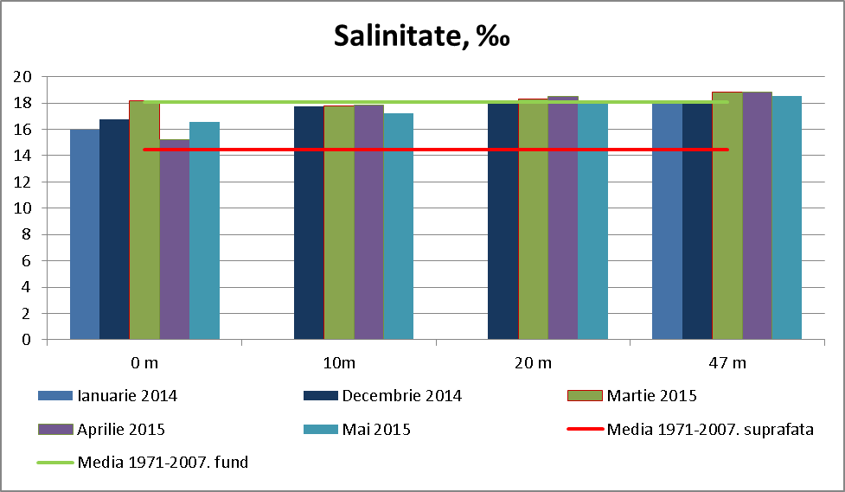**Salinitatea** joacă un rol important în distribuţia speciilor în apele Mării Negre fiind unul dintre principalii factori abiotici care condiţionează viaţa acvatică având în vedere că fluctuaţiile sale influenţează întregul ecosistem. Având salinitatea medie între 17,0 -18,0 PSU, apele Mării Negre sunt ape salmastre tipice, reprezentând cel mai mare bazin cu apă salmastră al lumii. Factorii care contribuie la variabilitatea zilnică, sezonieră şi temporală a salinităţii sunt cei care au la bază adăugarea sau eliminarea apei dulci din ecosistem. Astfel, în stratul de suprafaţă, creşterile salinităţii pot fi produse de fenomenele de evaporare sau îngheţare în timp ce scăderile sunt determinate de precipitaţiile atmosferice, aportul fluvial sau fenomenele de dezgheţare. Salinitatea mai poate fi influenţată de regimul curenţilor şi fenomenele de amestecare ale maselor de apă, precum şi de aportul de apă dulce (precipitații, fluvial, din staţiile de epurare, alte surse antropice, etc.).

Figura nr.4.2.1. – Valorile salinităţii (‰) apelor marine din zona de studiu,

2014 – 2015

În mai 2015, salinitateaa oscilat în limitele intervalului 16,57 – 18,54 **‰**, valori specifice caracterului salmastru al apelor Mării Negre evidenţiindu-se ușor gradientul crescător cu adâncimea ce poate contribui, alături de temperatură, la stratificarea maselor de apă. Valorile măsurate sunt comparabile cu cele din expedițiile anterioare (Tabelul nr.4.2.1., Figura nr.4.2.1.).

Toate valorile măsurate se încadrează în domeniul normal de variabilitate al zonei stabilit pe baza datelor istorice (1971-2007) din zonă ( Portiţa, fâşia batimetrică 30-60m) astfel:

* Suprafaţă (N=127) 7,66-18,73‰ (media 14,47‰, deviaţia standard 2,98‰, percentila 75, 16,53‰).
* Fund (N=127) 17,13-19,61‰ (media 18,06‰, deviaţia standard 1,69‰, percentila 75, 18,64‰).

**Regimul Oxigenului dizolvat**

Concentraţiile oxigenului dizolvat precum şi factorii care influenţează fluctuaţiile acestora au o importanţă majoră în evaluarea severităţii impactului eutrofizării şi poluării asupra ecosistemelor marine întrucât este necesar atât pentru toate organismele vii cât şi pentru multe procese chimice care au loc în apă. Apa cu un conţinut ridicat de oxigen este capabilă să susţină viaţa din mediul acvatic.

Variabilitatea regimului oxigenului depinde de mai mulţi factori care acţionează antagonic asupra acestuia. Astfel, factorii care contribuie la îmbogăţirea în oxigen dizolvat a apei sunt: regimul curenţilor şi vânturilor şi contactul cu atmosfera care acţionează în stratul superficial, un strat omogen, bine oxigenat precum şi procesele fotosintetice ale vegetaţiei marine (fitoplancton şi macrofite). În acelaşi timp, acţionează şi factorii care contribuie la reducerea concentraţiilor de oxigen dizolvat, mai numeroşi şi mai diversificaţi: contactul maselor de apă suprasaturate cu atmosfera, care poate uneori să beneficieze de aport de oxigen din apă în vederea menţinerii echilibrului de la interfaţa aer - apă, respiraţia organismelor vegetale şi animale din apă, diverse procese biologice şi chimice care implică reacţii de oxidare (a agenţilor reducători hidrogen sulfurat (H2S), sulfură de fier (FeS), a substanţei organice dizolvate sau particulate, a sedimentelor, procesele enzimatice, oxidarea bacteriană a substanţei organice etc.), stratificarea maselor de apă, etc.

În mai 2015, concentraţiile oxigenului dizolvat au prezentat valori în intervalul 8,59 -12,04mg/L maxima în coloana de apă, la 10m, adâncimea uzuală a maximului de clorofilă, posibil datorită fenomenelor fotosintetice. Se observă o bună oxigenare a apelor în întreaga coloană de apă (Tabelul nr.4.2.1., Figura nr.4.2.2.).

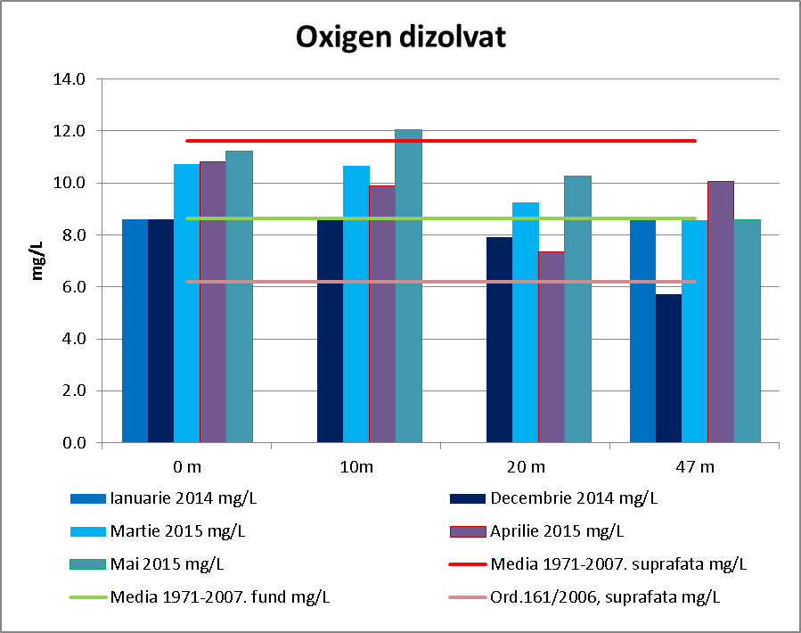

Figura nr.4.2.2. – Valorile concentraţiilor oxigenului dizolvat (mg/L) în apele marine din zona de studiu, 2014 - 2015

În mai 2015 se observă valori care se încadrează în domeniul normal de variabilitate al zonei stabilit pe baza datelor istorice (1971-2007) din zonă (Portiţa, fâşia batimetrică 30-60m), astfel:

* Suprafaţă - media 11,63mg/L, deviaţia standard 2,65mg/L.
* Fund - media 8,65mg/L, deviaţia standard 2,66mg/L.

**Consumul Chimic de Oxigen, CCO-Mn**

Substanţa organică din mare poate avea origine naturală, când este produsă de organisme vii (compuşii pot conţine toată gama produselor lor celulare, metabolice sau de descompunere) dar şi origine antropică (provenind din descărcări de hidrocarburi, pesticide, fertilizatori, surfactanti, solvenţi, etc. proveniţi din utilizarea directă, staţii de epurare ineficiente, accidente, transportul maritim, diverse exploatări, etc.). Una din particularităţile de mediu ale substanţei organice acvatice este aceea că este oxidată de către oxigen sau alţi agenţi oxidanţi din apă. Astfel ecosistemul poate fi sărăcit in oxigen ceea ce ar putea afecta negativ multe organisme acvatice, inclusiv peştii.

O mărime ce caracterizează substanţa organică din mare este **oxidabilitatea** (mgO2/L), care reprezintă o măsură a materiei organice prezente în apă, în mod natural sau din aport antropic. Substanţele oxidabile din apă, sau consumul chimic de oxigen (CCO) sunt substanţele ce se pot oxida atât la rece cât şi la cald, sub acţiunea unui oxidant. Oxidabilitatea reprezintă cantitatea de oxigen echivalentă cu consumul de oxidant. Creşterea cantităţii de substanţe organice în apă sau apariţia lor la un moment dat este sinonimă cu poluarea apei cu germeni care întovărăşesc de obicei substanţele organice. În orice caz prezenţa lor în apă favorizează persistenţa timp îndelungat a germenilor, inclusiv a celor patogeni.

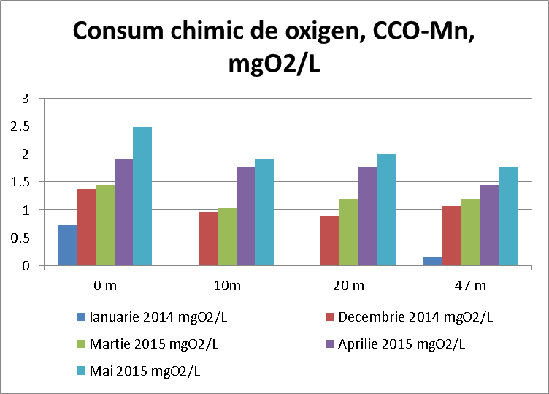Consumul chimic de oxigen, CCO-Mn (mgO2/L), a înregistrat valori comparabile, ușor mai ridicate în mai, care se încadrează în intervalul 1,76 – 2,48 mgO2/L, cu valori maxime în stratul de amestec 0-20m posibil datorită proliferării fitoplanctonice specifice primăverii, valori care nu indică poluarea cu substanțe organice (Tabelul nr.4.2.1., Figura nr.4.2.3.).

Figura nr.4.2.3.- Valorile Consumului Chimic de Oxigen, CCO-Mn (mgO2/L) în apele marine din zona de studiu, 2014 - 2015

**Consumul biochimic de oxigen, CBO5** (mgO2/L) reprezintă cantitatea de oxigen necesară bacteriilor pentru degradarea substanței organice oxidabile măsurată după incubarea la întuneric timp de cinci zile, la o temperatură de 20°C. CBO5 a înregistrat valori scăzute, cuprinse între 0,73 – 2,10 mgO2/L. Toate valorile s-au încadrat în concentrația maxim admisă de Ord.161/2006, 6 mgO2/L (Figura nr.4.2.4.)

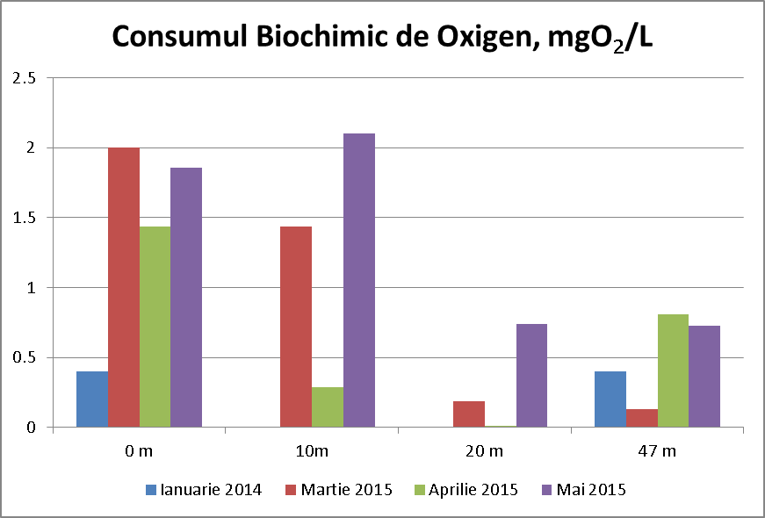

Figura nr.4.2.4. - Valorile Consumului Biochimic de Oxigen, CBO5 (mgO2/L) în apele marine din zona de studiu, 2014 - 2015

**Nutrienţii** sunt elementele sau speciile chimice implicate în producţia fitoplanctonică a materiei organice. Tradiţional, termenul a fost atribuit compuşilor anorganici ai fosforului, azotului şi siliciului dar un număr mare de constituenţi majori ai apei de mare alături de oligoelemente constituie de asemenea nutrienţi. Evaluarea actuală se bazează pe stocurile de fosfor, siliciu şi azot, elemente care sunt extrase eficient din apa mării şi sunt încorporate în celule, ţesuturi şi structuri extracelulare ale organismelor marine. O parte dintre aceştia sunt regeneraţi de mai multe ori în coloana de apă în timp ce o altă parte sedimentează. În general, transportul vertical al fluxului de nutrienţi este mai puţin eficient decât forţa gravitaţională, astfel încât concentraţiile cresc cu adâncimea.

Concentraţiile **fosfaţilor** în zona investigată au înregistrat valorile cele mai scăzute din perioada de studiu, care s-au încadrat între 0,05 - 0,14μM, cu concentrațiile maxime în stratul 0-10m, încadrându-se în domeniul normal de variabilitate al zonei stabilit pe baza datelor istorice (1971-2007) din zonă ( Portiţa, fâşia batimetrică 30-60m) astfel:

* Suprafaţă (N=127) 0,01-1,14μM (media 0,46μM, deviaţia standard 0,56μM, percentila 75, 0,53μM) (Figura nr.4.2.5.).
* Fund (N=126) 0,01-0,62μM (media 0,50μM, deviaţia standard 0,77μM, percentila 75, 0,62μM) (Figura nr.4.2.5.).

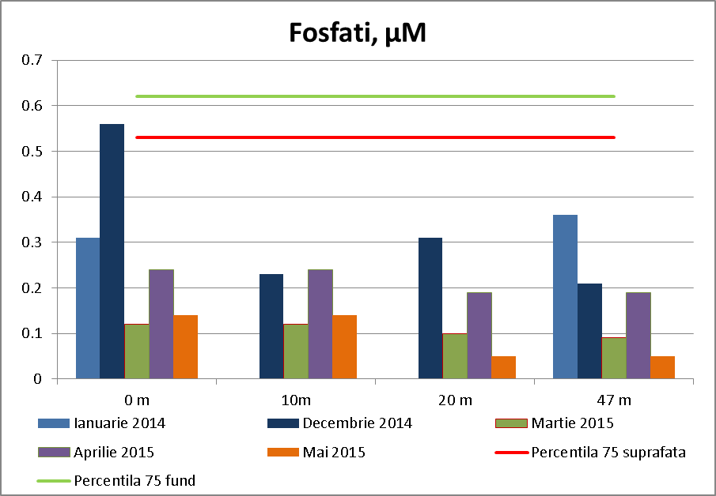

Figura nr.4.2.5. –Concentraţiile fosfaţilor în apele marine comparate cu percentila 75 a datelor istorice din zona de studiu, 2014 - 2015

Concentraţiile **silicaţilor** în zona investigată au înregistrat, în luna mai 2015, valori care s-au încadrat între 0,9 – 7,4μM, mai scăzute decât în din expediția anterioară posibil datortiă consumului fitoplanctonic. Toate valorile măsurate se încadrează (fiind chiar mai reduse) în domeniul normal de variabilitate al zonei stabilit pe baza datelor istorice (1971-2007) din zonă (Portiţa, fâşia batimetrică 30-60m) astfel:

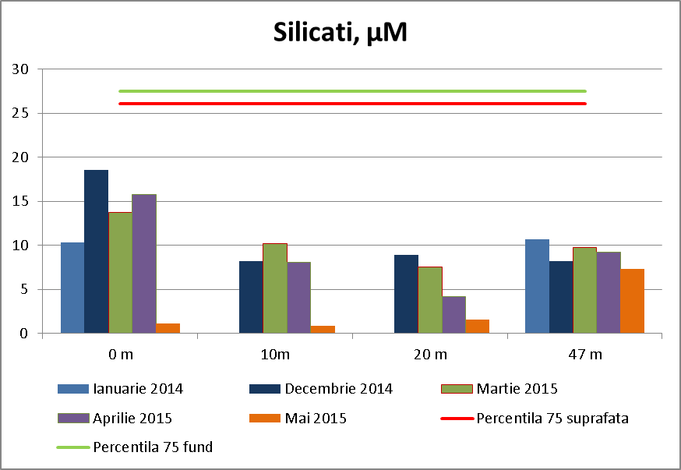

Figura nr.4.2.6. –Concentraţiile silicaţilor în apele marine de suprafaţă comparate cu percentila 75 a datelor istorice din zona de studiu, 2014 - 2015

* Suprafaţă (N=132) 0,9-55,1μM (media 17,5μM, deviaţia standard 16,8μM, percentila 75, 26,1μM)( Figura nr.4.2.6.).
* Fund (N=129) 1,1-47,6μM (media 21,8μM, deviaţia standard 16,2μM, percentila 75, 27,5μM) (Figura nr.4.2.6.).

Concentraţiile **azotaţilor** în zona investigată au înregistrat valori comparabile care s-au încadrat în mai 2015 între 0,85-1,90μM. Toate valorile măsurate se încadrează în domeniul normal de variabilitate al zonei stabilit pe baza datelor istorice (1976-2007) din zonă (Portiţa, fâşia batimetrică 30-60m), fiind mult mai scăzute, astfel:

* Suprafaţă (N=108) 0,12-15,09μM (media 6,91μM, deviaţia standard 8,33μM, percentila 75, 7,51μM)( Figura nr.4.2.7.).
* Fund (N=129) 0,04-8,44μM (media 3,94μM, deviaţia standard 2,08μM, percentila 75, 5,19μM) (Figura nr.4.2.7.).

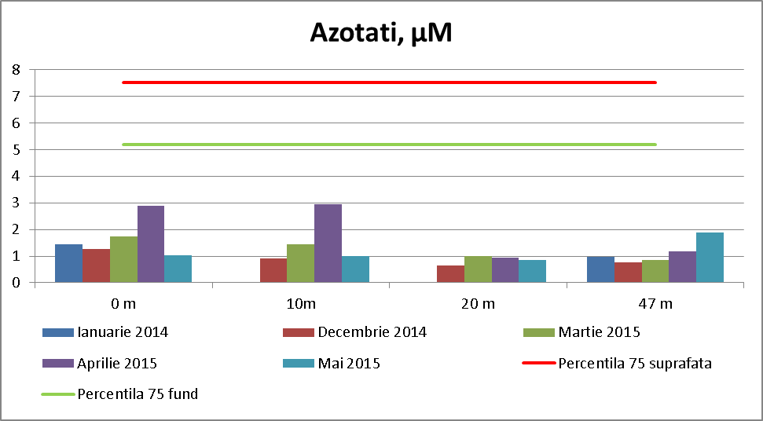

Figura nr.4.2.7. –Concentraţiile azotaţilor în apele marine de suprafaţă comparate cu percentila 75 a datelor istorice din zona de studiu, 2014 - 2015

Concentraţiile **azotiţilor** în zona investigată au înregistrat valori comparabile, care s-au încadrat în mai 2015 în intervalul 0,08 – 1,17μM. Valoarea maximă măsurată în mai la interfața apă-sediment poate apărea ca urmarea a circulației reduse a maselor de apă. Toate valorile măsurate se încadrează în domeniul normal de variabilitate al zonei stabilit pe baza datelor istorice (1976-2007) din zonă (Portița, fâșia batimetrică 30-60m) astfel:

* Suprafaţă (N=111) 0,01-1,74μM (media 1,30μM, deviaţia standard 4,02μM, percentila 75, 0,91μM) (Figura nr.4.2.8).
* Fund (N=109) 0,01-1,48μM (media 0,91μM, deviaţia standard 2,95μM, percentila 75, 0,78μM) (Figura nr.4.2.8).

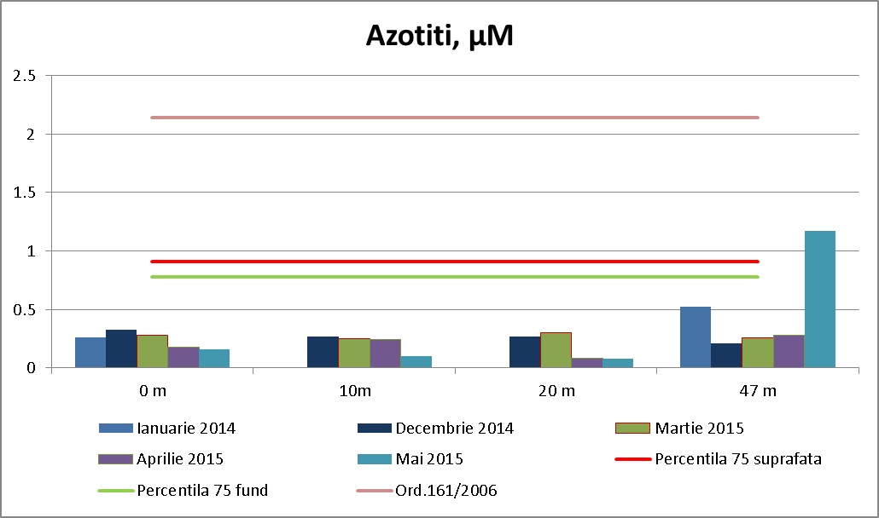

Figura nr.4. 2. 8 . –Concentraţiile azotiţilor în apele marine de suprafaţă comparate cu percentila 75 a datelor istorice din zona de studiu, 2014 – 2015

Concentraţiile **amoniului** în zona investigată au înregistrat în luna mai 2015 valori care s-au încadrat între 0,67-1,77μM. Valorile măsurate se încadrează în domeniul normal de variabilitate al zonei stabilit pe baza datelor istorice (1980-2007) din zonă (Portiţa, fâşia batimetrică 30-60m) astfel:

* Suprafaţă (N=75) 0,24-10,76μM (media 3,88μM, deviaţia standard 4,56μM, percentila 75, 5,14μM)( Figura nr.4.2.9).
* Fund (N=72) 0,14-3,29μM (media 2,21μM, deviaţia standard 3,06μM, percentila 75, 2,20μM) (Figura nr.4. 2.9).

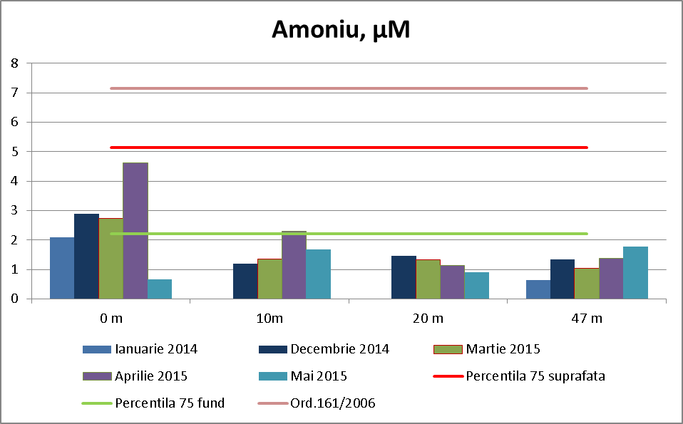

Figura nr.4. 2.9.–Concentraţiile amoniului în apele marine de suprafaţă comparate cu percentila 75 a datelor istorice din zona de studiu, 2014 - 2015

Salinitatea a oscilat în limitele valorilor specifice caracterului salmastru al apelor Mării Negre evidenţiindu-se valori omogene și gradientul crescător cu adâncimea.

Regimul oxigenului dizolvat măsurat prin prisma a trei parametri (oxige dizolvat, consum chimic de oxigen și consum biochimic de oxigen) a înregistrat valori care se încadrează în domeniul normal de variabilitate al zonei de studiu și ale căror valori se încadrează în valorile minim ddmise de către Ord.161/2006.

Indicatorii de eutrofizare, nutrienții, s-au încadrat în domeniile normale de variabilitate ale zonei identificate prin analiza statistică generală a datelor istorice din zona de studiu (Portiţa, fâşia batimetrică 30-60m).

Formele anorganice ale azotului (azotiți, azotați, amoniu) nu au depășit concentrațiile maxim admise comform Ord.161/2006.

**Conţinutul total în hidrocarburi petroliere –HPT**

Concentraţia hidrocarburilor petroliere determinată în apele marine prelevate în perioada ianuarie 2014 – mai 2015 din zona sondei 826 A LebădaVest / PFSS VI indică prezenţa încărcăturii cu poluant petrolier în toate probele analizate (Tabelul nr.4.1..). Pentru aprecierea gradului de contaminare cu poluant petroliers-au ales ca referinţe valoarea percentilei 75 (83,3 µg/L, n=327), calculată în apele din zona marină românească cu activităţi offshore în 2010-2015 şi standardul de calitate pentru substanţele prioritare prevăzute de *Ordinul Ministrului Mediului şi Gospodăririi apelor nr. 161/2006 pentru aprobarea “Normativului privind clasificarea calităţii apelor de suprafaţă în vederea stabilirii stării ecologice a corpurilor de apă“* (Figura nr.4. 10.).

În mai 2015, conţinutul total în hidrocarburi petroliere-HPT (μg/L) din apele marine - zona Sondei 826 A Lebăda Vest / PFSS VI s-a situat sub nivelul ales ca referinţă cu o medie de 81,2 ± 0,6 (μg/L) care nu diferă semnficativ de media (87,6 ± 32,2 μg/L) determinată în perioada ianuarie 2014- aprilie 2015 (p > 0,05). Analiza conţinutul total în hidrocarburi petroliere în perioada 2014-2015 indică o poluare scăzută cu produs petrolier, valorile concentraţiilor nu depăşesc limita maxim admisă de standardul de calitate (200,0 µg/L) în toate probele analizate.



Figura nr.4. 2.10. – Concentrațiile hidrocarburilor petroliere-HPT (µg/L) în apele marine din zona Sondei 826 A Lebăda Vest / PFSS VI comparate cu percentila 75 a datelor din zone cu activităţi offshore şi limita maxim admisă de Ordinul nr. 161/2006, perioada 2014-2015

În perioada 2014-2015, valorile concentraţiilor poluantului petrolier în apele marine din zona Sondei 826 A Lebăda Vest / PFSS VI s-au situat sub limita maxim admisă de Ordinul nr.161/2006.

**Hidrocarburi Aromatice Polinucleare - HAP**

Nivelul de contaminare cu hidrocarburi aromatice polinucleare - HAP din apele marine prelevate din zona sondei 826 A LebădaVest / PFSS VI este prezentat înTabelul nr.4.2. Analiza HAP-urilor indică prezenţa celor 16 contaminanţi organici prioritar periculoşi (naftalină, acenaftilen, acenaften, fluoren, fenantren, antracen, fluoranten, piren, benzo[a]antracen, crisen, benzo[b]fluoranten, benzo[k]fluoranten, benzo[a]piren, benzo(g,h,i)perilen, dibenzo(a,h)antracen şi indeno(1,2,3 -c,d) piren în toate probele analizate (Tabelul nr.4.2.2.).

Tabelul nr.4.2.2.

Concentraţiile HAP- urilor din apele marine în zona sondei 826 A LebădaVest care depăşesc valorile maxime admise de Ordinul nr.161/2006, mai 2015

|  |  |  |  |  |  |  |  |  |
| --- | --- | --- | --- | --- | --- | --- | --- | --- |
|  |  | **LMA\*** | **n** | **mediana** | **minimum** | **maximum** | **percentila** | |
| **25** | **75** |
| Naftalina | µg/L | *2,400* | 9 | 0,126 | 0,074 | 1,105 | 0,079 | 0,175 |
| Acenaftilen | µg/L | *-* | 9 | 0,019 | 0,006 | 0,035 | 0,012 | 0,030 |
| Acenaften | µg/L | *-* | 9 | 0,028 | 0,013 | 0,044 | 0,016 | 0,043 |
| Fluoren | µg/L | *-* | 9 | 0,046 | 0,035 | 0,069 | 0,036 | 0,064 |
| Fenantren | µg/L | *0,030* | 9 | 0,099 | 0,030 | 0,312 | 0,053 | 0,153 |
| Antracen | µg/L | *0,063* | 9 | 0,067 | 0,040 | 0,143 | 0,049 | 0,136 |
| Fluoranten | µg/L | *0,090* | 9 | 0,030 | 0,014 | 0,042 | 0,015 | 0,041 |
| Piren | µg/L | *-* | 9 | 0,041 | 0,010 | 0,047 | 0,014 | 0,046 |
| Benzo[a]antracen | µg/L | *0,010* | 9 | 0,020 | 0,006 | 0,042 | 0,009 | 0,031 |
| Crisen | µg/L | *-* | 9 | 0,013 | 0,001 | 0,026 | 0,009 | 0,021 |
| Benzo[b]fluoranten | µg/L | *0,025* | 9 | 0,015 | 0,001 | 0,028 | 0,005 | 0,024 |
| Benzo[k]fluoranten | µg/L | *0,025* | 9 | 0,029 | 0,003 | 0,052 | 0,016 | 0,047 |
| Benzo[a]piren | µg/L | *0,050* | 9 | 0,022 | 0,012 | 0,060 | 0,015 | 0,024 |
| Benzo (g,h,i)perilen | µg/L | *0,025* | 9 | 0,031 | 0,015 | 0,091 | 0,016 | 0,041 |
| Dibenzo(a,h)antracen | µg/L | - | 9 | 0,033 | 0,013 | 0,079 | 0,030 | 0,047 |
| Indeno(1,2,3-c,d)piren | µg/L | - | 9 | 0,021 | 0,002 | 0,035 | 0,013 | 0,026 |
| ***Total Σ16HAP*** | ***µg/L*** | ***-*** | ***9*** | ***0,622*** | ***0,002*** | ***1,670*** | ***0,494*** | ***0,774*** |

**\****LMA* (µg/L) *- limita maxim admisă de Ordinul Ministrului Mediului şi Gospodăririi apelor nr,161/2006 pentru aprobarea Normativului privind clasificarea calităţii apelor de suprafaţă în vederea stabilirii stării ecologice a corpurilor de apă*

Pentru aprecierea gradului de contaminare al apei cu HAP-uri, în perioada 2014- 2015, s-a ales ca referinţă valoarea percentilei 75 (0,774 µg/L, n=168), calculată pentru hidrocarburile aromatice polinucleare în apele din zona de studiu în perioada 2014-2015. Conţinutul total în hidrocarburi aromatice polinucleare - Σ16 HAP (µg/L) înregistrat în decembrie 2014 depăşeşte nivelul ales ca referinţă, indicând o poluare recentă, spre deosebire de anul 2015 când probele de apă au prezentat concentraţii cu o valoare medie de 0,674 ± 0,146 (µg/L), valoare acceptată ca fiind un indicator al unei poluări moderate (J.J.Gonzalez, 2006 şi Zakaria, 2002). (Figura nr. 4. 2.11.).



Figura nr.4. 2.11. –Concentrațiile hidrocarburi aromatice polinucleare - Σ16 HAP (µg/L) în apele marine din zona Sondei 826 A Lebăda Vest /PFSS VI comparate cu percentila 75 a datelor din zone cu activităţi offshore în perioada 2014-2015

Nivelul hidrocarburilor aromatice polinucleare provenite din impactul antropic este estimat ca raportul între concentraţiile HAP-urile pirolitice cu 4-5-6-inele aromatice şi cele cu 2-3-inele aromatice care se formează în condiţii naturale, caracteristice petrolului şi produselor petroliere. HAP-urile cu masă moleculară mare -**HAPMM** cu 4-6 inele aromatice: (fluoranten, piren, benzo [a] antracen, benzo [b] fluoranten, benzo [k] fluoranten, benzo [a] piren, benzo (g,h,i) perilen, dibenzo (a,h) antracen, indeno (1,2,3-c,d) piren) sunt generate în urma arderii incomplete, la temperaturi ridicate –piroliza combustibililor fosili (hidrocarburi, cărbune, petrol sau gaze naturale). Aceste HAP-uri de natură pirolitică sunt frecvent determinate în praful din atmosfera zonelor urbane spre deosebire de HAP-urile cu masă moleculară scăzută-**HAPMm** cu 2-3 inele aromatice (naftalină, acenaften, acenaftilen, fluoren, fenantren, antracen), caracteristice deversărilor, scurgerilor de petrol şi produse petroliere (Zakaria, M.P.,2002, Boonyatumanond, R., 2006). În general, un raport subunitar **HAPMm/HAPMM** indică o poluare de origine pirolitică, la valori > 1 acesta indică abundenţa HAP-urilor cu masa moleculară mică caracteristice petrolului şi produselor petroliere (Soclo, H.H.,2000,. Rocher, V., 2004, Wang, X.-C., 2001).

Aşa cum se arată în figura nr.4.2.12., raportul HAPMm/HAPMM > 1 calculat pentru perioada decembrie 2014 – aprile 2015 indică o abundenţă a HAP-urilor cu 2-3 inele aromatice specifice poluării petroliere-scurgeri, deversări de petrol sau activităţi offshore.

Valorile subunitare ale raportului HAPMm/HAPMM determinate în mai 2015 arată o poluare de natură pirolotică cu HAP-uri generate în urma arderii incomplete, la temperaturi ridicate.Concentraţiile benzo[a]antracenului, benzo[k]fluoranten şi benzo (g,h,i)perilenului sunt dominante în conţinutul total - Σ16 HAP (µg/L).



Figura nr.4. 2.12. - Distribuţia raportului HAPMm/HAPMM ) în apele marine din zona Sondei 826 A Lebăda Vest /PFSS VI în perioada ianuarie 2014-mai 2015

În mai 2015, conţinutul total în hidrocarburi aromatice polinucleare indică o poluare moderată, de natură pirolitică spre deosebire de cea de origine petrolieră determinată în decembrie 2014.

**Pesticidele organoclorurate**

Pesticidele organoclorurate fac parte din categoria poluanţilor organici persistenţi care sunt substanţe chimice cu proprietăţi toxice (cancerigene, neurotoxice, afectând funcţionarea diferitelor sisteme ale organismelor, astfel cǎ peste o anumitǎ dozǎ devin letale) şi care, spre deosebire de alţi poluanţi, rezistă la degradare.

Compuşi reprezentativi din acest grup includ DDT, aldrin, dieldrin, endrin, heptaclor, lindan şi hexaclorbenzenul. Aceşti compuşi se regǎsesc pe lista poluanţilor organici persistenţi vizaţi de Convenţia de la Stockholm, care are drept scop să limiteze şi, în final, să stopeze definitiv producerea, utilizarea, emisiile şi păstrarea acestor substanţe, dar fac obiectul şi altor convenţii şi reglementǎri naţionale şi internaţionale (Convenţia privind protecţia Mǎrii Negre împotriva poluǎrii, HG351/2005 privind aprobarea Programului de măsuri împotriva poluării cu substanţe chimice periculoase, Directiva 105/2008 a Comisiei Europene privind standardele de calitate a mediului în domeniul politicii apelor, Directiva Cadru Strategia Marinǎ, Directiva Cadru a Apei).

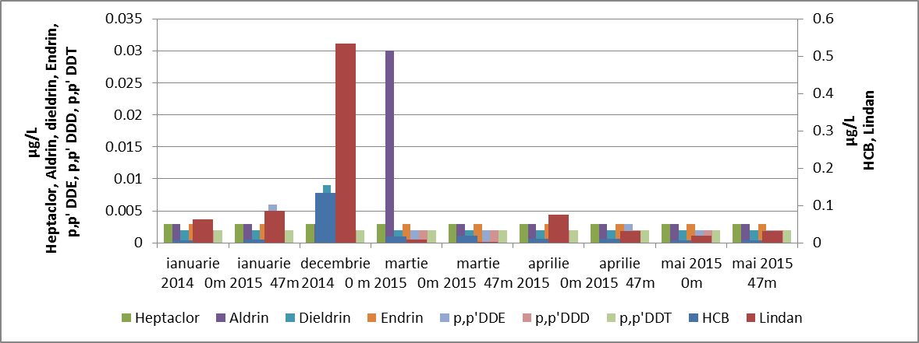

Figura nr.4.2.13. - Concentrațiile pesticidelor organoclorurate în apele marine din zona sondei 826 A Lebăda Vest în mai 2015 în comparatie cu cele din perioada ianuarie 2014 – aprilie 2015

În mai 2015, cei nouǎ compuşi investigaţi (HCB, lindan, heptaclor, aldrin, dieldrin, endrin, p, p’ DDE, p, p’ DDD, p, p’ DDT), au avut concentraţii cuprinse între limita de detecţie şi 0,019 µg/L (Tabelulnr. 4.2.2.). Valorile măsurate în mai 2015 sunt mai mici pentru HCB şi lindan comparativ cu cele din decembrie 2014 şi mai mici pentru aldrin comparativ cu cele din martie 2015. Celalţi compuşii investigaţi au avut valori comparabile pe toată perioada de prelevare, respectiv ianuarie 2014 – mai 2015 (Figura nr.4.2.13.). Dintre compuşii investigaţi lindanul, heptaclorul şi suma ciclodienelor depăşesc, în mai, standardele de calitate pentru substanţele prioritare prevăzute de Hotărârea 351/2005 privind aprobarea Programului de măsuri împotriva poluării cu substanţe chimice periculoase, actualizată în 2013, care transpune Directivele europene în domeniul politicii substanţelor periculoase (Figura nr.4.2.14.).

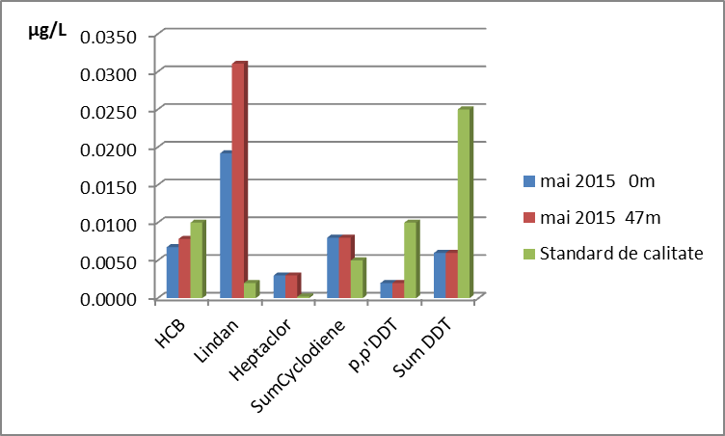

Figura nr.4.2.14. - Concentrațiile pesticidelor organoclorurate în apele marine din zona sondei 826 A Lebăda Vest în mai 2015 în comparatie cu standardele de calitate pentru substanţele prioritare prevăzute de Hotărârea 351/2005

Comparând concentraţiile pesticidelor organoclorurate, cu domeniul de variaţie al acestor compuşi în apele marine româneşti (fâşia batimetrică cuprinsă între 5 – 60 m), apreciat pe baza analizei datelor obţinute în cadrul programului de monitoring, pe o perioadǎ de şase ani (2006 – 2011), s-a constatat că aceste valori se înscriu în limitele de variabilitate întâlnite, în mod curent, în monitorizarea concentraţiei acestor compusi în apele marine româneşti.

Deşi s-au observat depăşiri ale standardelor de calitate prevăzute de Hotărârea 351/2005 privind aprobarea Programului de măsuri împotriva poluării cu substanţe chimice periculoase, rezultatele obţinute se înscriu în limitele de variabilitate ce caracterizează componentele abiotice ale ecosistemului marin în zona românească.

**Metale grele**

Evoluţia şi distribuţia concentraţiilor metalelor în apele marine romanesti sunt guvernate de mulţi factori (surse terestre, aport atmosferic, fluxuri sedimentare) și, nu în ultimul rând, influența majoră exercitată de Dunăre. Astfel, contaminarea cu metale grele poate fi corelatã cu surse urbane sau industriale, precum fabrici, centrale termoelectrice, facilitaţi portuare, staţii de epurare, activitati off-shore. Influenţa râurilor asupra zonelor costiere este semnificativă, constituind o sursă majoră de metale, în special în forme particulate, evenimentele hidrologice extreme (inundaţii) contribuind la intensificarea acestui aport. Fluxurile atmosferice de metale, demonstrând atât influenţe naturale, cât şi antropice, sunt de asemenea considerate a avea o pondere importantă pentru mările europene, atât in zonele de coastă, cât şi la nivel de bazin, depinzând şi de variabilitatea condiţiilor hidrometeorologice locale.

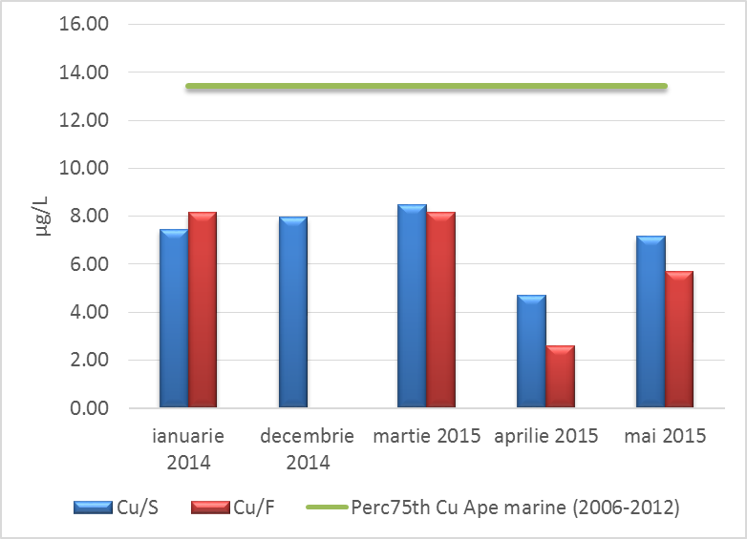

Figura nr.4. 2.15. Concentrațiile cuprului în apele marine din zona sondei 826 A Lebăda Vest în perioada ianuarie 2014 – mai 2015, comparate cu percentila 75th a datelor de monitoring a apelor marine, perioada 2006-2012

Rezultatele analizelor desfăşurate in mai 2015 au evidențiat valori de concentratie moderate, prezentate in Tabelul nr.4.2.2. Aprecierea stării de calitate a zonei de studiu s-a realizat prin referire la nivelurile de prezență a metalelor grele în apele marine româneşti (fășia batimetrică cuprinsă între 5 – 60 m), prin prelucrarea statistică a bazei de date de monitoring (perioada 2006-2012, n=529), prin calcularea valorii percentilei 75th pentru fiecare element (valoarea în care se încadreaza 75% din masurători). De asemenea, concentratiile masurate au fost comparate cu valorile standardelor de calitate a mediului (ape marine) (EQS) prevazute de legislatia nationala (Ord. 161/2006) sau europeana (Directiva 2013/39/EU).

In comparatie cu determinarile anterioare din aceasta locatie (ianuarie 2014, decembrie 2014, martie 2015, aprilie 2015) nu s-au remarcat diferente majore, domeniile de concentratii masurate fiind inscrise intre limitele normale de variabilitate. (Figura nr.4. 5.- 4.20**.**).

Concentrațiile metalelor grele, exceptand plumbul in apele de fund, s-au situat sub limita valorilor predominante ce caracterizează apele marine românești pentru perioada 2006-2012 si nu au depasit valorile prag stabilite de Directiva 2013/39/EU. (Figura nr.4.2.15.- 4.2.20**.**).

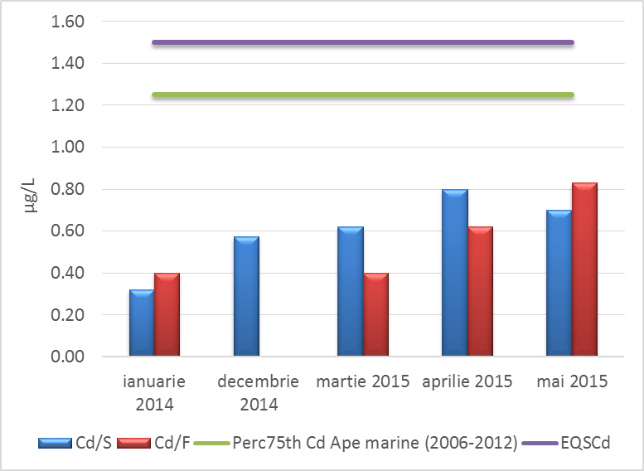

Figura nr.4.2.16. Concentrațiile cadmiului în apele marine din zona sondei 826 A Lebăda Vest în perioada ianuarie 2014 - mai 2015, comparate cu percentila 75th a datelor de monitoring a apelor marine, perioada 2006-2012, si cu valoarea EQS (Directiva 2013/39/EU)

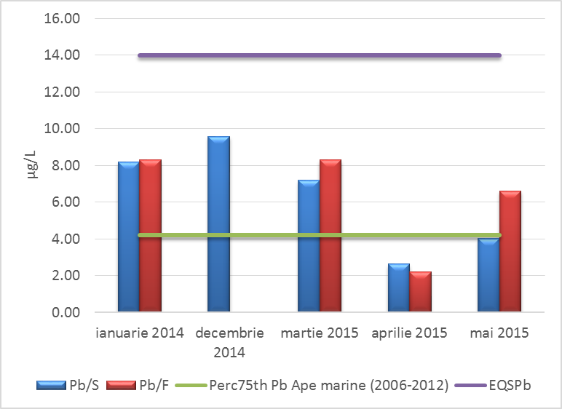

Figura nr.4.2.17. Concentrațiile plumbului în apele marine din zona sondei 826 A Lebăda Vest în perioada ianuarie 2014 - mai 2015, comparate cu percentila 75th a datelor de monitoring a apelor marine, perioada 2006-2012, si cu valoarea EQS (Directiva 2013/39/EU)

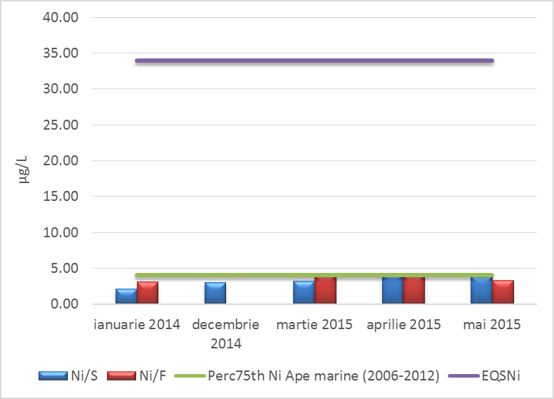

Figura nr.4. 2.18. Concentrațiile nichelului în apele marine din zona sondei 826 A Lebăda Vest în perioada ianuarie 2014 - mai 2015, comparate cu percentila 75th a datelor de monitoring a apelor marine, perioada 2006-2012, si cu valoarea EQS (Directiva 2013/39/EU)

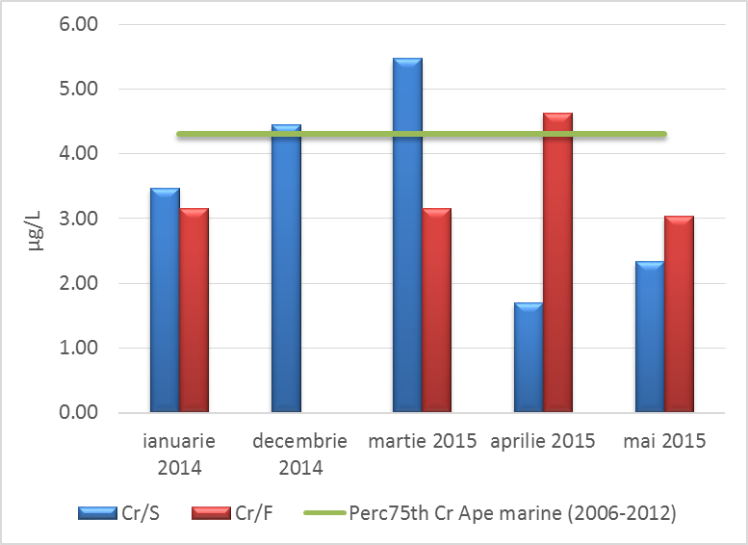

Figura nr.4.2.19. Concentrațiile cromului în apele marine din zona sondei 826 A Lebăda Vest în perioada ianuarie 2014 - mai 2015, comparate cu percentila 75th a datelor de monitoring a apelor marine, perioada 2006-2012

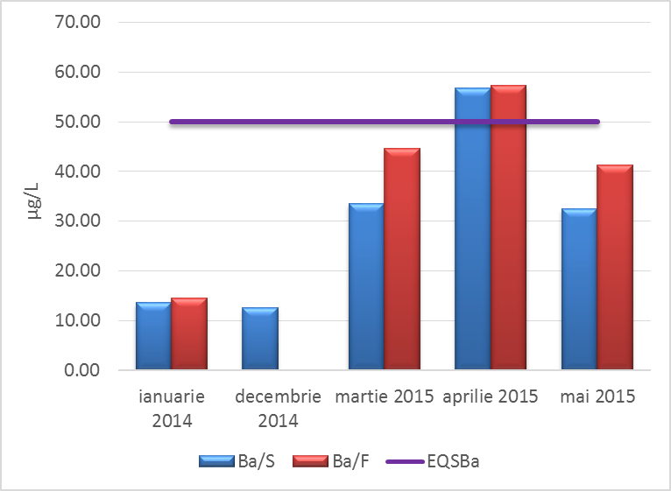

Figura nr. 4.2.20. Concentrațiile bariului în apele marine din zona sondei 826 A Lebăda Vest în perioada ianuarie 2014 - mai 2015, comparate cu valoarea EQS (Ord. 161/2006)

Rezultatele monitorizarii metalelor grele în apa marina din zona sondei 826 A Lebăda Vest evidențiază că în marea majoritate a cazurilor concentraţiile au fost înscrise între limitele valorilor predominante ce caracterizează apele marine si nu au depasit valorile prag recomandate de legislatia de mediu.

**IV. 3. Caracterizarea sedimentelor**

**IV. 3.1. Caracterizarea macroscopică a sedimentelor**

Datorită diferenţelor spaţiale mici dintre staţii şi uniformităţii sedimentologice a zonei de probare, probele colectate în cele trei etape au fost practic identice. Singura excepţie o constituie proba colectată în Etapa I, pe locaţia de foraj. Aceasta a fost constituită dintr-un mâl negru, fluid, cu numeroase midii vii şi moarte, rezultate din curăţarea picioarelor platformei. Descompunerea midiilor a dus la formarea unui mediu puternic reducător, care a determinat descompuneea sulfaţilor din apa interstiţială, cu formare de hidrogen sulfurat, uşor detectabil olfactiv. Datorită micilor diferenţeinerente de probare acest tip de probă nu a mai fost întâlnit în etapele ulterioare de probare, indicând o localizare foarte limitată a zonei afectate de operaţia de curăţare.

Toate celelalte probe au fost reprezentate de mâluri terigene argilo-siltice, având la suprafaţă un strat de mâl oxidat de culoare cenuşiu-gălbui, cu zone portocalii, urmat în adâncime de mâl cenuşiu-negricios la negricios, cu incluziuni de culoare negru-lucios, mai bogate în materie organică.

Acest tip de mâluri este caracteristic zonei aflate sub influenţa Dunării şi rezultă prin coagularea suspensiilor coloidale datorită efectului electrolitic al apei de mare.

Rata de sedimentare caracteristică zonei este ridicată (până la 1 cm an), ceea ce împiedică dezvoltarea organismelor epibionte, astfel încât prezenţa cochiliilor de moluşte este sporadică.

**IV .3. 2. Caracterizarea chimică a sedimentelor**

Rezultatele analizelor chimice şi parametrii statistici pentru cele patru etape de probare (Tabelul nr.5.1.) evidenţiază clar o omogenitate compoziţională destul ridicată, de aşteptat într-o zonă restrânsă, cu o omogenitate sedimentologică ridicată.

Marea majoritatea a componenţilor chimici anorganici au concentraţii apropiate, cu intervale de variaţie restrânse, în limitele variabilităţii naturale şi analitice.

Tabelul nr.4.3.1.

Concentraţiile contaminanţilor în sedimentele marine prelevate în 2014 - 2015 din zona Sondei 826 A Lebada Vest

| **Parametrul** | **UM** | **Φ -44° 31,93’(N)**  **λ-29 °28,08' (E)** | | | | |
| --- | --- | --- | --- | --- | --- | --- |
|  |  | **Ianuarie**  **2014** | **Decembrie**  **2014** | **Martie**  **2015** | **Aprilie**  **2015** | **Mai**  **2015** |
| **Cupru** | µg/g |  | 25,13 | 32.88 | 32.16 |  |
| **Cadmiu** | µg/g |  | 1,38 | 1.97 | 1.47 |  |
| **Plumb** | µg/g |  | 45,01 | 35.65 | 19.21 |  |
| **Nichel** | µg/g |  | 35,15 | 38.65 | 19.94 |  |
| **Crom** | µg/g |  | 23,01 | 22.47 | 59.21 |  |
| **Bariu** | µg/g |  | 206,29 | 515.93 | 1111.07 |  |
|  |  |  |  |  |  |  |
| **HCB** | µg/g | 0,0015 | 0,3277 | <0,0004 | 0,0143 | 0,0196 |
| **Lindan** | µg/g | <0,0003 | 0,1158 | 0,0105 | <0,0003 | 0,0012 |
| **Heptaclor** | µg/g | 0,0051 | 0,1534 | <0,0002 | <0,0002 | <0,0003 |
| **Aldrin** | µg/g | 0,0027 | 0,1223 | 0,0011 | 0,0151 | 0,0079 |
| **Dieldrin** | µg/g | 0,0006 | <0,0002 | <0,0002 | <0,0002 | <0,0002 |
| **Endrin** | µg/g | <0,0003 | 0,0362 | <0,0003 | <0,0003 | <0,0003 |
| **p,p’DDE** | µg/g | 0,0021 | 0,0038 | <0,0002 | <0,0002 | <0,0002 |
| **p,p DDD** | µg/g | <0,0002 | 0,0262 | 0,0049 | <0,0002 | <0,0002 |
| **p,p DDT** | µg/g | 0,0205 | <0,0002 | 0,0026 | <0,0002 | <0,0002 |
|  |  |  |  |  |  |  |
| Naftalină | µg/g | 0,200 | 0,032 | 0,015 | 0,078 | 0,006 |
| Acenaftilen | µg/g | 0,036 | 0,003 | 0,005 | 0,003 | 0,011 |
| Acenaften | µg/g | 0,018 | 0,009 | 0,009 | 0,004 | 0,016 |
| Fluoren | µg/g | 0,027 | 0,009 | 0,006 | 0,009 | 0,017 |
| Fenantren | µg/g | 0,074 | 0,039 | 0,038 | 0,097 | 0,115 |
| Antracen | µg/g | 0,007 | 0,053 | 0,003 | 0,016 | 0,035 |
| Fluoranten | µg/g | 0,079 | 0,006 | 0,013 | 0,119 | 0,223 |
| Piren | µg/g | 0,104 | 0,011 | 0,016 | 0,148 | 0,238 |
| Benzo[a]antracen | µg/g | 0,220 | 0,018 | 0,002 | 0,031 | 0,197 |
| Crisen | µg/g | 0,001 | 0,006 | 0,003 | 0,005 | 0,005 |
| Benzo[b]fluoranten | µg/g | 0,063 | 0,004 | <0,001 | 0,004 | 0,123 |
| Benzo[k]fluoranten | µg/g | 0,016 | 0,006 | 0,008 | 0,006 | 0,035 |
| Benzo[a]piren | µg/g | 0,127 | 0,010 | 0,004 | 0,015 | 0,049 |
| Benzo (g,h,i)perilen | µg/g | 0,030 | 0,012 | 0,005 | 0,008 | 0,094 |
| Dibenzo(a,h)anthracene | µg/g | 0,004 | 0,022 | 0,006 | 0,006 | 0,017 |
| Indeno(1,2,3-c,d)piren | µg/g | 0,058 | 0,007 | 0,003 | 0,009 | 0,001 |
| **Total ∑16 HAP** | **µg/g** | **1,063** | **0,246** | **0,135** | **0,559** | **1,183** |
| **Total hidrocarburi din petrol** | **µg/g** | **1280,0** | **950,0** | **254,7** | **193,0** | **491,9** |

**Conţinutul total în hidrocarburi petroliere –HPT**

Concentraţia hidrocarburilor petroliere determinată în sedimentele din apele marine prelevate în perioada 2014 - 2015 din zona sondei 826 A LebădaVest indică prezenţa încărcăturii cu poluant petrolier în toate probele analizate Tabelul nr.4.3.1.).

Conţinutul total în hidrocarburi petroliere din sedimentele marine în domeniul 193,0-1280,0 (µg/g), înregistrat în perioada analizată, depăşeşte limita maxim admisă (100,0 µg/g) de *Ordinul  MAPPM nr. 756/1997  pentru aprobarea  Reglementării privind evaluarea poluării mediului*. Nivelurile hidrocarburilor petroliere în sedimente indică o poluare ridicată comparativ cu o poluare minimă (<10 µg/g) sau o zonă “curată” (Volkman et al. 1992; Bouloubassi and Saliot, 1993). Altă referinţă utilizată în aprecierea gradului de contaminare cu poluant petrolier a fost valoarea percentilei 75 (86,2 µg/g) calculată pentru concentraţiile hidrocarburilor petroliere în sedimentele din zona marină românească (perioada 2010-2014, n=248). Valorile concentraţiilor înregistrate în anul 2015 depăşesc nivelul ales ca referinţă indicând o poluare moderată şi sunt semnficativ mai mici (p < 0,05) faţă de cele determinate în ianuarie-decembrie 2014 (Figura nr. 4.3.1.).



Figura nr.4.3.1. Concentrațiile hidrocarburilor petroliere-HPT (µg/g) din sedimente în perioada 2014 -2015 comparate cu percentila 75 a datelor din zona marină românească în 2010-2014 şi limita maxim admisă de *Ordinul  MAPPM nr. 756/1997*

În anul 2015, valorile concentraţiilor hidrocarburilor petroliere în sedimentele din apele marine - zona Sondei 826 A Lebăda Vest/PFSS VI depăşesc limitele domeniul normal de variabilitate al zonei indicând o poluare moderată.

**Hidrocarburi aromatice policiclice – HAP**

Nivelul de contaminare cu hidrocarburi aromatice polinucleare - HAP al sedimentelor din apele marine prelevate în ianuarie 2014 - mai 2015 din zona sondei 826 A LebădaVest este prezentat întabelul nr. 5.2.1.Analiza HAP-urilor indică prezenţa celor 16 contaminanţi organici prioritar periculoşi (naftalină, acenaftilen, acenaften, fluoren, fenantren, antracen, fluoranten, piren, benzo[a]antracen, crisen, benzo[b]fluoranten, benzo[k]fluoranten, benzo[a]piren, benzo(g,h,i)perilen, dibenzo(a,h)antracen şi indeno(1,2,3 -c,d) piren în toate probele analizate.

Conţinutul total în hidrocarburi aromatice polinucleare - Σ16 HAP (µg/g) înregistrat în mai 2015 este comparabil cu cel determinat în ianuarie 2014. Concentraţiile HAP-urilor depăşesc limita maxim admisă (1,000 µg/g) de Ordinul 161/2006 şi valoarea percentilei 75 (0,872 µg/g) calculată pentru concentraţiile hidrocarburi aromatice polinucleare - Σ16 HAP în sedimentele din zona marină românească (perioada 2010-2014, n=218) (Figura nr.4.3.2.).



Figura nr. 4.3.2. Concentrațiile HAP-urilor (µg/g) din sedimentele marine comparate cu percentila 75 a datelor din zona marină românească şi limita maxim admisă de *Ordinul 161/2006,*2014 –2015

În mai 2015, poluarea cu hidrocarburi aromatice polinucleare a sedimentelor din apele marine din zona sondei 826 A LebădaVest indică un nivel de contaminare ridicat comparabil cu cel determinat în ianuarie 2014

**Pesticide organoclorurate**

În mai 2015, cei nouǎ compuşi investigaţi (HCB, lindan, heptaclor, aldrin, dieldrin, endrin, p, p’ DDE, p, p’ DDD, p, p’ DDT), au avut în sediment, concentraţii cuprinse între limita de detecţie şi 0,008 µg/g sediment (Tabelul nr.5.1.). Valorile măsurate în mai sunt mai mici comparativ cu cele din decembrie 2014 şi comparabile cu cele din ianurie 2014 şi martie - aprilie 2015 (Figura nr.5.3.)

Ȋn lipsa unor reglementări la nivel național şi european privind standardele de calitate pentru substanţele prioritare în sediment, aprecierea stării de calitate a zonei de studiu s-a realizat prin referire la valorile ERL (domeniul de concentraţii care determină efecte scăzute) stabilite de către US_EPA pentru pesticidele organoclorurate în sedimente. Valorea ERL reprezintă concentrația percentila 10-a unui contaminant, pusă în evidenţă de studii care demonstrează efecte biologice adverse în literatura de specialitate. Este puţin probabil să apară efecte ecologice la concentrații de contaminanți sub valoarea ERL (Long et al., 1998). Această abordare eficientă multi-factorială este în mod curent utilizată pentru evaluarea calității zonelor de coastă și de estuar.

Nu s-au observat depăşiri ale acestor valori în mai 2015. Menţionăm că pentru heptaclor, aldrin, endrin, p,p' DDD şi p,p' DDT nu au fost stabilite încă aceste valori (Figura nr.4.3.3.).

Comparând concentraţiile pesticidelor organoclorurate cu domeniul de variaţie al acestor compuşi în sedimentele marine româneşti (fâşia batimetrică cuprinsă între 5 – 60 m), apreciat pe baza analizei datelor obţinute în cadrul programului de monitoring, pe o perioadǎ de şase ani (2006 – 2011), s-a constatat că aceste valori se înscriu în limitele de variabilitate întâlnite, în mod curent, în monitorizarea concentraţiei acestor compusi în sedimentele din zona marina românească.

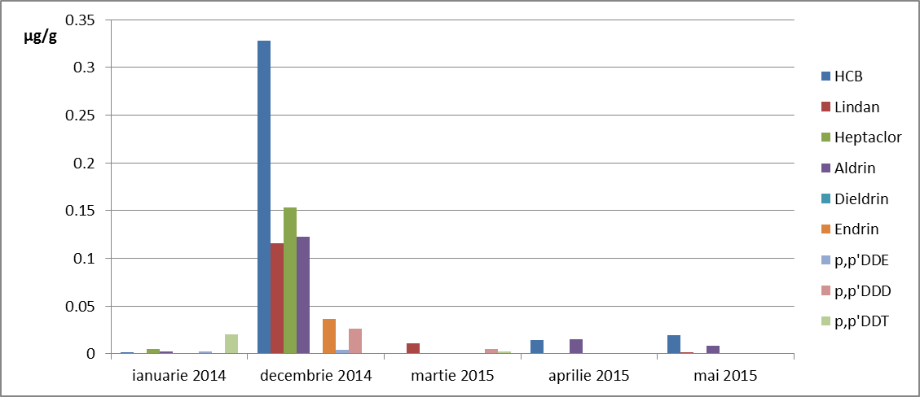

Figura nr. 4.3.3. - Concentraţiile pesticidelor organoclorurate în sedimentele marine din zona sondei 826 A Lebăda Vest în mai 2015 în comparatie cu cele din perioada ianurie 2014 - aprilie 2015

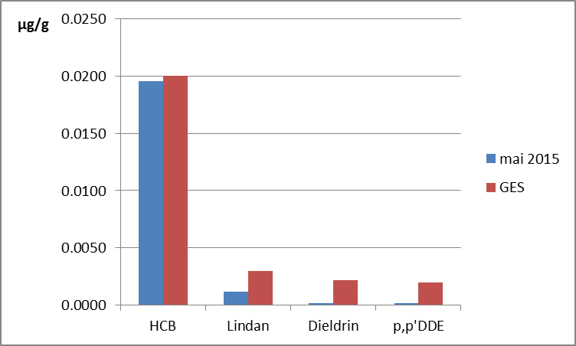

Figura nr. 4.3.4. - Concentrațiile pesticidelor organoclorurate în sedimentele marine din zona sondei 826 A Lebăda Vest în mai 2015 în comparatie cu valorile ERL utilizate pentru evaluarea calității zonelor de coastă şi de estuar.

Nu s-au observat depăşiri ale valorilor ERL utilizate pentru evaluarea calității zonelor de coastă și de estuar, iar rezultatele obţinute se înscriu în limitele de variabilitate ce caracterizează componentele abiotice ale ecosistemului marin în zona românească

**Metale grele**

Deşi sunt constituenţi normali ai mediului marin, în situaţia în care sursele antropice introduc cantităţi suplimentare, metalele pătrund în ciclurile biogeochimice şi, ca rezultat al potenţialului toxic, pot interfera cu funcţionarea normală a ecosistemelor. Metalele prezente în apa marină se asociază cel mai adesea cu particulele în suspensie şi se acumulează în sedimente, unde pot rămane perioade îndelungate. Prin interacţii complexe, pot fi imobilizate, resuspendate sau preluate de organismele marine. Metalele grele fac parte din categoria poluanţilor persistenţi în mediu şi chiar în situaţia ipotetică de reducere a aporturilor antropice, rezervele sedimentare de metale acumulate de-a lungul timpului continuă să ameninţe sănătatea ecosistemului marin.

Nivelurile naturale ale metalelor în sedimente variază în funcţie de tipul și textura sedimentului, acestea având tendința să se acumuleze în fracţiunea fină sedimentară. Pe lângă variaţiile naturale, activităţile industriale pot avea ca efect în unele zone creşterea concentraţiilor anumitor metale.

Rezultatele analizelor desfăşurate in mai 2015 in zona sondei 826 A Lebăda Vest sunt prezentate in Tabelul nr.4.3.1.

Aprecierea gradului de contaminare al ariei investigate s-a realizat prin referire la nivelurile de prezență a metalelor grele în sedimentele din zona marină românească (fâșia batimetrică cuprinsă între 20 – 60 m), prin prelucrarea statistica a bazei de date de monitoring (perioada 2006-2012, n=292), prin calcularea valorii percentilei 75th pentru fiecare element (valoarea în care se încadrează 75% dintre măsurători). De asemenea, concentratiile masurate au fost comparate cu valorile standardelor de calitate a mediului (sedimente marine) (EQS) prevazute de legislatia nationala (Ord. 161/2006) sau internationala (Long&Morgan, 1990).

In comparatie cu determinarile anterioare din aceasta locatie (ianuarie 2014, decembrie 2014, martie 2015, aprilie 2015) nu s-au remarcat diferente majore, domeniile de concentratii masurate fiind inscrise in marea majoritate a cazurilor (Cu, Cd, Pb) intre limitele normale de variabilitate. Nichelul a prezentat totusi concentratii mai crescute in sedimente in luna mai 2015, depasind usor valoarea prag recomandata pentru calitatea sedimentelor marine Bariul, de asemenea, prezinta valori crescute de acumulare in sedimente, depasind valoarea predominanta ce caracterizeaza sedimentele marine din zonele neafectate de activitati de foraj. (Figura nr.4.3.5.- 4.3.10).

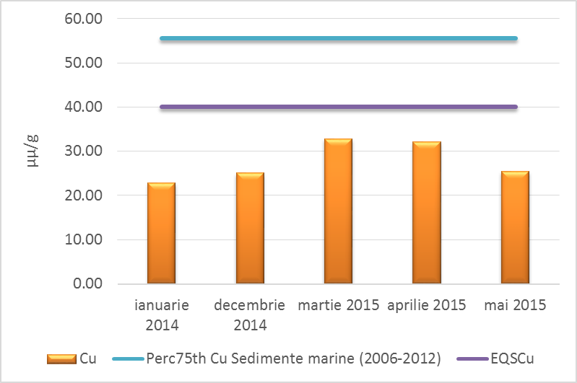

Figura nr.4.3.5. - Concentrațiile cuprului în sedimentele din zona sondei 826 A Lebăda Vest în perioada ianuarie 2014-mai 2015, in comparatie cu percentila 75th a datelor de monitoring marin, perioada 2006-2012, şi fata de valoarea prag recomandata pentru calitatea sedimentelor

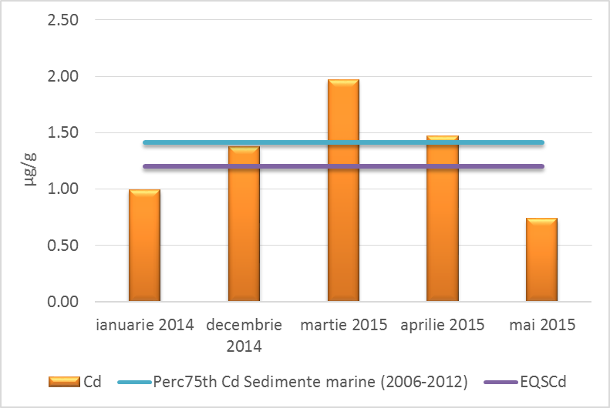

Figura nr.4.3.6. - Concentrațiile cadmiului în sedimentele din zona sondei 826 A Lebăda Vest în ianuarie 2014-mai 2015, in comparatie cu percentila 75th a datelor de monitoring marin, perioada 2006-2012, şi fata de valoarea prag recomandata pentru calitatea sedimentelor

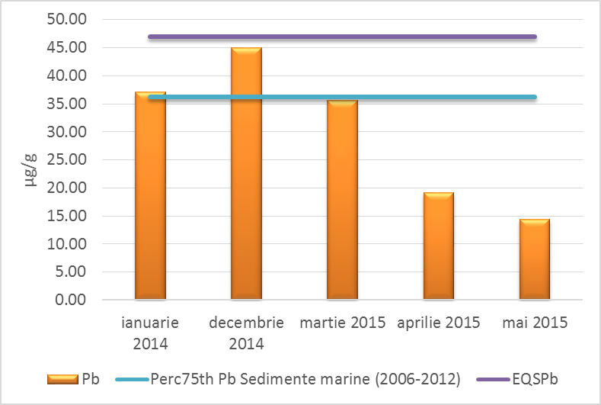

Figura nr.4.3. 7. -Concentrațiile plumbului în sedimentele din zona sondei 826 A Lebăda Vest în ianuarie 2014-mai 2015, in comparatie cu percentila 75th a datelor de monitoring marin, perioada 2006-2012, şi fata de valoarea prag recomandata pentru calitatea sedimentelor

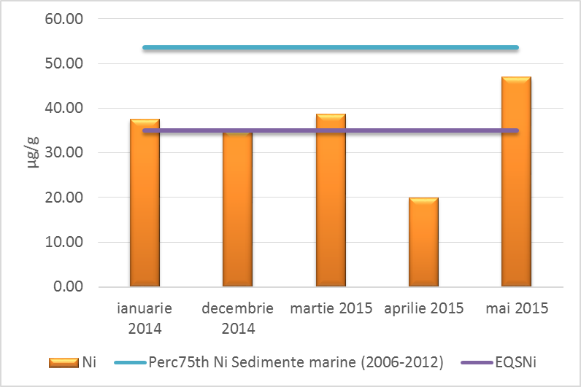

Figura nr.4.3. 8. - Concentrațiile nichelului în sedimentele din zona sondei 826 A Lebăda Vest în ianuarie 2014-mai 2015, in comparatie cu percentila 75th a datelor de monitoring marin, perioada 2006-2012, şi fata de valoarea prag recomandata pentru calitatea sedimentelor

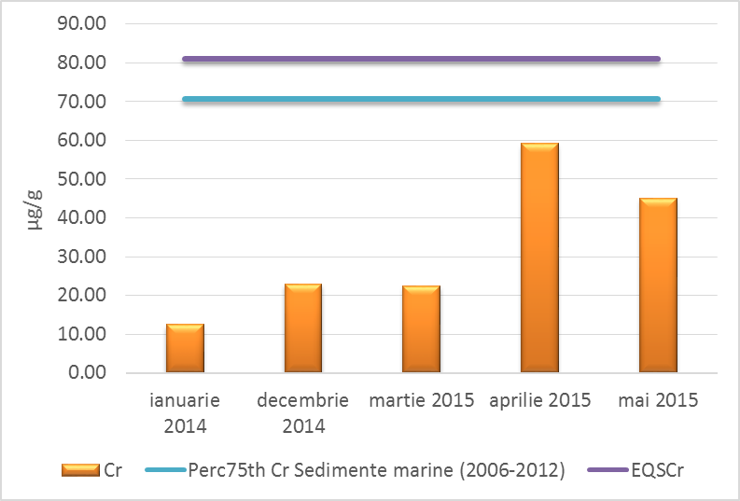

Figura nr.4.3. 9. - Concentrațiile cromului în sedimentele din zona sondei 826 A Lebăda Vest în ianuarie 2014-mai 2015, in comparatie cu percentila 75th a datelor de monitoring marin, perioada 2006-2012, şi fata de valoarea prag recomandata pentru calitatea sedimentelor

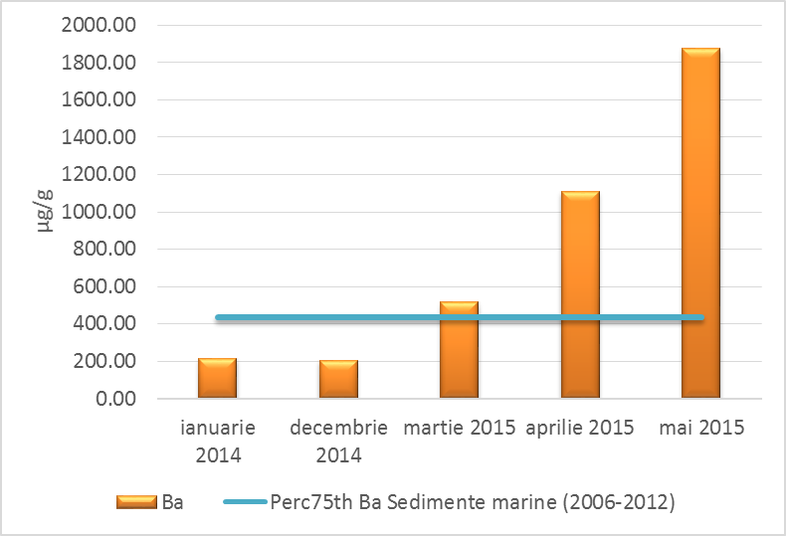

Figura nr.4.3.10. - Concentrațiile bariului în sedimentele din zona sondei 826 A Lebăda Vest în ianuarie 2014-mai 2015, in comparatie cu percentila 75th a datelor de monitoring marin, perioada 2006-2012

Rezultatele monitorizarii metalelor grele în sedimentele superficiale din zona sondei 826 A Lebăda Vest evidențiază că în marea majoritate a cazurilor concentrațiile au fost înscrise în limitele valorilor predominante ce caracterizează componentele abiotice ale ecosistemului marin românesc, aflat sub influența diverselor presiuni antropice sau naturale.

**IV. 4. Parametri biologici**

**IV. 4.1. Monitorizarea populaţiilor fitoplanctonice**

Fitoplanctonul, care constituie totalitatea formelor vegetale unicelulare din masa apei, este principalul producător primar ce formează baza piramidei trofice marine, şi în acelaşi timp, consumatorul nutrienţilor anorganici şi organici, care intră în mare prin sistemele fluviale şi deversările de ape uzate.

Studiul fitoplanctonului se bazează pe rezultatele analizelor calitative şi cantitative a 4 probe colectate în luna aprilie 2015 în apele din vecinătatea platformei de foraj marin PFSS 6. Din acestă locaţie au fost prelevate probe de la orizontul de 0m, 10m, 20m şi 40m. S-au luat în discuție un număr de 2 probe colectate în luna ianuarie 2014 și câte 4 probe colectate în lunile decembrie 2014 și martie 2015 din apropierea platformelor PFS 6, respectiv, PGSU 6.

Pentru analiza de laborator a probelor prelevate s-a folosit metodologia standard. Astfel, probele în volum de 500 ml au fost conservate cu formaldehidă 4% şi prelucrate prin metoda sedimentării (Morozova-Vodianitkaia, 1948; Bodeanu, 1987 - 1988). Determinarea şi numărarea celulelor pe specii din fracţia de probă analizată s-a efectuat la microscopul inversat de plancton folosind obiective de 20x sau 40x. Cu datele primare astfel obţinute s-a calculat densitatea numerică (cel/L) şi biomasa umedă (mg/m3) pentru fiecare componentă specifică, pentru fiecare dintre grupele taxonomice algale şi pentru fitoplanctonul total.

În urma analizei celor 4 probe s-au identificat în total 39 specii (Tabel nr. 4.4.1) ce aparţin la 5 grupe taxonomice (Bacillariophyta, Dinoflagellata, Cyanobacteria, Chrysophyta şi Cryptophyta). Analizând compoziţia taxonomică se remarcă dominanţa dinoflagelatelor în proporţie de 46%, urmate de diatomee (Bacillariophyta) cu un procent de 36% (Figura nr.4.4.1). Celelalte grupe au fost reprezentate de mai puține specii, contribuind împreună la 18% din compoziția fitoplanctonului din această zonă (crisofitele și criptofitele cu câte 8%, iar cianobacteriile au fost reprezentate de o singură specie).

Această situație este ușor diferită de cea întâlnită în luna decembrie, când diatomeele au fost reprezentate prin mai multe specii (15) decât dinoflagelatele (9), fiind dominante în compoziția fitoplanctonului cu un procent de 42%.

Comparând structura calitativă a fitoplanctonului din luna aprilie cu cea din luna decembrie, ianuarie și martie, nu se observă o diferență semnificativă, fiind întâlniți în mare parte reprezentanți ai tuturor grupelor taxonomice. Se păstrează dominanța diatomeelor şi a dinoflagelatelor, cu mici diferențe, în luna ianuarie fiind dominante dinoflagelatele cu 44%, iar în luna decembrie și martie, diatomeele cu 41-42%.

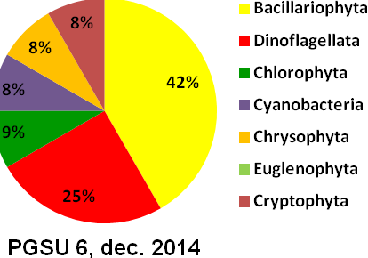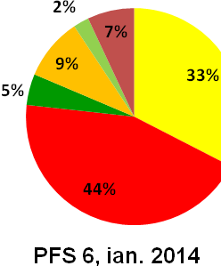

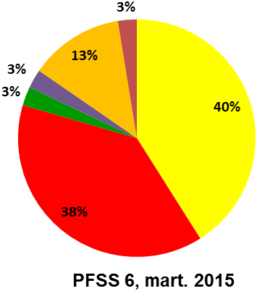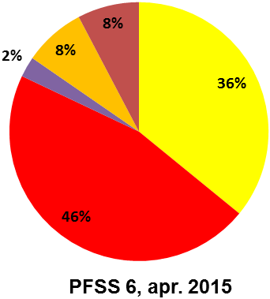

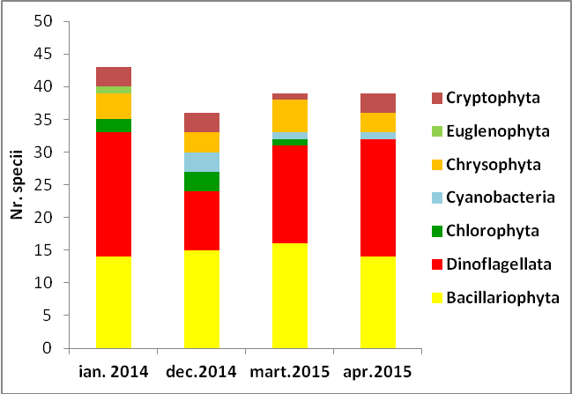

Figura nr. 4.4.1. Compoziția taxonomică a fitoplanctonului din zona platformelor de foraj marin

Din punct de vedere cantitativ, fitoplanctonul s-a caracterizat prin populaţii reduse specifice zonei marine de larg, densităţile oscilând între 149·103 cel/L (valoare întâlnită în orizontul de 40m) și 480·103 cel/L (la 0m adâncime). Se observă astfel o dezvoltare redusă a fitoplanctonului cu valori ușor mai ridicate decât cele din luna ianuarie (de până la 400·103 cel/L), decembrie (de până la 175,4·103 cel/L) și martie (de până la 286·103 cel/L). O diferență semnificativă se observă în ceea ce privește biomasa, valorile din luna decembrie, martie și aprilie fiind mai mici (de până la 420 mg/m3) decât cele din luna ianuarie (până la 1480 mg/m3), când au dominat specii de dinoflagelate cu dimensiuni mai mari (*Neoceratium fusus*, *Protoperidinium granii și Scrippsiella trochoidea*) (Fig. 2).

**În orizontul de 0m** s-a înregistrat valoarea maximă a densităţii (480·103 cel/L) datorită dezvoltării speciei de diatomee, *Skeletonema costatum* (429·103 cel/L).

Alte diatomee importante care au înregistrat valorile maxime în orizontul 0-10m au fost: *Chaetoceros socialis* (55,2·103 cel/Lși 12,3 mg/m3), *Chaetoceros curvisetus* (53,2·103 cel/Lși 32 mg/m3)și *Pseudo-nitzschia delicatissima* (13,2·103 cel/Lși 3,3 mg/m3).

Dintre celelalte grupe, se remarcă cocolitoforidul, *Emiliania* *huxleyi* (17,9·103 cel/L) și cyanobacteria *Phormidium hormoides* (11,4·103 cel/L)).

**Cele mai mici valori** ale densității (149·103 cel/L) și biomasei microalgelor (103,5 mg/m3) s-au înregistrat în **orizontul de adânc** (40m).

Se remarcă dominanța cantitativă a diatomeelor atât în luna ianuarie, cât și în lunile decembrie 2014, martie și aprilie 2015. În schimb, în ceea ce privește biomasa maximă înregistrată în cele 4 luni, dominanța revine dinoflagelatelor în lunile ianuarie și aprilie, specii cu o greutate mai mare și care sunt bine reprezentate din punct de vedere al diversității în comparație cu celelalte grupe (Figura nr. 4.4.2.). Atât valorile cantitative înregistrate în luna aprilie (149-480·103 cel/L și 103,96-420 mg/m3), cât și cele atinse în lunile martie (77-286·103 cel/L și 33,96-118,65 mg/m3), ianuarie (55,04-395,72·103 cel/L și 177,7-1480,4 mg/m3) și decembrie (densități între 28,8-175,4·103 cel/L şi biomase între 12,6 şi 99,13 mg/m3) se situează în domeniul de variație caracteristic zonei şi perioadei analizate, neînregistrându-se fenomene de înflorire.

Referitor la distribuţia pe verticală a fitoplanctonului (Tabel nr.4.4.2.) se observă o dezvoltare mai mare a fitoplanctonului la suprafață, în stratul 0-20m (216-480·103 cel/L și 127-420 mg/m3) față de valorile înregistrate la adâncime (149·103 cel/L și 103 mg/m3).

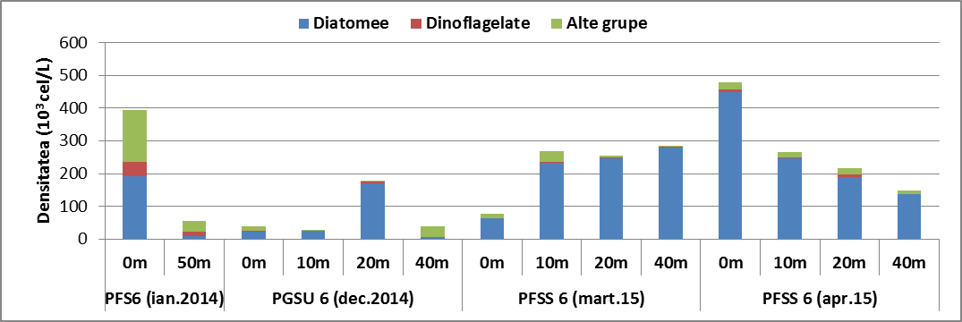

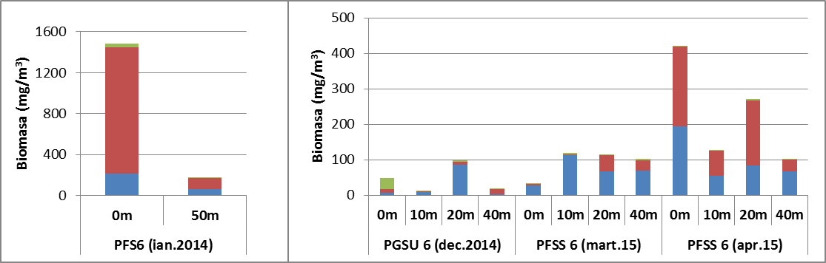

Figura nr. 4.4.2.Valorile densităţii şi biomasei fitoplanctonice, pe grupe taxonomice, în zona platformelor de foraj marin

Referitor la distribuţia spaţială a clorofilei *a*, se constată înregistrarea celor mai mari concentrații de clorofilă *a* în luna aprilie (3,32 μg/L) în orizontul de suprafață, fapt datorat și dezvoltării de primăvară a diatomeului *Skeletonema costatum*.

Figura.nr.4.4.3 Distribuţia verticală a clorofilei a (µg/L) în zona platformelor de foraj marin, decembrie 2014 - martie - aprilie 2015

Referitor la distribuţia spaţială a clorofilei *a*, se constată înregistrarea celor mai mari concentrații de clorofilă *a* în luna aprilie (3,32 μg/L) în orizontul de suprafață, fapt datorat și dezvoltării de primăvară a diatomeului *Skeletonema costatum*. In general, valorile de clorofilă au fost specifice lunilor de iarnă (decembrie), primăvară timpurie (martie) și primăvară oscilând între 0,20 și 3,32 μg/L în această perioadă (Figura nr.4.4. 3). In stratul de suprafață 0-10m concentrațiile de colorofilă *a* au fost întotdeauna mai ridicate comparativ cu straturile sub 20m, atingând minimum de 0,20 μg/L în decembrie 2014 și 0,78 μg/L în aprilie 2015.

Tabel nr 4.4.1.

Lista speciilor fitoplanctonice din zona sondei 826 A Lebada Veast în luna aprilie 2015

|  |  |  |  |  |  |
| --- | --- | --- | --- | --- | --- |
|  | Bacillariophyta |  | Dinoflagellata |  |  |
| 1 | *Cerataulina pelagica* | 15 | *Amphidinium extensum* | 29 | *Prorocentrum minimum* |
| 2 | *Chaetoceros* (chiști) | 16 | *Amphidinium* sp. | 30 | *Protoperidinium granii* |
| 3 | *Chaetoceros compresus* | 17 | *Gymnodinium wulffii* | 31 | *Protoperidinium minutum* |
| 4 | *Chaetoceros curvisetus* | 18 | *Gyrodinium fusiforme* | 32 | *Scrippsiella trochoidea* |
| 5 | *Chaetoceros similis* f.*solitarus* | 19 | *Heterocapsa triquetra* |  | Cyanobacteria |
| 6 | *Chaetoceros socialis* | 20 | *Mesoporos perforatus* | 33 | *Phormidium hormoides* |
| 7 | *Coscinodiscus granii* | 21 | *Neoceratium fusus* |  | Chrysophyta |
| 8 | *Cyclotella caspia* | 22 | *Neoceratium tripos* | 34 | *Apedinella radians* |
| 9 | *Leptocylindrus minimus* | 23 | *Peridinee* chiști | 35 | *Dinobryon pellucidum* |
| 10 | *Navicula* sp. | 24 | Peridinee stadii vegetative | 36 | *Emiliania huxleyi* |
| 11 | *Nitzschia tenuirostris* | 25 | *Peridinium crassipes* |  | Cryptophyta |
| 12 | *Pseudo-nitzschia delicatissima* | 26 | *Peridinium minutum* | 37 | *Cryptomonas* sp. |
| 13 | *Pseudosolenia calcar-avis* | 27 | *Prorocentrum compressum* | 38 | *Hillea fusiformis* |
| 14 | *Skeletonema costatum* | 28 | *Prorocentrum micans* | 39 | Flagelate mici |

Tabel nr 4.4.2.

Valorile pe orizonturi ale cantităţilor de fitoplancton din apropierea din zona sondei 826 A Lebada Veast din zona de larg

|  |  |  |  |  |  |  |  |  |  |
| --- | --- | --- | --- | --- | --- | --- | --- | --- | --- |
|  |  | **Densitate (cel/L)** | | | | **Biomasa (mg/m3)** | | | |
| **Stația** | **Orizont** | **Diatomee** | **Dinoflagelate** | **Alte grupe** | **Total** | **Diatomee** | **Dinoflagelate** | **Alte grupe** | **Total** |
| **PFSS 6 (apr.15)** | 0m | 447780 | 9996 | 22440 | 480216 | 194.03 | 224.13 | 2.45 | 420.61 |
| 10m | 247968 | 3024 | 15336 | 266328 | 54.66 | 70.27 | 2.18 | 127.11 |
| 20m | 190688 | 5900 | 19352 | 215940 | 84.36 | 183.32 | 3.21 | 270.89 |
| 40m | 136620 | 880 | 11440 | 148940 | 67.31 | 34.08 | 2.09 | 103.48 |

Comunitatea fitoplanctonică s-a caracterizat printr-o dezvoltare redusă, care se situează în domeniul de variație caracteristic zonei şi perioadei analizate. Se remarcă dominanța dinoflagelatelor din punct de vedere al biodiversității (cu 46%) fiind urmate de diatomee cu 36% din numărul total al speciilor din compoziția fitoplanctonului. Din punct de vedere al cantităților înregistrate se observă dominanța diatomeelor cu valori maxime ale densității în stratul 0-20m – 190-448 ·103 cel/Lși dominanța dinoflagelatelor în biomasă cu valori de până la 224 mg/m3.

**IV. 4. 2. Monitorizarea populaţiilor zooplanctonice**

Zooplanctonul reprezintă totalitatea organismelor de origine animală care trăiesc în plancton. După raportul lor cu viaţa planctonică distingem organisme zooplanctonice care rămân tot ciclul lor de viaţă în plancton şi alcătuiesc holoplanctonul, sau planctonul permanent. O fracţiune considerabilă a planctonului este meroplanctonul, sau planctonul temporar, format din stadii larvare ale speciilor bentale, care se adaugă asociaţiilor planctonice pentru perioade variabile înainte de stabilirea în bentos.

În vederea determinării stării structurii calitative şi cantitative a populaţiilor zooplanctonice din zona sondei 826 Lebada Vest de-a lungul perioadei de foraj, s-au colectat şi analizat probe zooplanctonice din lunile ianuarie 2011 (premonitorizare), decembrie 2014 (anteforaj), martie 2015 (in timpul forajului), aprilie 2015 (post foraj).

Colectarea probei s-a realizat cu ajutorul unui fileu de tip Juday (diametru de 36 cm, sită filtrantă de 150 µm). Probele au fost colectate prin tractarea pe verticală a fileului zooplanctonic de la 7 metrii deasupra fundului mării până la suprafaţă. După colectare, proba de zooplancton, a fost depozitată în borcane de plastic de 500 ml, conservate cu soluţie de formaldehidă tamponată 4% şi transportate în laborator.

Ulterior procesului de sedimentare proba au fost sifonată/redus la un volum de 100 ml. Determinarea structurii calitative şi cantitative s-a realizat prin analiza sub lupa binoculară a mai multor subprobe. În vederea determinării corecte a numărului de organisme rare sau de talie mare, proba a fost examinate şi în întregime. În baza datelor obţinute au fost calculate densitățile (ind.m-3) şi biomasele (mg.m-3) principalelor grupe de organisme.

**Structura calitativă şi cantitivă a zooplanctonului**

În urma analizei probelor colectate s-au identificat în total 14 specii care aparţin la 10 grupe taxonomice (Tabel nr 4.4.3.). Analizând compoziţia taxonomică se remarcă dominanţa copepodelor cu cinci specii urmată de organismele meroplanctonice (Tabel 1). Tot din punct de vedere calitativ comparându-se perioadele in care s-au efectuat colectari de probe, luna aprilie 2015 este cel mai bine reprezentata din punct de vedere al biodiversitaţii (14 specii). Această situaţie se poate datora, variabilităţii naturale a planctonului sau diferenţei de condiţii de mediu care s-a înregistrat în cele patru perioade analizate.

Tabel nr 4.4.3.

Lista speciilor zooplanctonice identificate în perioada forajului

|  |  |  |  |  |  |
| --- | --- | --- | --- | --- | --- |
| **Categorie generică** | ***Specie*** | ***Ianuarie 2014*** | ***Decembrie 2014*** | ***Martie 2015*** | ***Aprilie 2015*** |
|  | *Noctiluca scintillans* | ***+*** | ***+*** | ***+*** | ***+*** |
| **Copepode** | *Acartia clausi* | ***+*** | ***+*** | ***+*** | ***+*** |
| *Pseudocalanus elongatus* | ***+*** | ***+*** | ***+*** | ***+*** |
| *Paracalanus parvus* | ***+*** | ***+*** | ***+*** | ***+*** |
| *Calanus euxinus* |  |  | ***+*** |  |
| *Oithona similis* | ***+*** | ***+*** | ***+*** | ***+*** |
| **Cladocera** | *Pleopis polyphemoides* | ***+*** |  |  | ***+*** |
| *Pseudevadne tergestina* | ***+*** |  |  |  |
| **Meroplancton** | Larve veligere | **+** |  | **+** | **+** |
| Larve polichete |  | **+** | **+** | **+** |
| Larve gastropode |  | **+** |  | **+** |
| Larve Balanus | **+** | **+** |  | **+** |
| **Alte grupe** | *Parasagitta setosa* |  | ***+*** | ***+*** | ***+*** |
| *Oikopleura dioica* | ***+*** | ***+*** | ***+*** | ***+*** |

Din punct de vedere cantitativ, zooplanctonul total din perioada studiată a fost dominat de componenta netrofică la început şi la sfarşitul perioadei si de componenta trofica în perioada de mijloc (în timpul forajului). Din punct de vedere cantitativ, cele mai mari cantităţi s-au înregistrat în luna ianuarie 2014 (17694 ind.m-3 şi respectiv 1444 mg.m-3) urmată de luna aprilie 2015 (5453 ind.m-3 şi respectiv 172 mg.m-3), (Figura nr. 4.4.4.).

|  |  |
| --- | --- |
|  |  |
|  |  |
| Densitate (ind.m-3) | Biomasa (mg.m-3) |

Figura nr. 4.4.4. – Structura calitativă şi cantitativă a zooplanctonului total în perioada forajului

Din punct de vedere cantitativ, zooplanctonul trofic s-a caracterizat printr-o tendinţă de creştere. Astfel, dacă zooplanctonul total din ianuarie 2014 a înregistrat o valoare a densităţii de 1545 ind.m-3 şi o biomasă de 23 mg.m-3 în aprilie 2015 cantităţile s-au triplat ajungînd la o valoare de 4384 ind.m-3 şi 78 mg.m-3, (Figura nr. 4.4.5.).

|  |  |
| --- | --- |
|  |  |
|  |  |
| Densitate (ind.m-3) | Biomasă (mg.m-3) |

Figura nr. 4.4.5.– Structura calitativă şi cantitativă a zooplanctonului trofic în perioada forajului

Populația zooplanctonică din perioada studiată (ianuarie 2014 - aprilie 2015) este caracterizată în general de cantități reduse de biomasă şi densitate, situaţie caracteristică sezoanelor reci de iarnă şi primavară, sezoane în care s-au colectat si pronbele analizate.

Din punct de vedere al structurii procentuale a componentei zooplanctonice trofice, între probele analizate nu există diferenţe majore, acestea fiind dominate in proporţii de peste 50 % de către grupul copepodelor atât ca biomsă cât şi ca densitate.

Analiza comparativă a probelor colectate anteforaj, in timpul forajului si postforaj nu scot în evidenţă prezenţa unei influenţe negative a activitatilor de foraj asupra populaţiilor zooplanctonice din zonă, diferenţele de abundenţă şi biomasă fiind considerate ca o variabilitate naturală a zooplanctonului sub influenţa condiţiilor de mediu.

**IV. 4.3 Starea ecologică a populaţiilor macrozoobentale**

Zoobentosul reprezintă oglida fenomenelor ce au loc în masa apei, răspunzând la modificările mediului ambiant prin modificarea structurii calitative (specii) și cantitative (nr. de specii, densitate, biomasă) a comunităților sale. Monitorizarea permanentă a stării comunităţilor zoobentice din sectoarele marine ale litoralului românesc presupune un control ecologic prin cercetări care să evidenţieze starea calitativă şi cantitativă a asociaţiilor de organisme şi modificările produse la nivelul acestora precum şi tendinţa de reechilibrare şi refacere a populaţiilor.

Pentru cunoasterea stării actuale a populatiilor de nevertebrate bentale din perimetrul sondei 826A Lebada Vest in perioada post foraj au fost prelevate probe cantitative de bentos cu bodengreiferul de tip Van Veen, de la adâncimea de 47 m.

După activitatea de colectare, probele au fost puse în pungi de material plastic, fixate cu formaldehidă 4%, etichetate si prelucrate in laborator, prin spălare cu site granulometrice cu diametrul ochiurilor de 1 mm şi 0,5 mm. După spălare, fiecare fracţiune din fiecare probă a fost analizată separat la stereomicroscop, organismele fiind separate manual pe principalele grupe de nevertebrate reprezentate în sectorul marin românesc: viermi (polichete, nemerţieni), moluşte (bivalve), crustacee (amfipode). Speciile au fost identificate până la nivel de specie sau grup (după caz).

Pentru analiza cantitativă, indivizii din fiecare specie sau grup au fost număraţi concomitent cu sortarea şi identificarea lor. Densitatea a fost exprimată în exemplare (indivizi) pe m2, iar biomasa în g/m2.

**Starea zoobentosului marin**

Zona marină de prelevare a probelor corespunde din punct de vedere biocenotic comunităţii midiilor de adânc, *Mytilus galloprovincialis.* Substratul ocupat de această biocenoză specifică Mării Negre se caracterizează prin dominanţa mâlurilor cenuşii, cu procent variabil de scrădiş. In sectorul nordic al litoralului această comunitate bentală se întâlneşte la adâncimi de 30-45m, limita superioară fiind la 50m. In apele marine de la Constanţa şi în cele din sud distribuţia biocenozei este limitată de izobatele 30 şi 50m. Specia conducătoare a biocenozei este bivalva *Mytilus galloprovincialis* în asociaţie cu polichetele reprezentative *Neanthes succinea, Prionospio cirrifera, Nephthys hombergii*, *Melinna palmata* (Bacescu *et al.*, 1971).

În perioada de după încheierea lucrărilor de foraj au fost identificate 13 specii macrozoobentale repartizate pe grupe astfel:viermi policheţi - 7 specii (54%), moluşte - 2 specie (16%), crustacei - 2 specii (15%), alte grupe –2 specii (15%) (Figura nr. 4.4.6., Tabel nr 4.4.4.).

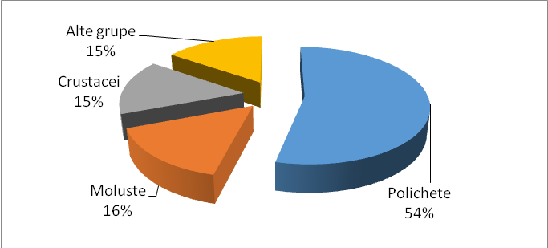

Figura nr. 4.4.6.– Repartiţia procentuală a principalelor grupe de nevertebrate macrozoobentale, **aprilie 2015 (postforaj)**

Speciile prezente au comportamente diferite față de caracteristicile fizico-chimice ale mediului ambiant. Majoritatea sunt caracteristice sedimentelor mobile, cu granulații diferite, având diferite roluri trofice în comunitățile bentale: suspensivore (filtratoare – cu precădere moluștele bivalve, dar și unele polichete tubicole, cum ar fi spionidele), depozitivore (*Polydora*, *Melinna palmata*). În afară de acestea, s-au întâlnit specii carnivore, precum majoritatea polichetelor erante (*Neanthes*, *Nephthys*) precum si nemerțieni (*Amphiporus bioculatus*.).

Tabel nr 4.4.4. –Lista speciilor zoobentale, abundenţa numerică şi biomasa macrozoobentosului din in perimetrul sondei 826 A Lebada Vest

|  |  |  |
| --- | --- | --- |
| **Specii zoobentale** | Abundenţa numerică ind/m2 | Biomasa  g/m2 |
| **POLYCHAETA** |  |  |
| *Neanthes succinea* | 66 | 0,039 |
| *Polydora cornuta* | 33 | 0.019 |
| *Nephtys hombergii* | 132 | 0.079 |
| *Nephtys cirrosa* | 33 | 0,019 |
| *Capitella capitata* | 33 | 0.006 |
| *Heteromastus filiformis* | 33 | 0.006 |
| *Melinna palmata* | 462 | 14,368 |
| **MOLLUSCA** |  |  |
| *Mytilus galloprovincialis* | 66 | 57,09 |
| *Abra prismatica* | 33 | 5.94 |
| *Veliconce bivalvia* | 99 | 0.009 |
| *Veliconce Mytilus* | 198 | 0,019 |
| **CRUSTACEA** |  |  |
| *Ampelisca diadema* | 66 | 0,858 |
| *Stenothoe monoculoides* | 33 | 0,002 |
| **ALTE GRUPE** |  |  |
| *Phoronis euxinicola* | 33 | 0.006 |
| *Amphiporus bioculatus* | 66 | 0.033 |

Densităţile macrozoobentosului au fost dominate de polichete, în proporţie de 57% din abundenţa totală înregistrată, de 1.396 ind/m2. Celelalte grupe de nevertebrate bentale, moluşte, crustacei si varia care au alcătuit tabloul faunistic al zonei monitorizate au fost prezente in procente cuprinse intre 7 si 29% (molustele) din totalul densităţii. (Figura nr. 4.4.7.).

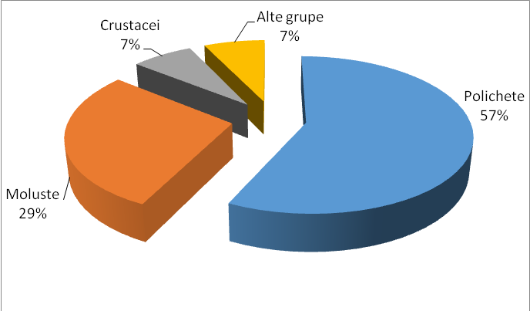

Figura nr. 4.4.7.Repartitia procentuală a abundenţei numerice (D-ind/m2) a principalelor grupe de nevertebrate în perimetrul in perimetrul sondei 826 A Lebada Vest (aprilie 2015)

În ceea ce priveşte biomasele, au dominat cantitativ moluştele în proporţie de 81%, prin bivalva *Mytilus galloprovincialis* si polichetele respectiv, 19%, polichetul *Melinna palmata*, acestea contribuind la creşterea biomasei totale inregistrate de 78,5 g/m2 .Acumularea detritusului in sedimente a permis dezvoltarea masivă a populaţiilor polichetului iliofil *Melinna palmata* carea atins în perimetrul studiat o abundenţă de 462 ind/m2, si o biomasa de 14,5 g/m2 .

**Analiza comparativa a structurii calitative si cantitative a macrozoobentosului din perimetrul sondei 826 Lebada Vest (2014-2015)**

In urma analizei compoziţiei specifice a faunei macrozoobentale din zona de studiu, in ***perioadele investigate (ianuarie, decembrie 2014, ianuarie si aprilie 2015)*** s-au identificat 26 de specii macrozoobentale (Tabel nr 4.4.5.). Polichetele au reprezentat 52% din numărul total de taxoni identificaţi, urmaţi de moluşte (12%), crustacee (16%) şi celelalte grupe (Cnidaria, Nemertea şi Phoronida) (Figura nr. 4.4.8.)

Tabel nr 4.4.5.

* Lista speciilor macrozoobentale identificate in in perimetrul

sondei 826 A Lebada Vest

|  |  |  |  |  |
| --- | --- | --- | --- | --- |
| **Specii zoobentale** | Ianuarie 2014  Premonitorizare | Decembrie 2014  Anteforaj | Ianuarie 2015  In timpul forajului | Aprilie 2015  Postforaj |
| **POLYCHAETA** |  |  |  |  |
| *Terebellides stroemi* |  | + |  |  |
| *Anaitides maculata* | + | + | + |  |
| *Nephtys hombergii* | + | + | + | + |
| *Nereis zonata* |  | + |  |  |
| *Nephtys cirossa* |  |  |  | + |
| *Neanthes succinea* |  |  | + | + |
| *Melinna palmata* | + | + | + | + |
| *Capitella capitata* | + | + | + | + |
| *Heteromastus filiformis* | + | + | + | + |
| *Polydora cornuta* | + | + | + | + |
| *Harmothoe imbricata* |  | + |  |  |
| *Prionospio cirrifera* |  |  | + |  |
| *Harmothoe reticulata* | + | + | + |  |
| **MOLLUSCA** |  |  |  |  |
| *Acanthocardia paucicostatum* |  | + | + |  |
| *Parvicardium simile* |  | + |  |  |
| *Mytilus galloprovincialis* | + | + |  | + |
| *Abra prismatica* |  | + |  | + |
| **CRUSTACEA** |  |  |  |  |
| *Phtisica marina* | + | + |  |  |
| *Ampelisca diadema* |  |  |  | + |
| *Stenothoe monoculoides* |  |  |  | + |
| *Iphinoe elisae* | + |  | + |  |
| **VARIA** |  |  |  |  |
| *Phoronis euxinicola* |  | + |  | + |
| *Micrura fasciolata* |  | + |  |  |
| *Tetrastema sp* |  |  | + |  |
| *Amphiporus bioculatus* |  | + |  | + |
| *Actinothoe clavata* |  |  | + |  |

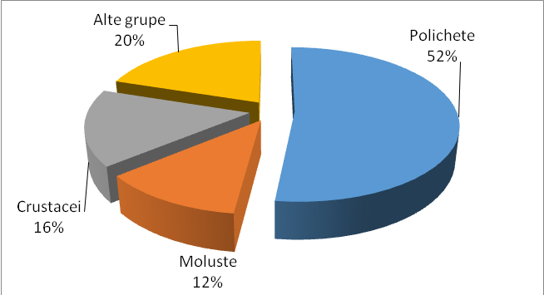

Figura nr. 4.4.8.Repartiţia procentuală a principalelor grupe de nevertebrate macrozoobentale, in perimetrul sondei 826 A Lebada Vest

Analizând separat perioadele de investigare s-a constatat că cele mai multe specii (17) au fost întâlnite în luna decembrie 2014 ( perioada anteforaj) iar în ianuarie 2015 (in timpul forajului) şi aprilie 2015 (dupa incheierea activitatii) – numarul de specii a fost constant, 13 specii (Tabel nr 4.4.5.) (Figura nr. 4.4.9.)

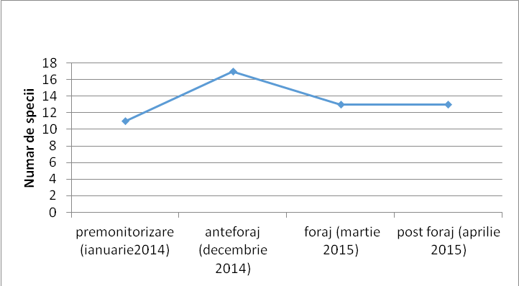

Figura nr. 4.4.9.– Distributia numarului de specii macrozoobentale in perimetrul sondei 826 A Lebada Vest

Din numărul total de taxoni întâlniţi, cinci (app. 20%) au fost prezenţi în toate perioadele, restul au fost găsiţi fie doar într-o singură perioadă, fie în două. Aceste specii cu frecvenţe de 100%, *Melinna palmata, Heteromastus filiformis, Capitella capitata , Nephtys hombergii, Polydora cornuta* sunt caracteristice zonelor supuse impactului antropic şi perturbărilor naturale.

Cantitativ valorile de densitate şi biomasă au înregistrat variaţii importante de la perioadă la alta. Variaţia numerică a densităţii a fost între 7775 ex.m-2 (ianuarie 2014-premonitorizare) si 1386 ex.m-2 (aprilie 2015), respectiv biomasa între 941 g.m-2 (ianuarie 2014-premonitorizare) şi 79 g.m-2 (aprilie 2015) (Figura nr. 4.4.9. - 4.4.10.

S-a observat o tendinta de scadere a abundentei numerice a speciilor inregistrate de aproximativ 2,5 ori in perioada postforaj comparativ cu perioada de dinainte de foraj si de aproximativ 5 ori mai mica fata de ianuarie 2014 (premonitorizare) cand grupul polichetelor si bivalva *Mytilus galloprovincialis* au dominat numeric (Figura nr. 4.4.10).

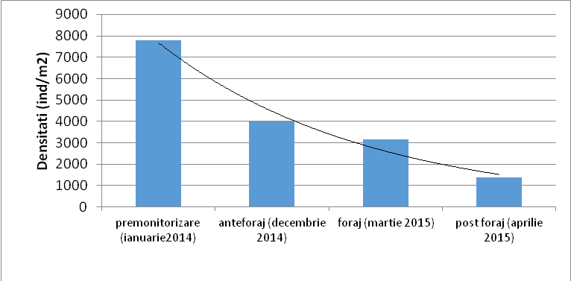

Figura nr. 4.4.10- Variatia densitatilor macrozoobentale in zona marina in perimetrul sondei 826 A Lebada Vest

In ceea ce priveste biomasele nu s-au inregistrate creşteri cantitative fata de luna ianuarie 2014 cand ponderea in biomasa a avut-o *Mytilus galloprovincialis* (941 g/m2). Cu toate acestea se poate face mentiunea ca in perioada de dupa incheierea activitatii de foraj biomasa a crescut de peste 6 ori (79 g/m2), comparativ cu valoarea obtinută in martie (11g/m2), cantităţile rămânând în continuare reduse dacă le raportăm la evaluarea din perioada anteforajului (decembrie 2014) (178 g/m2) (Figura nr. 4.4.11).

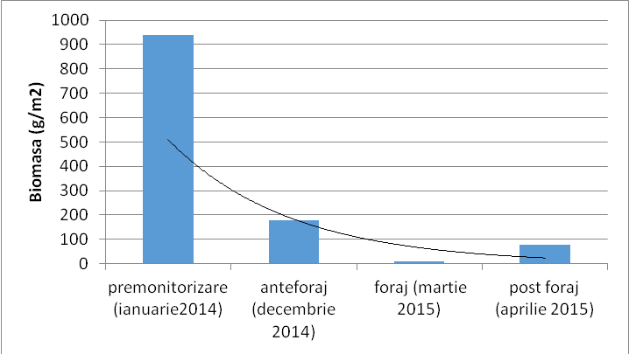

Figura nr. 4.4.11**.**– Variatia biomaselor macrozoobentale in perimetrul

sondei 826 A Lebada Vest

Studiul bentosului şi, mai ales al macrozoobentosului poate evidenţia unele efecte cumulative ale poluării asupra vieţii marine, în special datorită integrării de către populaţiile bentale sedentare a efectelor de lungă durată a unor factori nefavorabili vieţii bentale în general.

În concordanță cu teoria grupelor ecologice speciile bentice se caracterizează printr-un anumit nivel de toleranță sau sensibilitate în răspunsul dat faţă de un factor perturbator (Grall & Glemarec, 1997, A. Borja, 2000, 2005). Pentru evaluarea stării ecologice a zonei marine monitorizate s-a făcut o analiză statistica a datelor, pentru care s-a folosit indicele biotic AMBI cu cele cinci clase ecologice de sensibilitate ale speciilor (Tabel nr. 4.4.6.). Indicele **AMBI** a fost elaborat în principal pentru stabilirea calității ecologice a apelor costiere și estuarine europene prin analizarea răspunsului comunităților bentale de pe substrat mobil la modificările naturale și induse ale mediului marin. Astfel, AMBI oferă o clasificare a modificării sau poluării unui sit, reprezentând starea de ”sănătate” a comunității bentale în contextul Directivei Cadru Apă.

Clasificarea AMBI cuprinde cinci grupe ecologice :

1. Specii foarte sensibile la prezența unui conținut ridicat de materie organică în sedimente, ele trăind în condiții bune de mediu;
2. Specii indiferente la conținutul de materie organică din sedimente având mereu densități reduse și prezentând variații nesemnificative în timp;
3. Specii tolerante la excesul de materie organică. Acestea pot trăi și în condiții normale, dar dezvoltarea lor este stimulată de prezența unui conținut excesiv de materie organică particulată în sedimente;
4. Specii oportuniste de rangul doi, ce cuprind în special polichete mici;
5. Specii oportuniste de rangul întâi, mai ales depozitivore

Tabel nr. 4.4.6

.Repartizarea speciilor pe grupe ecologice conform indicelui biotic AMBI

|  |  |
| --- | --- |
| I | Specii sensibile |
| II | Specii indiferente |
| III | Specii tolerante |
| IV | Specii oportuniste de ordin doi |
| V | Specii oportuniste de ordin întâi |

Dat fiind că, metoda AMBI se bazează pe repartizarea speciilor în cinci clase ecologice valoarea de referință (AMBI ≤ 1,2) derivă din dominanța în abundență (%) a taxonilor sensibili și indiferenți. Valoarea stării de calitate proastă a apelor (AMBI > 5,5) este atinsă atunci când speciile oportuniste de ordinul II și I, sunt dominante din punct de vedere al densității. Limitele dintre clasele ecologice sunt cele identificate de Borja et al. (2000, 2005).

Limitele claselor ecologice ale indicelui AMBI pentru macrozoobentos

|  |  |
| --- | --- |
| Condiții Directiva Cadru Apa (WFD) | AMBI |
| High | 0,0 < AMBI ≤ 1,2 |
| Good | 1,2 < AMBI ≤ 3,3 |
| Moderate | 3,3 < AMBI ≤ 4,3 |
| Poor | 4,3 < AMBI ≤ 5,5 |
| Bad | 5,5 < AMBI ≤ 6,0 |

Din analiza speciilor macrozoobentale repartizate pe grupe ecologice care au alcătuit tabloul faunistic al zoobentosului din  **perimetrul sondei 826 Lebada Vest** au reiesit urmãtoarele:

* In ianuarie 2014, repartitia pe grupe ecologice a speciilor a evidentiat dominanta taxonilor toleranti faţã de excesul gradientului de presiune (G III-32%) urmatã de cea a taxonilor oportunisti, rangul 2 (GIV-44%), procentul speciilor care aparţin grupei ecologice I (taxoni sensibili cu o toleranţa strict ajustatã la o anumitã intensitate a factorilor de mediu - prezenti în condiţii normale) fiind de 10%. (Figura nr. 4.4.12)
* In perioada anteforaj (decembrie 2014), repartitia pe grupe ecologice a speciilor a evidentiat de asemenea dominanta taxonilor toleranti faţã de excesul gradientului de presiune (G III-60%) urmatã de cea a taxonilor indiferenti (18%) si a taxonilor oportunisti, rang 2 (16%). S-a evidentiat, in schimb un procent mic al speciilor sensibile de doar 4% .
* In perioada forajului (martie 2015), procentul grupelor ecologice GII (specii indiferente) şi G IV a fost de 54%, respectiv 35% comparativ cu GIII (7%) si, mai ales G I – specii sensibile (5%). S-a observat absenta speciilor oportuniste de rang 1 (G V).
* In perioada postforaj (aprilie 2015) speciile sensibile nu au fost prezente; grupul ecologic cu procentul cel mai mare inregistrat fiind cel al speciilor tolerante la excesul de materie organică (G III-72%). Acestea pot trăi și în condiții normale, dar dezvoltarea lor este stimulată de prezența unui conținut excesiv de materie organică particulată în sedimente;

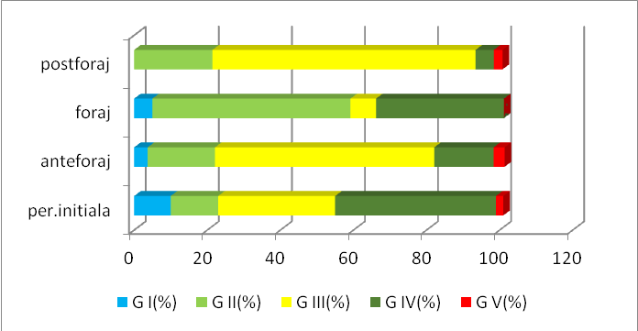

Figura nr. 4.4.12. - Repartitia procentualã pe grupe ecologice a speciilor macrozoobentale prezente in perimetrul sondei 826 A Lebada Vest

In perioada 2014-2015, din evaluarea ecologica a zonei marine investigate (platforma PFSS6 -47 m) a reiesit cã taxonii din grupa ecologica I au fost prezenţi în medie intr-un procent de 5% acestea fiind specii foarte sensibile la prezența unui conținut ridicat de materie organică în sedimente, ele trăind în condiții bune de mediu (Figura nr. 4.4.13.).

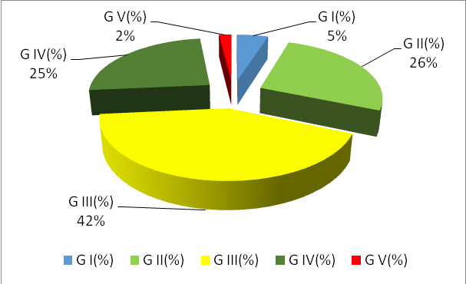

Figura nr. 4.4.12. - Distributia procentuala a speciilor macrozoobentale in functie de gruparea ecologica conform clasificării indicelui biotic AMBI

Deoarece, taxonii din grupa ecologică III - specii tolerante la excesul de materie organică au fost prezenţi în proporţie de 42%, taxonii din grupa II- specii indiferente la continutul de materie organică, 26%, taxonii din grupele ecologice IV şi V- specii oportuniste de rangul doi şi unu respectiv, 25% -2%, (Figura nr. 4.4.12.) se apreciază, prin prisma analizei elementului de calitate biologică macrozoobentală că apele marine din perimetrul platformei au o stare ecologică moderată spre buna, tinand cont si de valoarea obtinuta pentru indicele AMBI care este cuprinsa intre este cuprinsă între 2,82 şi 3,24.

Din analiza datelor obţinute in amplasamentul monitorizat in perioada 2014-2015 au rezultat următoarele:

* Zona de studiu din perimetrul Sondei 826 Lebada Vest corespunde spaţial biocenozei midiei de adânc (Mytilus galloprovincialis) cu habitatele speciilor tubicole şi/sau endobionte cum ar fi *Melinna palmata, Abra prismatica* şi *Nephtys hombergii* răspândite pe suprafeţele libere cu mâluri fine printre cuiburile de midii.
* Analiza compoziţiei specifice a faunei macrozoobentale a condus la identificarea a26 de specii macrozoobentale
* Polichetele au reprezentat 52% din numărul total de taxoni identificaţi, urmaţi de moluşte (12%), crustacee (16%) şi celelalte grupe (Cnidaria, Nemertea şi Phoronida)
* Analiza separata pe perioadele de investigare a diversitatii specifice a scos in evidenta faptul că cele mai multe specii (17) au fost întâlnite în luna decembrie 2014 ( perioada anteforaj) iar în ianuarie 2015 (in timpul forajului) şi aprilie 2015 (dupa incheierea activitatii) – numarul de specii a ramas nemodificat , 13 specii.
* Speciile care au atins frecvenţe de 100%, *Melinna palmata, Heteromastus filiformis, Capitella capitata , Nephtys hombergii, Polydora cornuta* sunt caracteristice zonelor supuse impactului antropic şi perturbărilor naturale.
* Analiza calitativă a probelor nu a scos în evidenţă un impact al lucrărilor de foraj asupra macrozoobentosului, starea ecologică fiind una normală caracteristică zonei şi tipului de habitat
* S-a observat o tendinta de scadere a abundentei numerice a speciilor inregistrate de aproximativ 2,5 ori in perioada postforaj comparativ cu perioada de dinainte de foraj si de aproximativ 5 ori mai mica fata de ianuarie 2014 (premonitorizare) cand grupul polichetelor si bivalva *Mytilus galloprovincialis* au dominat numeric.
* Biomasele nu au fost inregistrate creşteri fata de ianuarie 2014 cand ponderea in biomasa a avut-o *Mytilus galloprovincialis* (941 g/m2).
* Se poate face mentiunea ca in perioada post foraj biomasa a crescut de peste 6 ori (79 g/m2), comparativ cu valoarea obtinută in timpul forajului (11g/m2), cantităţile rămânând în continuare reduse dacă le raportăm la evaluarea din perioada anteforajului, 178 g/m2 (decembrie 2014).
* Speciile cu contribuţie cantitativă evidentă atât în abundenţă cât şi în biomasă au fost cele oportuniste, avantajate de condiţiile de mediu adverse, capabile sã colonizeze foarte repede habitatul şi sã supravieţuiascã (*Capitella capitata, Polydora cornuta, Neanthes succinea).*
* Analiza repartiţiei pe cele cinci clase ecologice a speciilor care au alcatuit tabloul faunistic al zoobentosului din perimetrul platformei PFSS6 a arătat că procentul cel mai mare al speciilor care au intrat in compoziţia taxonomică l-au avut speciile din grupa ecologică II, specii indiferente la continutul de materie organică;
* Taxonii din grupa ecologica I, specii foarte sensibile au fost prezenţi în procent de maxim 5%.
* Reducerea speciilor nu a insemnat o perturbare faunistica majora, macrofauna care caracterizează biocenoza luată în studiu (mâlurile cu *Mytilus galloprovincialis*) păstrându-şi caracteristicile structurale, speciile prezente fiind determinante, stabile si comune zonei analizate.
* Se apreciază, prin prisma analizei elementului de calitate biologică macrozoobentală că apele marine din perimetrul platformei au o stare ecologică moderată spre buna, neexistând modificări majore determinate de activităţile de explorare şi exploatare petrolieră.

**IV. 5. Păsări şi mamifere**

Avifauna observată în cele patru expeditii de monitorizare si de prelevare a probelor biotice si abiotice a fost reprezentată de specii comune în regiunea bazinului pontic. Speciile permanente în zonă, de talie mare, sunt pescăruşii (*Larus argentatus*) şi cioara neagră (*Corvus corone corone*).

Pescăruşii sunt cele mai abundente păsări în zonă cu o medie de 10 - 15 indivizi pe fiecare platformă. Cioara neagră, fiind mai gregară, se adună într-un cârd care migrează de la o platformă la alta în funcţie de hrana disponibilă (staţionează, cu predilecţie, în zona de depozitare a deşeurilor menajere.

O altă categorie de păsări observate sunt cele aflate în migraţie sau cele purtate de vânt dinspre coastă şi care nu sunt caracteristice zonei. Astfel, în februarie 2015 (ultima ieșire) s-a observat un exemplar de cinteză (*Fringilla coelebs*). In campaniile anterioare (iulie şi septembrie) observaţiile avifaunistice au surprins exemplare de codobatură albă (*Motacilla alba*) şi lăstunul de casă (*Delichon urbica*).

Mamiferele marine reprezentate prin trei specii de delfini, singurele cetacee din bazinul pontic, nu au fost observate în nici una din cele trei campanii de colectare a probelor din perimetrul Sondei 315bisA Sinoe. Totuşi, acest lucru nu înseamnă că nu există populaţii de mamifere marine în zonă.

1. **CONCLUZII**

Prezentul raport conţine rezultatele expediţiilor din perioada ianuarie 2014 - aprilie 2015 in zona sondei 826 A Lebada Vest situată pe Platforma continentală românească a Mării Negre, din cadrul perimetrului de explorare - exploatare – dezvoltare XVIII Istria, într-o zonă cu adâncimea apei cuprinsă între 45 și 47 m.

Programul de montorizare al lucrărilor de foraj de pe locaţia sondei 826 A Lebada Vest a inclus patru etape:

– Etapa I de premonitorizare a fost efectuată în timpul funcționării sondei 826, în data de 11 ianuarie 2014;

* Etapa Il a fost efectuată înaintea începerii lucrărilor, pe data de 15 decembrie 2014;

– Etapa IIl efectuată în timpul lucrărilor de foraj, pe data de 28 februarie 2015,

* Etapa IV realizată la un interval de timp după încheierea lucrărilor pe locaţie, pe data de 26 aprilie 2015.

In cadrul fiecărei etape au fost colectate de pe locaţia sondei 826 A Lebada Vest, probe din coloana de apă (pe orizonturile 0, 10, 25 si 40m) şi sedimente pentru analize chimice şi biologice:

La nivelul coloanei de apă analizele fizico-chimice efectuate nu au identificat nici un fel de influenţe negative ale lucrărilor de foraj. Modificările identificate pe durata activităţilor pe locaţia 826 A Lebada Vest au avut exclusiv cauze naturale.

Principalii indicatori generali ai mediului marin care definesc condiţia de bază a sistemului acvatic şi care în acelaşi timp influenţează în mod direct sau indirect evoluţia celorlalţi parametri au inregistrat valori normale perioadei de referinta:

Temperatura apei a înregistrat valori eterogene, specifice sfârșitului de sezon cald, cu variabilitate crescută în coloana de apă datorată persistenței termoclinei.

Salinitatea a oscilat în limitele valorilor specifice caracterului salmastru al apelor Mării Negre evidenţiindu-se valori omogene și gradientul crescător cu adâncimea.

Regimul oxigenului dizolvat măsurat prin prisma a trei parametri (oxige dizolvat, consum chimic de oxigen și consum biochimic de oxigen) a înregistrat valori care se încadrează în domeniul normal de variabilitate al zonei de studiu și ale căror valori se încadrează în valorile minim ddmise de către Ord.161/2006.

Indicatorii de eutrofizare, nutrienții, s-au încadrat în domeniile normale de variabilitate ale zonei identificate prin analiza statistică generală a datelor istorice din zona de studiu (Portiţa, fâşia batimetrică 30-60m).

Formele anorganice ale azotului (azotiți, azotați, amoniu) nu au depășit concentrațiile maxim admise comform Ord.161/2006.

Valorile concentraţiilor poluantului petrolier în apele marine din zona de studiu s-au situat sub limita maxim admisă de Ordinul nr.161/2006. Conţinutul total în hidrocarburi aromatice polinucleare indică o poluare moderată, de natură pirolitică spre deosebire de cea de origine petrolieră determinată în decembrie 2014.

Rezultatele monitorizarii metalelor grele în apa marina evidențiază că în marea majoritate a cazurilor concentraţiile au fost înscrise între limitele valorilor predominante ce caracterizează apele marine si nu au depasit valorile prag recomandate de legislatia de mediu.

Deşi s-au observat depăşiri ale standardelor de calitate prevăzute de Hotărârea 351/2005 privind aprobarea Programului de măsuri împotriva poluării cu substanţe chimice periculoase, rezultatele obţinute se înscriu în limitele de variabilitate ce caracterizează componentele abiotice ale ecosistemului marin în zona românească.

Concentraţiilor hidrocarburilor petroliere în sedimentele din apele marine - zona Sondei 826 A Lebăda Vest depăşesc limitele cu putin domeniul normal de variabilitate al zonei indicând o poluare moderată.

Nu s-au observat depăşiri ale valorilor ERL utilizate pentru evaluarea calității zonelor de coastă și de estuar, iar rezultatele obţinute se înscriu în limitele de variabilitate ce caracterizează componentele abiotice ale ecosistemului marin în zona românească.

Rezultatele monitorizarii metalelor grele în sedimentele superficiale din zona sondei 826 A Lebăda Vest evidențiază că în marea majoritate a cazurilor concentrațiile au fost înscrise în limitele valorilor predominante ce caracterizează componentele abiotice ale ecosistemului marin românesc, aflat sub influența diverselor presiuni antropice sau naturale.

Comunitatea planctonică analizată în cele patru perioade a reflectat variabilitatea naturală a mediului, nefiind înregistrate abateri sau devieri semnificative de la condiţiile normale de dezvoltare a acestuia.

Datorită prezenţei în echilibru atât a filtratorilor ierbivori şi detritici, macrofiltratori şi microfiltratori, cât şi a prădătorilor, pe de o parte, precum şi abundenţa şi diversitatea morfometrică şi taxonomică a surselor de hrană (fitolancton, ciliate, flagelate, substanţă organică particulată), starea ecosistemului la momentul respectiv poate fi considerată bună, fără însă a desconsidera posibilitatea unor schimbări bruşte şi nefavorabile, în cazul apariţiei unui impact antropic semnificativ.

Comunitatea fitoplanctonică s-a caracterizat printr-o dezvoltare redusă, care se situează în domeniul de variație caracteristic zonei şi perioadei analizate.

Se remarcă dominanța dinoflagelatelor din punct de vedere al biodiversității (cu 46%) fiind urmate de diatomee cu 36% din numărul total al speciilor din compoziția fitoplanctonului.

Din punct de vedere al cantităților înregistrate se observă dominanța diatomeelor cu valori maxime ale densității în stratul 0-20m – 190-448 ·103 cel/Lși dominanța dinoflagelatelor în biomasă cu valori de până la 224 mg/m3.

Populația zooplanctonică din perioada studiată (ianuarie 2014 - aprilie 2015) este caracterizată în general de cantități reduse de biomasă şi densitate, situaţie caracteristică sezoanelor reci de iarnă şi primavară, sezoane în care s-au colectat si pronbele analizate.

Din punct de vedere al structurii procentuale a componentei zooplanctonice trofice, între probele analizate nu există diferenţe majore, acestea fiind dominate in proporţii de peste 50 % de către grupul copepodelor atât ca biomsă cât şi ca densitate.

Analiza comparativă a probelor colectate anteforaj, in timpul forajului si postforaj nu scot în evidenţă prezenţa unei influenţe negative a activitatilor de foraj asupra populaţiilor zooplanctonice din zonă, diferenţele de abundenţă şi biomasă fiind considerate ca o variabilitate naturală a zooplanctonului sub influenţa condiţiilor de mediu.

Monitorizarea permanentă a stării comunităţilor zoobentice din sectoarele marine ale litoralului românesc presupune un control ecologic prin cercetări care să evidenţieze starea calitativă şi cantitativă a asociaţiilor de organisme şi modificările produse la nivelul acestora precum şi tendinţa de reechilibrare şi refacere a populaţiilor.

Zona de studiu din perimetrul Sondei 826 Lebada Vest corespunde spaţial biocenozei midiei de adânc (Mytilus galloprovincialis) cu habitatele speciilor tubicole şi/sau endobionte cum ar fi *Melinna palmata, Abra prismatica* şi *Nephtys hombergii* răspândite pe suprafeţele libere cu mâluri fine printre cuiburile de midii.

Analiza compoziţiei specifice a faunei macrozoobentale a condus la identificarea a26 de specii macrozoobentale: polichetele au reprezentat 52% din numărul total de taxoni identificaţi, urmaţi de moluşte (12%), crustacee (16%) şi celelalte grupe (Cnidaria, Nemertea şi Phoronida)

Analiza calitativă a probelor nu a scos în evidenţă un impact al lucrărilor de foraj asupra macrozoobentosului, starea ecologică fiind una normală caracteristică zonei şi tipului de habitat.

S-a observat o tendinta de scadere a abundentei numerice a speciilor inregistrate de aproximativ 2,5 ori in perioada postforaj comparativ cu perioada de dinainte de foraj si de aproximativ 5 ori mai mica fata de ianuarie 2014 (premonitorizare) cand grupul polichetelor si bivalva *Mytilus galloprovincialis* au dominat numeric.

Biomasele nu au fost inregistrate creşteri fata de ianuarie 2014 cand ponderea in biomasa a avut-o *Mytilus galloprovincialis* (941 g/m2).

* Se poate face mentiunea ca in perioada post foraj biomasa a crescut de peste 6 ori (79 g/m2), comparativ cu valoarea obtinută in timpul forajului (11g/m2), cantităţile rămânând în continuare reduse dacă le raportăm la evaluarea din perioada anteforajului, 178 g/m2 (decembrie 2014).
* Speciile cu contribuţie cantitativă evidentă atât în abundenţă cât şi în biomasă au fost cele oportuniste, avantajate de condiţiile de mediu adverse, capabile sã colonizeze foarte repede habitatul şi sã supravieţuiascã (*Capitella capitata, Polydora cornuta, Neanthes succinea).*

Analiza repartiţiei pe cele cinci clase ecologice a speciilor care au alcatuit tabloul faunistic al zoobentosului din perimetrul sondei 826 A Lebada Vest a arătat că procentul cel mai mare al speciilor care au intrat in compoziţia taxonomică l-au avut speciile din grupa ecologică II, specii indiferente la continutul de materie organică.Taxonii din grupa ecologica I, specii foarte sensibile au fost prezenţi în procent de maxim 5%.

Reducerea speciilor nu a insemnat o perturbare faunistica majora, macrofauna care caracterizează biocenoza luată în studiu (mâlurile cu Mytilus galloprovincialis) păstrându-şi caracteristicile structurale, speciile prezente fiind determinante, stabile si comune zonei analizate.

Se apreciază, prin prisma analizei elementului de calitate biologică macrozoobentală că apele marine din perimetrul platformei au o stare ecologică moderată spre buna, neexistând modificări majore determinate de activităţile de explorare şi exploatare petrolieră.

Speciile de păsări observate pe durata monitoringului au fost puţine şi obişnuite pentru zonă. Singurele specii permanente au fost pescăruşii (*Larus argentatus*) şi cioara neagră (*Corvus corone corone*). Nu s-au observat mamifere marine.

Având în vedere toate aceste considerente se poate afirma că lucrările de foraj şi probele de producţie efectuate pe locaţia de foraj sonda 826A Lebada Vest au avut, în ansamblu, un impact minim, limitat în spaţiu şi reversibil asupra compartimentelor mediului marin investigate.

**VI. BLIOGRAFIE**

Asociaţia Experţilor de Mediu, 2003. *Poluanţii organici persistenţi în mediul înconjurǎtor.*

Bacescu M., Muller G., Gomoiu M-T, 1971 – Cercetari de ecologie bentala in Marea Neagra,, vol.IV, pp.360

Bondar C., Emanoil G., 1963. *Contributii la studiul agitatiei Marii Negre pe litoralul RPR*. St.Hidrologie, Bucuresti, 4: 89-160.

Boonyatumanond, R., Wattayakorn, G., Togo, A., Takada, H., 2006. *Distribution and origins of polycyclic aromatic hydrocarbons (PAHs) in riverine, estuarine, and marine sediments in Thailand*, Marine Pollution Bulletin 52, 942-956.

Borja, A., J. Franco & V. Pérez, 2000. - A marine biotic index to establish the ecological quality of soft bottom benthos within European estuarine and coastal environments, Marine Pollution Bulletin, 40(12): 1100-1114.

Borja A., I. Muxika, 2005 – Guidelines for the use of AMBI (AZTI’s Marine Biotic Index) in the assessment of benthic ecological quality, Marine Pollution Bulletin, 48:1-9;

Bouloubassi, I. Saliot, A., 1993b. *Investigation of anthropogenic and natural organic inputs in estuarine sediments using hydrocarbon markers*. Oceanologica Acta. 16,145-161.

Farrington JW, Goldberg ED, Risegrough RW, Martin JH, Bowen VT., 1983. *An over-view of the trace-metal, DDE, PCB, hydrocarbon, and artificial radionuclide data*. Environ Sci Technol 1983;17:490–6.

Grall, & M. Glemarec, 1997 – Using biotic indices to estimate macrobenthic community perturbations in the Bay of Brest. Estuarine and coastal Shelf Science, 44A: 43-53.

Hotărârea 351/2005 privind *Aprobarea Programului de măsuri împotriva poluării cu substanţe chimice periculoase.*

IAEA-MEL/Marine Environmental Studies Laboratory, 1999. *Training manual on the measurement of heavy metals in environmental samples.*

J.J. Gonzalez , L. Vinas, M.A. Franco, J. Fumega, J.A. Soriano, G. Grueiro, S. Muniategui, P. Lopez-Mahıa, D. Prada, J.M. Bayona, R. Alzaga, J. Albaiges, 2006. *Spatial and temporal distribution of dissolved/dispersed aromatic hydrocarbons in seawater in the area affected by the Prestige oil spill*, Marine Pollution Bulletin 53, 250–259.

Long E.R, Field L.J., MacDonald D.D.,. 1998. *Predicting toxicity in marine sediments with numerical sediment guidelines*. Environmental Toxicology and Chemistry 17 (4), 714–727.

Long E.R., MacDonald D.D., Smith S.L., Calder E.D., 1995. Incidence of adverse biological effects within ranges of chemical concentrations in marine and estuarine sediments. Environment Management 19, 81−97.

Long E.R., L.G. Morgan, 1990. The Potential for Biological Effects of Sediment-Sorbed Contaminants Tested in the National Status and Trends Program. NOAA Technical Memorandum NOS OMA 52. National Oceanic and Atmospheric Administration. Seattle, Washington.

Maria-Emanuela MIHAILOV, Luminita BUGA, Luminita LAZAR, Viorel MALCIU, Sabina STEFAN, Lucian DUMITRACHE, 2013a, Danube river influence on the Romanian Black Sea waters, in Water Resources. Forest, Marine and Ocean Ecosystems Conference Proceedings “13th International Multidisciplinary Scientific Geoconference SGEM 2013”, pg. 823-830

*Malaysia: a widespread input of petrogenic PAHs.* Environmental Science and Technology 36, 1907-1918.

NOAA, 1999. *Sediment Quality Guidelines developed for the National Status and Trends Program*. <http://archive.orr.noaa.gov/book_shelf/121_sedi_qual_guide.pdf>

OSPAR, 2008. *Co-ordinated Environmental Monitoring Programme*.Assessment manual for contaminants in sediment and biota.

Rocher, V., Azimi, S., Moilleron, R., Chebbo, G., 2004. *Hydrocarbons and heavy metals in the different sewer deposits in the Le Marais’ catchment (Paris, France): stocks, distributions and origins*. Science of the Total Environment 323, 107-122.

Soclo, H.H., Garrigues, P., Ewald, M., 2000. *Origin of polycyclic aromatic hydrocarbons (PAHs) in coastal marine sediments: case studies in Cotonou (Benin) and Aquitaine (France) areas*. Marine Pollution Bulletin 40, 387-396.

Tsai P.J., Shih T.S., Chen H.L., Lee W.J., Lai C.H., Liou S.H., 2004. *Assessing and predicting the exposures of polycyclic aromatic hydrocarbons (PAHs) and their carcinogenic potencies from vehicle engine exhausts to highway toll station workers Atmos*. Environ. vol. 38, p. 333–343.

Tsymbalyuk K.K., Denga Y.M., Berlinsky N.A., Antonovich V.P., 2011. *Determination of 16 priority polycyclic aromatic hydrocarbons in bottom sediments of the Danube estuarine coast by GC/MS*. Geo-Eco-Marina 17/2011, pp. 67-72.

UNEP, 2005. *Să salvăm lumea de POP: Ghid la Convenţia de la Stockholm privind poluanţii organici persistenţi*.

UNEP, 2011. *Development of assessment criteria for hazardous Substances in the Mediterranean.*

US Environmental Protection Agency, 1998. *EPA’s contaminated sediment management strategy*. EPA-823-R-98-001. Washington, DC.

US EPA, 2002. *Environmental Protection Agency (US). Mid-Atlantic Integrated Assessment (MAIA) estuaries 1997-1998*. Summary Report, 2002, EPA/620/R-62. 115.

Volkman, J.K., Holdsworth, D.g., Neil, G..P and Bavor Jr. H.J. 1992. *Identification of natural, anthropogenic and petroleum hydrocarbons in aquatic sediment.* The Science of the Total Environment, 112, 203-219.

Wang, X.C., Zhang, Y.X., Chen, R.F., 2001. *Distribution and partitioning of polycyclic aromatic hydrocarbons (PAHs) in different size fractions in sediments from Boston Harbor, United States*. Marine Pollution Bulletin 42, 1139-1149.

Yunker M.B., Macdonald R.W., Vingarzan R., Mitchell R.H., Goyette D., Sylvestre S., 2002. *PAHs in the Fraser River basin: a critical appraisalof PAH ratios as indicators of PAH source and composition*. Org.Geochem. vol. 33, p. 489–515

Zakaria, M.P., Takada, H., Tsutsumi, S., Ohno, K., Yamada, J., Kouno, E., Kumata, H., 2002. *Distribution of polycyclic aromatic hydrocarbons (PAHs) in rivers and estuaries in Malaysia: a widespread input of petrogenic PAHs.* Environmental Science and Technology 36, 1907-1918.